UBTECH
мечтай с роботами

UKIT

ПРОГРАММИРУЕМЫЙ РОБОТ JIMU - БАЗОВЫЙ УРОВЕНЬ
Курс обучения UBT-EDU STEAM

Об Авторах

Чжан Цзян Доктор философии, профессор факультета системных наук Пекинского педагогического университета, основатель Swarma Club и Swarma AI Campus, а также эксперт по онлайн-аналитике. Основные направления исследований доктора Чжана являются теорией сложных систем и искусственный интеллект. В основном преподает искусственный интеллект, сложное мышление, основы и приложения MATLAB, компьютерное моделирование и симуляции и др.
Лю Янь Доктор философии, доцент факультета системных наук Пекинского педагогического университета, изучает теорию сложных систем и когнитивную нейробиологию. Она интересуется STEAM в области начального образования.
Ван Шуан Доктор философии, руководитель образовательной лаборатории в Shenzhen UBTECH Robotics Corp., стремится к теоретическим исследованиям и разработке курсов искусственного интеллекта и образовательной робототехники.
Хе Йонгчжэнь Специализировался в дошкольном образовании в Пекинском педагогическом университете, Магистр программной инженерии в Китайской Академии наук, старший программист, и уже давно занимается исследованиями и внедрением образования STEAM для подростков.

Содержание

Описание базового курса uKit робота 5
Блок 1 Здравствуй, Робот! 9
Блок 2 Автоматический подъемный рычаг -форма движения объекта 21
Блок 3 Тасманский дьявол– открывающие и закрывающие движения рта 32
Блок 4 Гольф-клюшка– измерение расстояния, силы и движения 42
Блок 5 Хобот маленького слона - соединение и степень свободы 50
Блок 6 Улитки - измерение времени и расчет скорости 60
Блок 7 Среднесрочное творческое занятие -промышленный робот 70
Блок 8 Змеи - воздействие сопряжения на силу трения 77
Блок 9 Динозавры – четвероногая походка 85
Блок 10 Маленький осьминог - смена центра тяжести и движения объекта 94
Блок 11 Карлик – двуногая походка 101
Блок 12 Конец семестра творческого класса - бионический робот 111

Описание базового курса uKit робота

Внедрение научных стандартов 2017 года через учебную программу по робототехнике
После нескольких лет компиляции, Научные Стандарты для начального образования (издание 2017 года) (именуемые в дальнейшем - Стандарты) были внедрены в школах по всей стране с сентября 2017 года. Здесь мы обсудим, как реализовать Стандарты через учебную программу начальной школы и, в частности, как органично совместить программу обучения робототехнике с научной учебной программой. Последнее должно включать в себя вклад учителей, исследователей, авторов учебников и классных специалистов. Оригинальная статья использует начальный курс uKit робота в качестве примера в попытке изучить эту проблему и получить обратную связь от отрасли.

Улучшение научных знаний с помощью робототехники
В Стандартах, цели научных знаний и содержание учебного плана делятся на четыре области, а именно: Материаловедение, Наука о жизни, Наука о Земле и Космология, а также Технология и Инженерия. Более того, они подразделяются на три этапа в зависимости от возраста учащихся, а именно: первый-второй класс, третий - четвертый класс и пятый - шестой класс. Традиционная учебная программа по робототехнике ориентирована на информацию, с упором на программирование программного обеспечения, дополненное знаниями аппаратного обеспечения. В ней отсутствует горизонтальная связь с другими дисциплинами. В этом учебнике попытка расширить курс в других дисциплинах, как указано в Стандартах.

Объединенное содержание в области Материаловедения
Наименование курса | Соответствующее содержание курса в Стандартах | Подробное содержание курса в учебнике
Подёем рычага | Изучаемая Глава 4.3. Механическое движение объекта принимает различные формы. | По траектории объекта можно определить форму движения и понять линейное движение в целом.
Гольф-клюшка | Изучаемая Глава 5.2. Изменение в движении объекта связано с силой, оказываемой на этот объект. | Расстояние, которое проходит мяч, связано с силой качения и массой мяча.
Улитка | Изучаемая Глава 5.1 Некоторые силы непосредственно воздействуют на объекты, а некоторые могут воздействовать на объекты невидимыми веществами. | Трение - это сила, действующая непосредственно на объект, которая может изменять его скорость.

Объединенное содержание в области Науки о жизни
Наименование курса | Соответствующее содержание курса в Стандартах | Подробное содержание курса в учебнике
Рот | Изучаемая Глава 10.2 Человеческая полость рта имеет органы, необходимые для различных жизненных движений. | Движение связанное с открытием и закрытием рта
Динозавр, Осьминог | Изучаемая Глава 7.2 На Земле есть разные животные, у каждого их которых различные характеристики. | Сравнение различных форм походки и движения.
Карлик | Изучаемая Глава 10.2 Человеческий организм имеет органы, необходимые для различных жизненных движений. | Понимание двуногой походки с точки зрения движения.

Объединенное содержание в области Технологии и Инженерии
Наименование курса | Соответствующее содержание курса в Стандартах | Подробное содержание курса в учебнике
Бионический робот – конец семестра | Изучаемая Глава 17.1. В технических инновациях обычно применяются определенные научные принципы. | Наблюдение за предварительной структурой движущейся биологической системы, понимание взаимосвязи между ней и бионическим оборудованием, затем проектирование и построение бионического робота.

Улучшение научных исследований с помощью робототехники
Стандарты предлагают «инициирование обучения на основе запросов» в качестве основного принципа учебной программы и «подходы к этому из восьми основных областей, а именно: постановка вопросов, принятие предположений, планирование, сбор доказательств, обработка информации, достижение вывода, представление и сообщение, а также обсуждение и оценка».  Учебник пытается объединить различные элементы научного исследования в учебную программу по робототехнике органично. С этой целью специально выделен сегмент, озаглавленный «Наблюдение и Обсуждение».  Основные шаги для этой ссылки следующие:  - После того, как модель построена, учитель назначает экспериментальные задачи учащимся и направляет их для проверки своих предположений; |  | - Учащиеся, проводят свои эксперименты, такие как изменение аппаратного и программного обеспечения модели, а также изменение управляющей переменной, в которой учитель может установить различные экспериментальные условия заранее;  - Учащиеся наблюдают и записывают результаты эксперимента;  - Учитель помогает студентам найти соответствие между проектами и действиями моделей и результатами, сделать регулярные выводы и проверить или опровергнуть гипотезу в соответствии с результатами. Выводы или гипотезы должны соответствовать знаниям, которые предполагается получить в нашей учебной программе.
Пример тому Гольф-клюшка. После того, как учащиеся закончат построение модели робота Гольф-клюшки и отладку запущенной программы, занятие не закончится. Теперь эксперимент может наконец-то начаться. Мы соответственно берем «время качения» и «массу мяча» как переменные управления, и устанавливаем различные времена качения и выбираем мячики различных масс для учащихся для того, чтобы наблюдать разницей в движении под различными условиями и записывать результаты. Затем учащиеся могут сделать вывод связи между временем качения, массой мяча и пройденным расстоянием.
Учащиеся получат гораздо более глубокое понимание науки через активное исследование и наблюдение на основе изучения в отличие от более пассивного, лекционного подхода к обучению.

Реализация междисциплинарной интеграции и формой обучения STEAM через робототехнику

В Стандартах в разделе «Выполнение рекомендаций» указывается, что «наука тесно связана с другими дисциплинами, преподаваемыми в начальной школе», такими, как математика, изучение языков и физическая культура. В частности, «обработка и моделирование данных в науке неотделимы от математики»; «есть много возможностей для прослушивания, говорения, чтения и письма в научном классе (языковое взаимодействие)». В частности, Стандарты предполагают, что «мы инициируем междисциплинарный стиль обучения. Наука, техника, инженерия и математика, а именно поля STEAM, - это способ организации учебного плана, ориентированный на обучение на основе проектов и решение проблем, который органично интегрирует науку, технологию, инженерию и математику органично».
В настоящем учебном пособии цели каждого блока разбиты на пять областей, требуемых STEAM, а именно: наука(Н), технология(T), инженерия(И), искусство(И) и математика(M). Что еще более важно, знание этих дисциплин не преподается изолированно; вместо этого оно интегрируется в модель на тему робототехники через ориентированную на проект учебную программу. Он тесно сочетается с реальным жизненным опытом учащихся, из которого извлекаются знания различных дисциплин, а затем обновляется через призму интеграции.
Возьмем для примера улитку. Цели учебной программы этого подразделения могут быть разбиты на следующие пять областей:
- Наука
Измерение времени и вычисления скорости.
Понимание того, что сила может либо добавить силу, либо противостоять.
- Математика
Понятие математической зависимости между расстоянием, скоростью и временем.
- Технология
Мастерство, как отрегулировать угол и время вращения двух сервоприводов.
- Инженерия
Имитировать движение улитки путем объединения положительной инверсии двух сервоприводов.
- Искусство
Украсьте и модифицируйте улитку, и, наконец, проведите гонку улиток.

Учебник составлен в форме ориентировочно учащимся

В Стандартах указывается, что «составление учебника должно быть ориентировано на то, как учащиеся учатся, и мы должны стремиться обсуждать их мышление, а не просто представлять содержание учебной программы традиционным или одномерным способом».
С этой целью в каждом блоке учебника в соответствии с когнитивными характеристиками учащихся были установлены шесть связей, а именно: вводная часть, предварительные сведения, моделирование, проектирование действий (а именно программирование программного обеспечения), наблюдение и обсуждение, а также продолжение дискуссии.
В частности, мы должны опираться на жизненный опыт учащегося в начале курса, задавать вопросы и предоставлять задачи, которые должны быть выполнены в этом блоке. Затем, использовать свои существующие знания в процессе построения и программирования, и реализовать конвергенцию старых и новых знаний учащихся. После этого учащиеся начинают строить, программировать и усваивать такие знания на практике.

Пятый шаг - наблюдение и размышление, что также является ключевым звеном обучения на основе исследования. Наконец, дальнейшее обсуждение происходит для расширения воображения учащихся.
В учебной программе учащиеся занимают центральное место в разработке и реализации модели робота. Они будут сталкиваться с проблемами, испытывать практические испытания и ошибки, постоянно взаимодействовать как с программным, так и с аппаратным обеспечением и углублять свое понимание содержания учебной программы через процесс решения проблем и исправления ошибок.
Кроме того, относительно независимые модули, такие как “создание трудности” и “программирование трудности” устанавливаются в тексте каждого блока по мере необходимости, которые выделяют подверженных ошибкам и трудно понять аспекты аппаратного строительства и программирования программного обеспечения на основе опыта пробного блока. Таким образом, это может ускорить работу учащихся и напомнить учителям постоянно обращать внимание на успеваемость в классе.

Блок 1. Здравствуй, Робот!
Цели
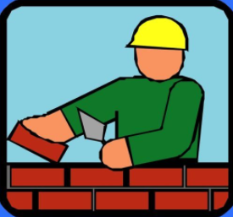 | - Наука  Понять различные типы роботов и их применение в жизни.  - Математика  Отсутствует.  - Технология  Понять пять частей структуры робота: контроллер, корпус, датчик, двигатели и источник питания.  - Инжинерия  Понять различные части набора роботов uKit, а также их функции и режимы подключения.  - Искусство  Вызвать интерес к обучению и работе в области робототехники.

Добро пожаловать в удивительный мир роботов!

Где мы можем увидеть роботов?
Возможно, вы видели роботов в различных фильмах и телешоу, таких как юмористический Большой Белый, свирепые Трансформеры, любвеобильный Wall-E и высоко-энергичный Астробой...
 | 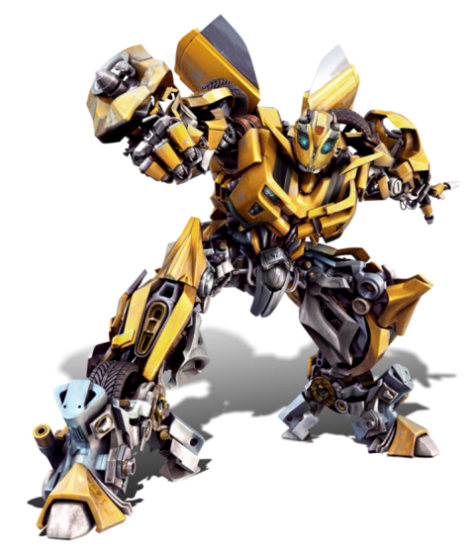
Большой Белый | Трансформеры
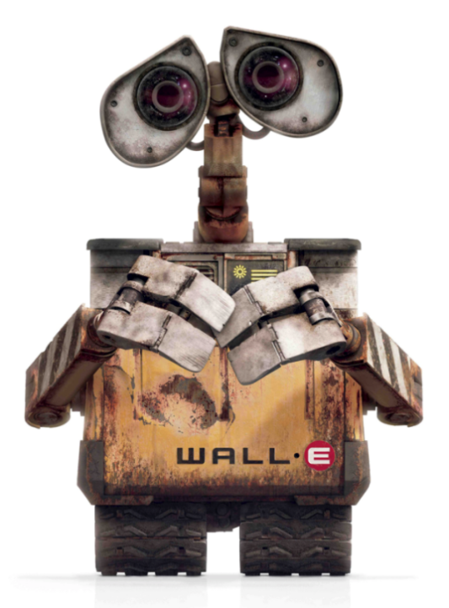
Wall-E | Астробой
Вы, возможно, установили контакт с универсальными роботами в реальной жизни, такими как Румба, который пылесосит ваш дом, новогодний Гала робот, который поет и танцует под музыку, робот-повар, который может делать вкусные пиццы, суши или лапшу, и робот-официант, который приветствует гостей в ресторане и принимает ваш заказ.
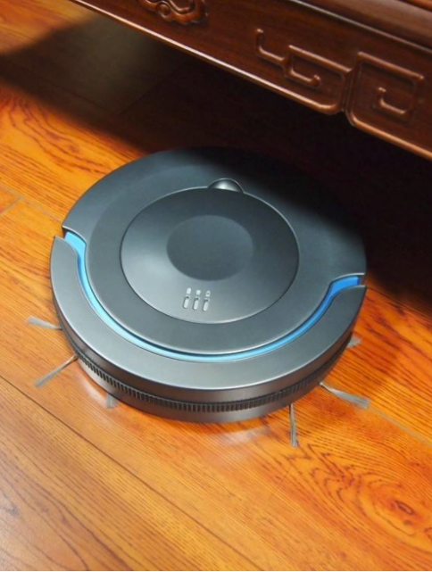 | 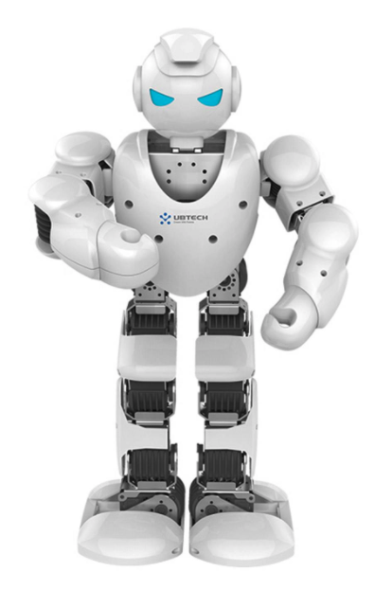
Румба | Новогодний Гала робот
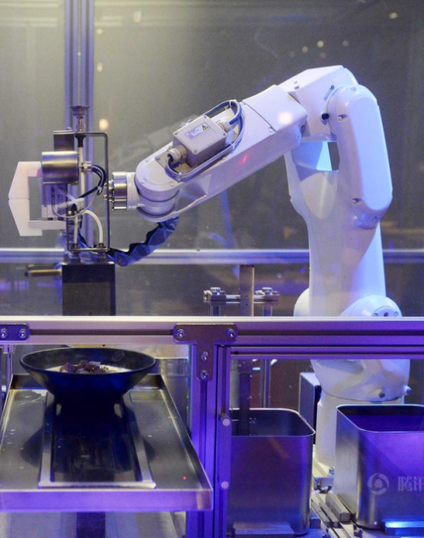 | 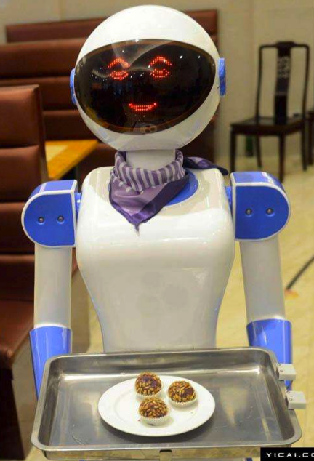
Робот Лапша | Робот Официант
Вы можете не знать, но есть много роботов, усердно работающих для людей в местах, о которых вы никогда бы не подумали. Как насчет первого китайского лунохода «Нефритовый кролик», который путешествовал по поверхности Луны в течение 972 дней? Или, саморазвитый в Китае 4500-метровый автономный подводный корабль «Цянь Лонг II», хирургический робот, который так же ловок, как руки врача, и никогда не устает? Впечатляющий наноробот, диаметром всего несколько микрон, способен заплывать в кровеносные сосуды человека и точно удалять раковые клетки.
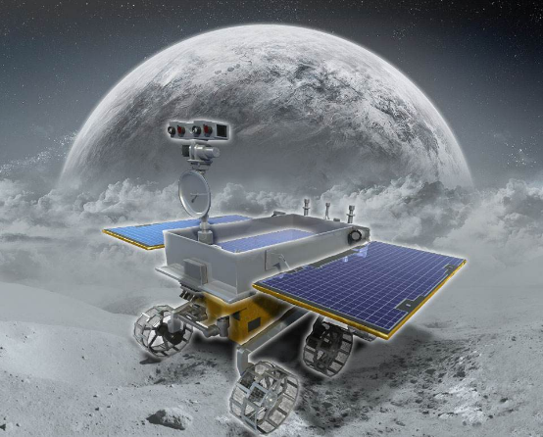 | 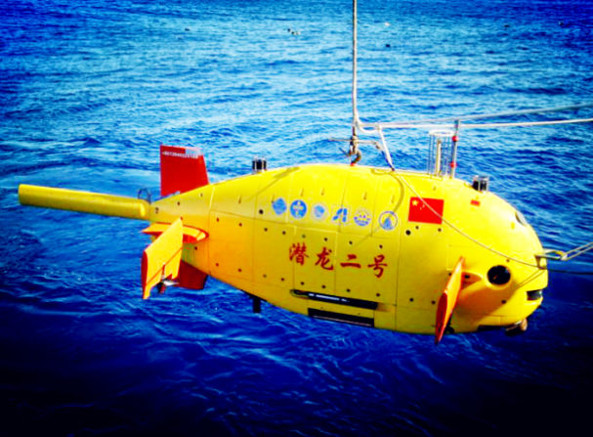
Луноход «Нефритовый кролик» | Автономный подводный аппарат «Цянь Лонг II»
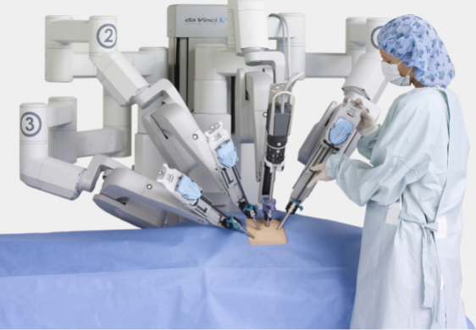 | 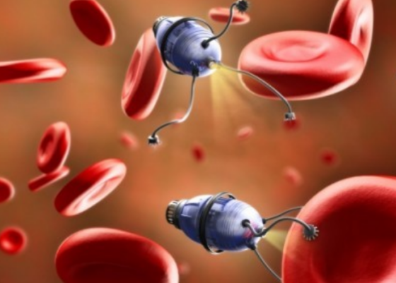
Хирургический робот | Наноробот
Эти роботы обладают невероятными способностями. Они могут собирать лунную пыль в открытом космосе или изучать морскую жизнь в океанских глубинах. Некоторые просто подметают наши полы, в то время как другие, готовят нам сказочную еду. Будь то пение, танцы, хирургическое вмешательство или борьба с раком, разнообразие и полезность роботов не поддается описанию.
Имея это в виду, вы когда-нибудь думали, что однажды вы могли бы создать такого робота своими руками? Видеть, как ваш собственный робот оживает и выполняет различные задачи, действительно вдохновляет и приносит большое чувство достижения.

Должны ли роботы напоминать людей?
Из предыдущего описания вы заметите, что некоторые роботы похожи на людей, в то время как некоторые, такие как Румба, не похожи на нас. Внешний вид любого данного робота не очень важен. Важно то, может ли названный робот имитировать действия или поведение людей таким образом, который мы считаем полезным.

Так что именно такое робот?
Увидев так много роботов, как вы думаете, что такое робот? Каковы характеристики?
Ученые дают на это разные ответы:
Определение 1: «Робот - это программируемое механическое и электронное устройство, которое может выполнять различные задачи в соответствии с человеческими намерениями и обладает способностью чувствовать, думать и двигаться как человек».
Определение 2: «Робот-это машина, которая выполняет задачи автоматически».
С каким определением вы согласны?
По сути, до сих пор не существовало стандартного и единообразного определения. Ученые постоянно модифицируют определение робота на основе последних результатов исследований.
Итак, что же такое робот на ваш взгляд? Напишите свое определение робота ниже:
Я считаю, что робот…

Структура робота

Для того, чтобы создать собственного робота, вам сначала нужно знать различные части и функции этих частей. Опираясь на строение людей и животных, мы можем разделить робота на пять основных частей.
- Контроллер - robotgin-слева:
- Тело - робот robotg
- Датчик - робот robotgin-слева:8
- Опорно-двигательной системы robotginlocomotor
- Электропитание - robotn-слева:86.5 пт; ма
Контроллер – мозг робота
Контроллер обычно состоит из микросхем, встроенных в тело робота, или внешнего пульта дистанционного управления, которым может управлять человек. Так же, как человеческий нервный центр и мозг, который управляет нашим телом и действиями, контроллер определяет, какие команды нужно выполнить.
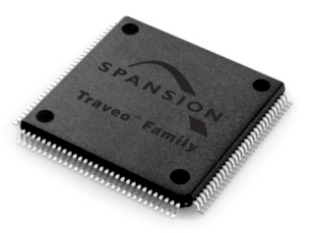 | 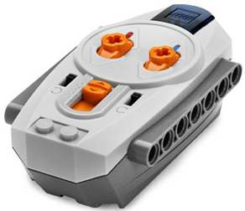
Чип | Инфракрасный пульт дистанционного управления Lego робота

Корпус - тело робота
Тело робота может соединять различные части себя вместе, и различные механически и электронные блоки, собранные в нем для того, чтобы защитить от повреждений и сформировать целый. Тело может принимать различные формы, такие как рама или шасси.
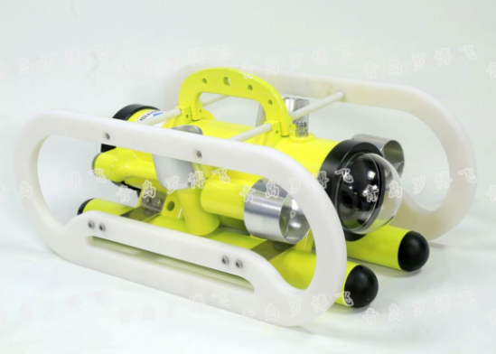 | 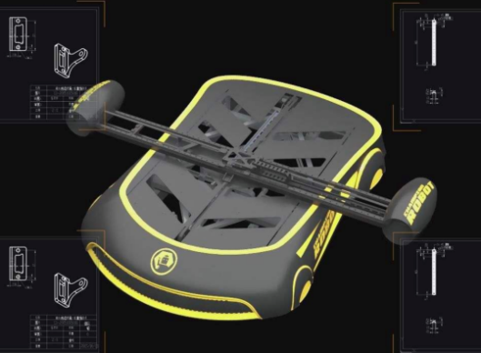
Робот типа Рамы | Робот типа Шасси
Сенсор - орган чувств робота
Подобно человеческим глазам, ушам, носу, языку, коже и другим органам чувств, роботу также нужны различные датчики для получения информации из внешнего мира.
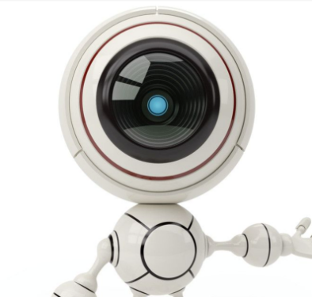 | 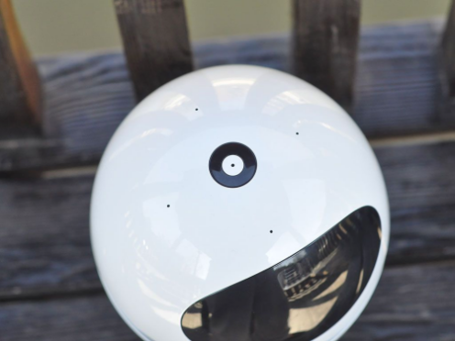 | 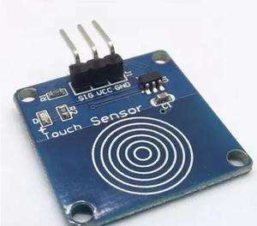
Камера: получение визуальной  информации | Микрофон: получение слуховой информации | Датчик касания: получение  сигнала касания
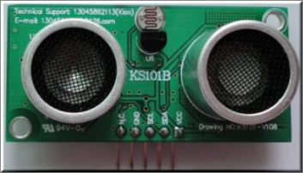 | 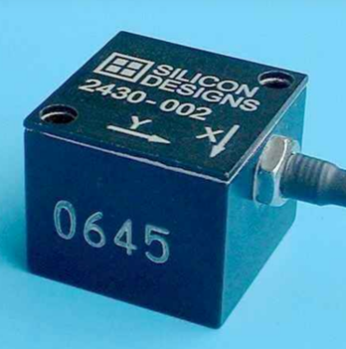 | 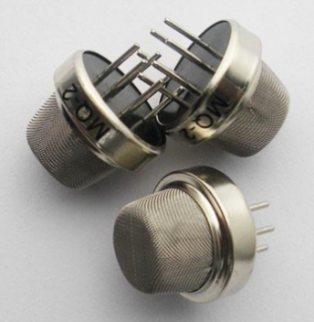
Ультразвуковой датчик: передача и получение ультразвуковых сигналов, возможность измерение расстояния. | Акселерометр: обнаружение  движения в разных направлениях | Датчик дыма: обнаружение дыма
Двигатель – система опорно-двигательного аппарата робота
Колеса, гусеницы и ножки.
Робот должен совершать различные движения, такие как подметание в случае Румба или поворот в случае механического воздуха, и так далее. Это требует поддержки локомотивной системы.
Когда робот движется, поворотные колеса являются наиболее распространенной формой движения. Преимущество колес в маневренном управлении и мощном вождении. Трасса является хорошим выбором для движения по гладкой и мягкой поверхности, легко преодолевая препятствия. Довольно распространены роботы с ногами (напоминающие людей и животных), будь то 2 ноги, 4 ноги или 6 ног. Вообще говоря, чем меньше количество ног, тем сложнее его конструкция. Как вы думаете, почему?
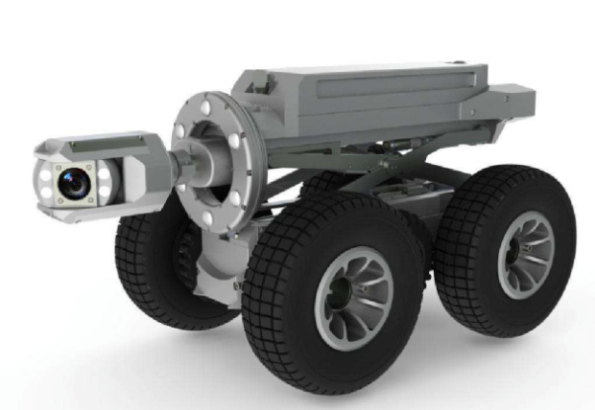 | 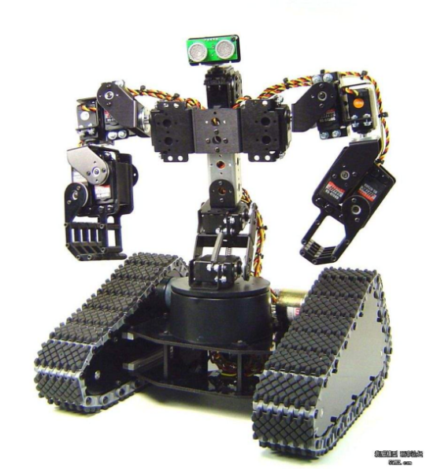
Колесный робот | Гусеничный робот  (Какие датчики над головой?)
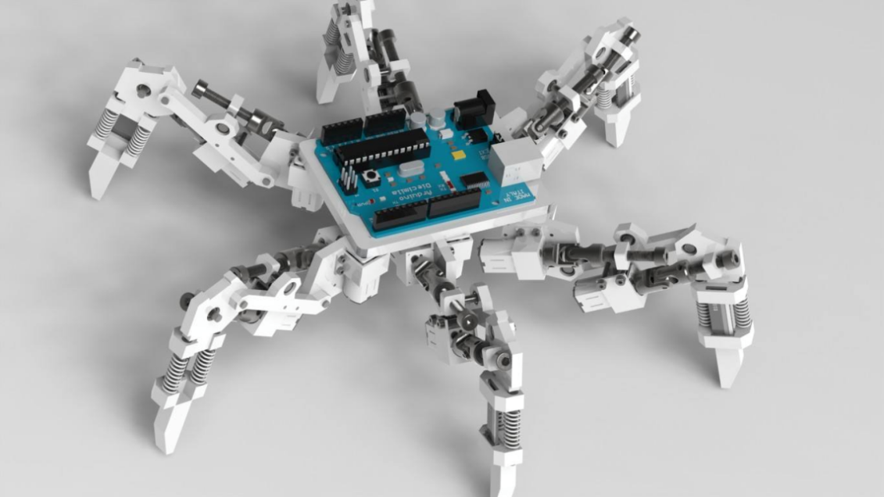
Робот Hexapod
Электродвигатель
Колесо, гусеница или ноги любого робота не могут двигаться самостоятельно и должен быть подключен через электродвигатель. После того как электродвигатель будет электрифицирован, он вращается и в свою очередь, вращает колеса, сворачивает или движется вперед/отступает. Конечно, электродвигатель может поднять вес самого робота.
Говоря проще, электродвигатель машина, которая может вращаться после того, как она электрифицирована.
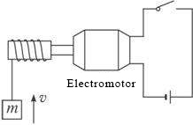 | 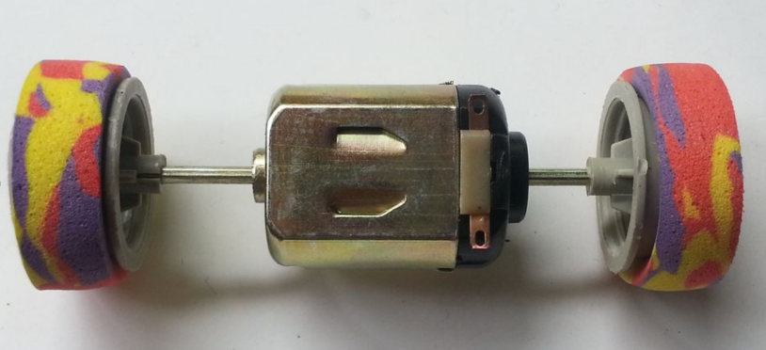
Электродвигатель: электрическая энергия входного сигнала  и кинетическая энергия выхода | Электродвигатель вращается и вращает ротор
Обычный двигатель и сервопривод
Обычный двигатель будет вращаться, как только он будет электрифицирован, но мы не можем контролировать, в каком направлении он может вращаться. Он остановится только тогда, когда он выключен.
Сервопривод также из видов электрифицированных двигателей, тем не менее он более умнее, чем обычные двигатели и свое вращение контролирует электрической цепью. Он автоматически остановится тогда, когда он повернется к своему обозначенному положению.
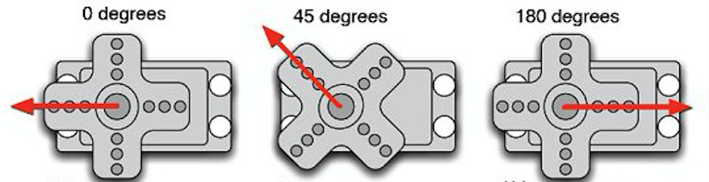
0 градусов 45 градусов 180 градусов
Сервопривод может вращаться по заданному уголу
Энергопитание - источник энергии робота
Люди и животные должны есть пищу каждый день, чтобы обеспечить себя источником энергии. Наиболее распространенным источником энергии для робота является батарея.
Батареи можно разделить на две основные категории: перезаряжаемые и одноразовые. Первые можно перезарядить для многократных использований. В то время, как одноразовая батарея после израсходования, должна быть выброшена и заменен на новый.
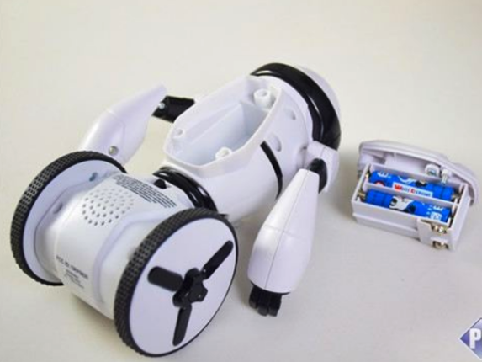 | 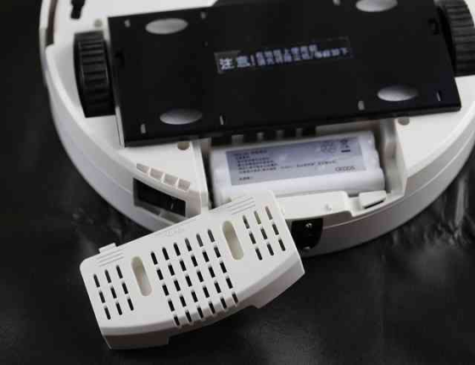
Робот и батарея в брюшном месте | Перезаряжаемые батарея внутри уборочного робота

Общий разбор робота uKit
Сейчас давайте посмотрим на строение робота uKit, который вы будете использовать!
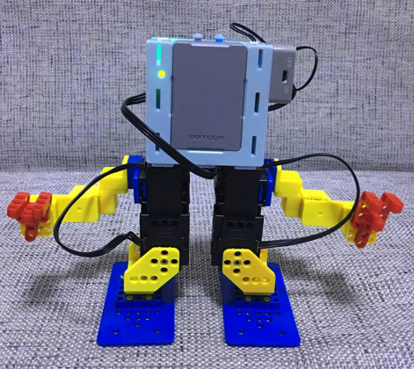
Главный блок
Батарея

Тело

Сервопривод

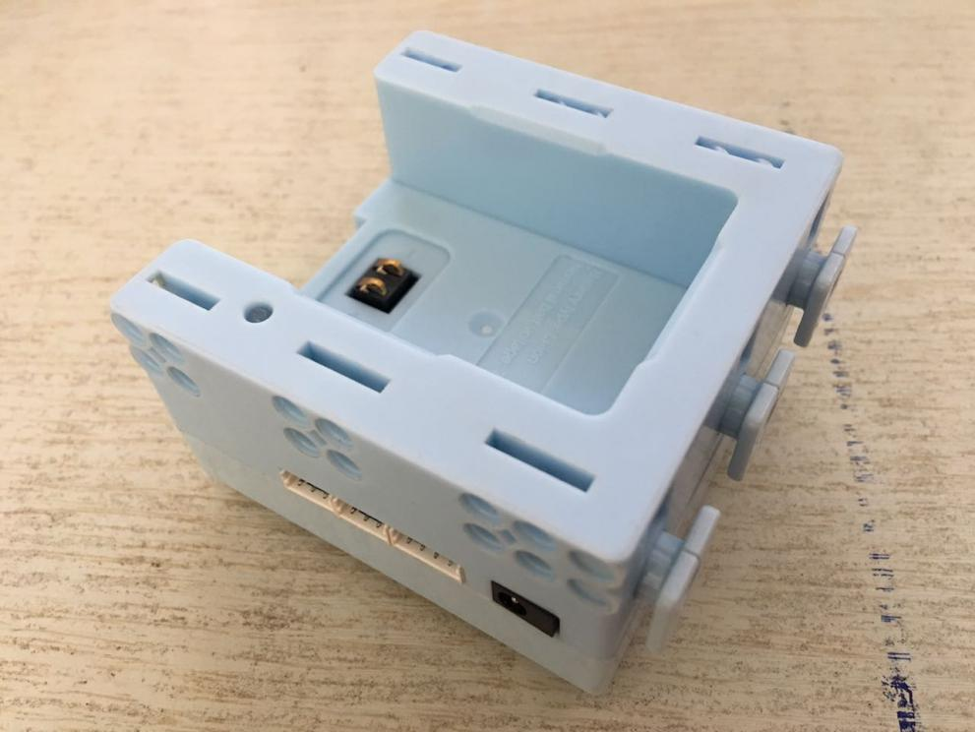
Разъем батареи

Подсоединения с другими частями округленными отверстиями
Интерфейс провода, соединяет привод и датчик

Разъем для зарядного
Соединения зажим-на частях

Главный блок управления: Контроллер
Синяя квадратная коробка является основным блоком управления uKit, а именно, контроллер и мозг робота uKit. Интерфейсы различных форм на коробке основы управляющего воздействия, соединяющиеся с другими частями.
.
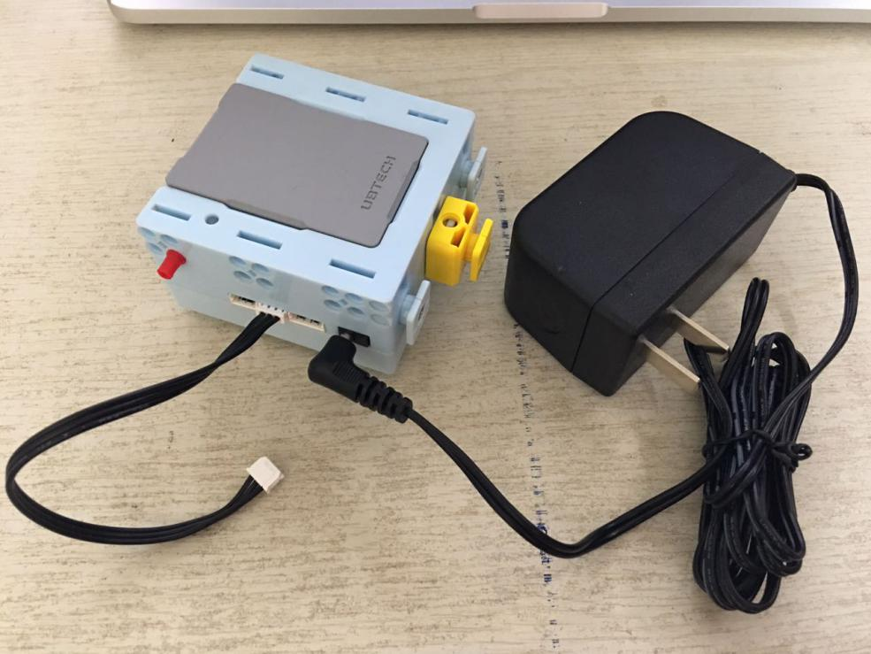
Батарея

Wire
Pin
Зарядное устройство

Зажим-на втроенным блоке

Различные части которые могут быть соединены каждым интерфейсом
Строительный uKit блок: Тело

В uKit комплекте есть десятки строительных блоков разных форм, размеров и цветов, которые составляют каждую часть тела робота.
Несмотря на то, что в блоке много частей, основанные на режиме соединения с другими блоками, они могут быть разделены на две основные категории, а именно зажимное соединение и соединение с округленными отверстиями.
Зажимное соединение
Для двух блоков типа зажимного соединения, один будет иметь квадратную выступающую часть, другой будет иметь квадратную пазную часть. Когда выступающая часть вставляется в пазную часть, можно услышать звук щелчка, означающий, что два блока закреплены.
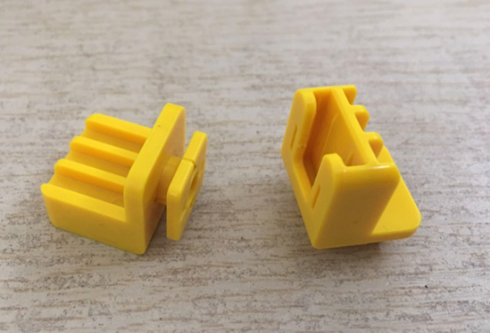  Выступ  Паз |  | 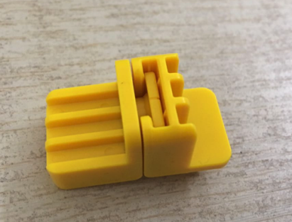
Зажимное соединение выступающей и пазной частей строительных блоков
В большинстве, выступающие и пазные части подходят к каждому строительному блоку, что удобно для последовательного соединения множественных строительных блоков. Строительный блок используется только с двумя вступающимися для того, чтобы соединиться к пазным частям. Строительный блок используется только с двумя пазными частями для того, чтобы соединиться к вступающимися.
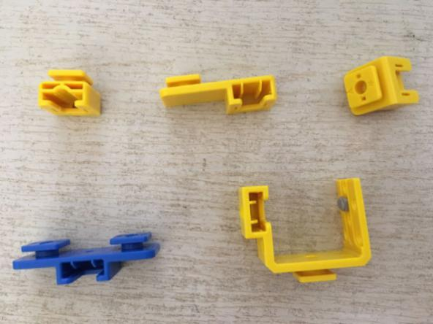 | 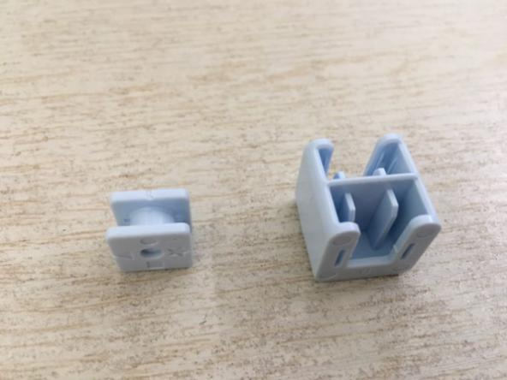
Строительный блок с вступающимися и пазными частями вместе | Строительный блок только выступающий  Строительный блок только пазный
Соединение округленного отверстия
Существует еще один вид строительного блока, который содержит много круглых отверстий. Два строительных блока с округлыми отверстиями соединены одним цилиндрическим строительным блоком.
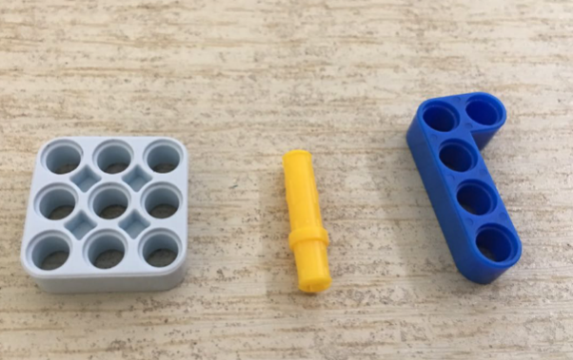 |  |  | 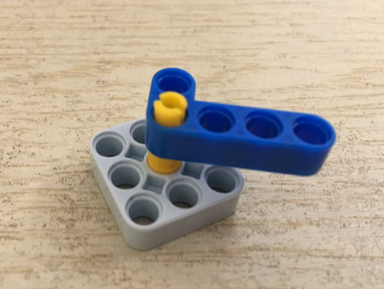
Части с округлыми отверстиями соединены с цилиндрическим разъемом.
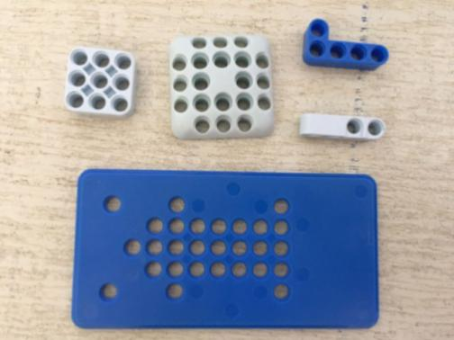 | 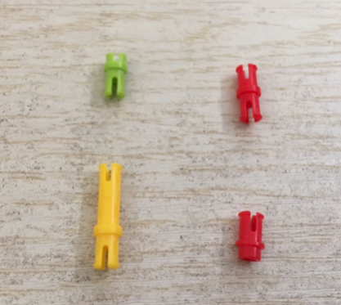
Разные строительные блоки с округлыми отверстиями | Различные цилиндрические разъемы
Соединение зажимных строительных блоков и строительных блоков с округленными отверстиями
Наблюдая, мы знаем, что зажимные строительные блоки соединены выступом и пазом, и строительные блоки округленными отверстиями соединены цилиндрическими строительными блоками, вы скорей всего удивлены, как соединяется зажимный строительный блок с строительным блоком округленным отверстием? Есть две составные части в комплекте строительного блока uKit, которые предназначены для этого. С этими двумя промежуточными частями, мы можем соединить зажимный строительный блок со строительным блоком округлым отверстием! | 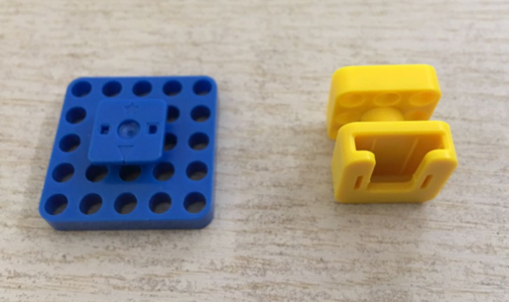
Сочетание округленного отверстия и выступом (синий)
Сочетание округленного отверстия и пазом (желтый)

Датчик
В основном комплекте uKit нет датчика. То есть, основной робот uKit не может ни видеть, ни слышать; вместо этого он просто выполняет предустановленные фиксированные действия.
Я все еще слепой робот.
и я ничего не вижу

Однако, инфракрасные, сенсорные и другие датчики будут добавлены в промежуточный комплект uKit, что позволит роботам выполнять эти функции. В это время он сможет корректировать свое поведение в соответствии с внешней информацией и становиться умнее.

Сервопривод: Двигатель
В комплекте uKit есть четыре черных сервопривода. Они могут вращаться после электрификации и проходить через тело строительных блоков для выполнения различных действий. Один номер для каждого сервопривода как ID-01, номер показывает отличие сервоприводов, так вы не перепутаете их.
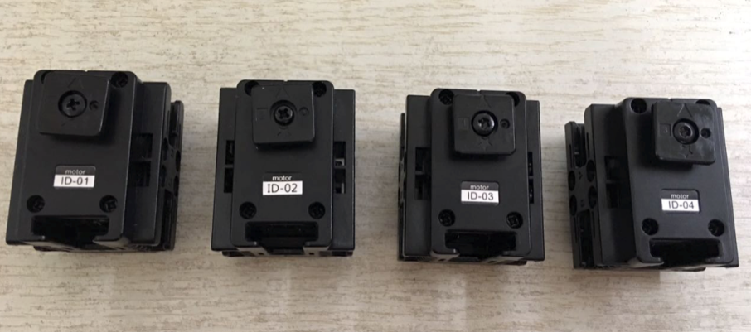
Хоть мы четверо братья и выглядим одинаково, не перепутайте наши имена

Четыре брата сервопривода
Общие знания: почему сервопривод может вращаться в обозначенном положении?
Как мы знаем, сервопривод умнее, чем обычные двигатели. Он не останавливает вращение и вместо этого вращается в обозначенном положении. Что делает его таким умным?
Давайте разберем сервопривод, и мы увидим, что внутри корпуса сервопривода также есть обычный двигатель. То есть сервопривод является дополнением к обычному двигателю. Конечно, есть и другие детали внутри корпуса, такие как печатная плата контроллера двигателя, потенциометр и набор передач. Их взаимодействие, которое приводит к вращению сервопривода к обозначенному положению.
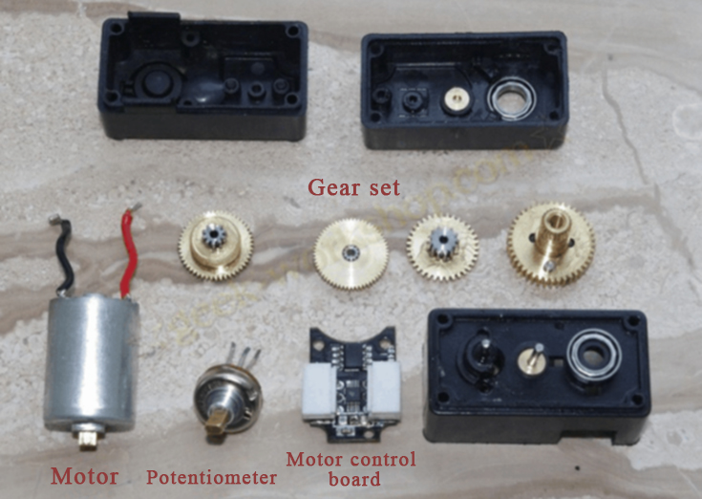

Сервопривод расположен вдоль вместе с другими частями обычного двигателя
Батарея: Электропитание
Робот uKit использует кубовидную аккумуляторную батарею в качестве источника питания, который можно встроить в основной блок управления, и образуют более крупный кубоид.
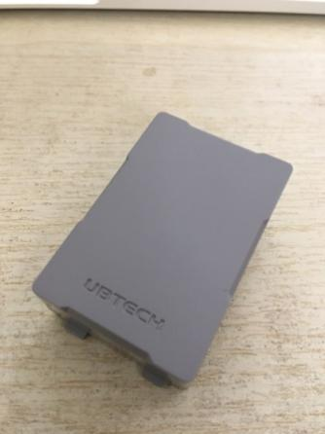 | 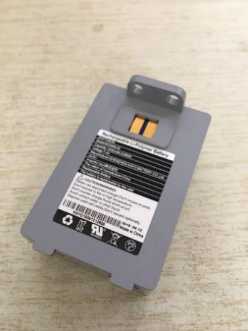
Передняя сторона батареи | Задняя сторона батареи

Продолжение дискуссии
Создайте робота в своей голове, назовите его и кратко представьте его функцию.

Блок 2. Автоматический подъемный рычаг -форма движения объекта
Цели
- Наука
По траектории объекта можно определить тип движения и понять линейное движение в целом.
- Математика
Знать положительное и отрицательное значение угла.
Освоить рисование дуги.
- Технология
Освоить управление углом и скоростью сервопривода.
Уловить связь Bluetooth между компьютером и основным блоком управления.
- Инженерия
Реализовать подъем и спуск рычага, контролируя угол сервопривода и точное вращение к обозначенному углу.
- Искусство
Отсутствует

Введение
Теперь, когда вы познакомились с различными частями комплекта uKit, давайте приступим к созданию настоящего робота!
Однорукий робот-воитель
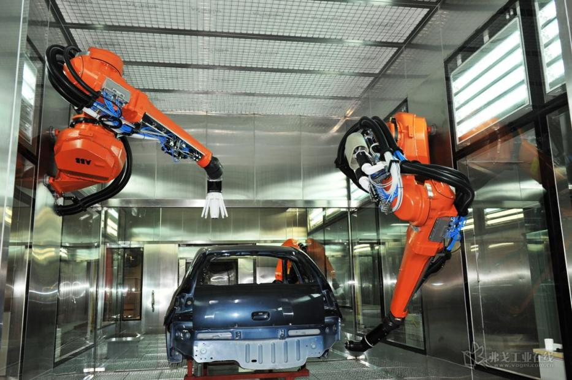 | Некоторые роботы имеют полное тело, те, что танцуют и поют в новогоднем Гала, в то время как некоторые однорукие воители роботы такие, как эти, обслуживающие автосборочные линии
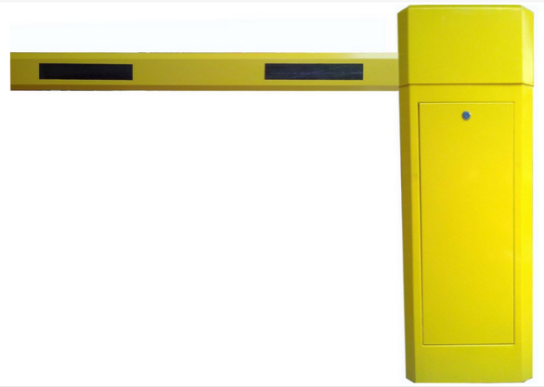 | Более того, подъемные барьеры, которые мы видим у общественных ворот или гаражей позволяющий аккуратный въезд или выезд автомобилей через поднимающиеся и опускающиеся движения.

Вы знаете, как работает рычаг?
Как рычаг поднимается и опускается? Наша рука вращается с плечом как стабилизатор. Что тогда стабилизирует вращение подъемного рычага?

Предварительные сведения

Дополнительная информация о сервоприводе
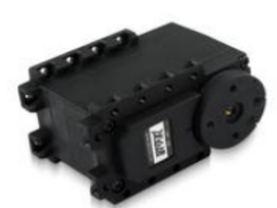 | Выньте черный сервопривод из комплекта uKit и давайте посмотрим на него вместе.  Поверните его руками, вращающаяся часть, называется серво сервоприводом.  Угадайте, что это за четыре фигуры▲, ■, ★, ● для чего используются на сервоприводе?  Поскольку мы планируем, чтобы колесо сервопривода вращалось от 0°, мы должны выровнять фигуру ▲ на колесе с отметкой шкалы на сервоприводе и взять его в качестве отправной точки.  На каждом сервоприводе имеется один белый ярлык, который напечатан с номером похожи на мотор ID-01, это имя сервопривода используется для отличия сервоприводов.

Необходимые комплектующие
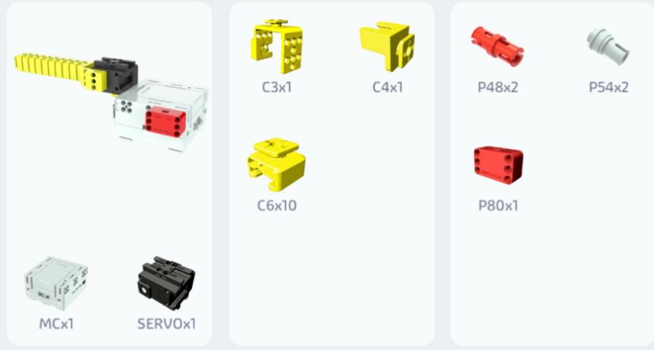 | 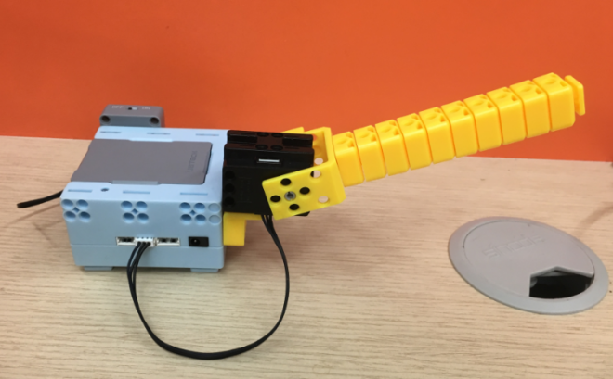
Определите необходимые детали в наборе материалов, а именно: главный блок управления, разъем C4 и сервопривод № 1. Убедитесь, что есть десять частей C6 и одна часть C3. | Мы можем построить простого робота рычага с вышеупомянутыми частями. Давайте начнем!

Моделирование
Теперь давайте взглянем на настройки:  Откройте планшет или компьютер откройте  UBTECH EDU приложение и выберите: НачалоПодъемник Строить Моделирование. | Теперь мы можем построить робота шаг за шагом  по демонстрации в приложении.
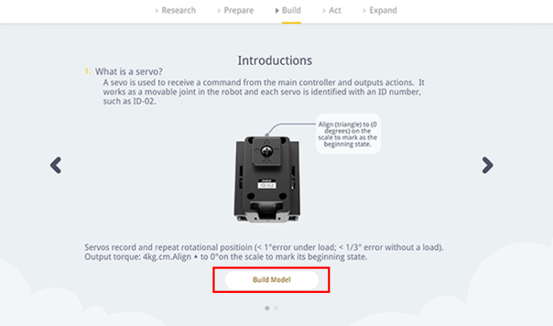 | 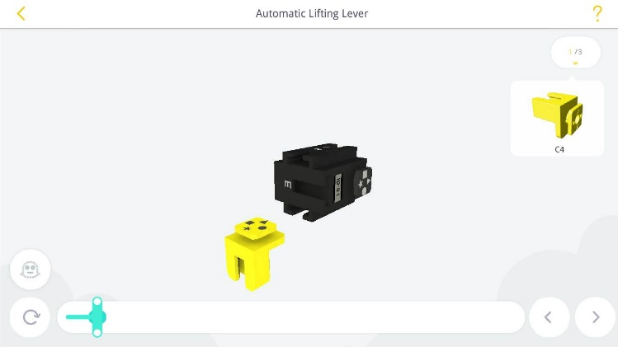

Сложности построения
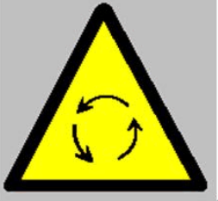 | 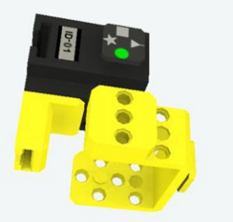 | 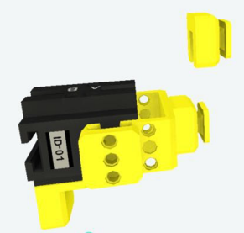
 | Сложность 1: При закупорки зажима, часть C3 нельзя ввести в сервопривод.  Совет: Будет гораздо легче, если взять отдельно небольшой кусок С3 и вставить его на сервопривод. | Сложность 2: Вам нужно приложить некоторую силу для того, чтобы установить и извлечь часть C6. Если паз не устанавливается во время установки, рычаг не будет прямым!  Совет: Часть С6 должна быть ведена, пока не будет слышен «щелчок».

Проектировка действии
После настройки, вы должны выбрать по порядку из приложения: Проектирование-> Редактирование движения -> Новое действие. Это позволит вам выдавать роботу различные команды и приводить его в действие!
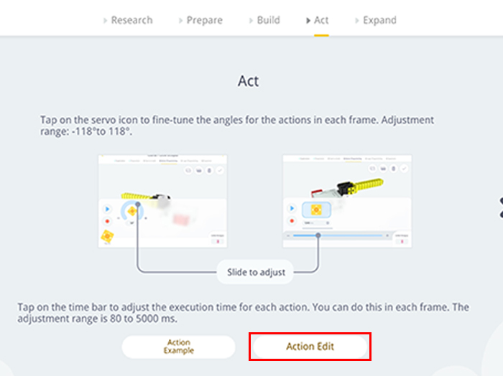

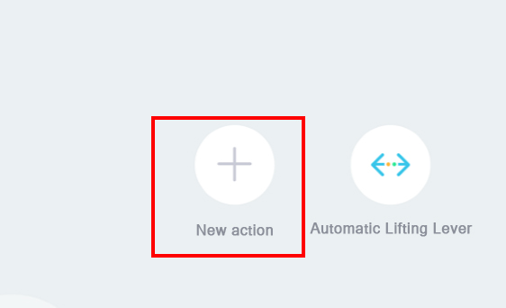

Bluetooth соединение
Следующий шаг очень важен. Подключите главный блок управления к планшету или компьютеру через Bluetooth и разрешите отправлять любые команды с планшета или компьютера на главный блок управления. Таким образом, вы можете свободно управлять роботом с вашего устройства!
Сложности в программирования
Сложность 1: Возможно, соединение Bluetooth не найдено
- Не забудьте включить главный блок управления и убедитесь, что горит зеленый свет;
- Держите главный блок управления как можно ближе к планшету;
- Щелкните красный значок в правом нижнем углу, чтобы запустить соединение Bluetooth. Аппарат начнет поиск ближайший Bluetooth устройство.
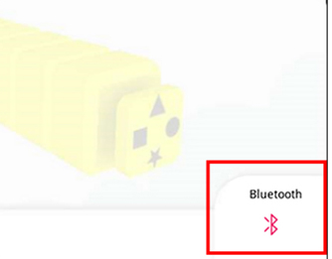  Номер оборудования находится по телефону (последние 4 цифры) | Сложность 2: Подключение к неправильному блоку управления  Что делать, если поиск идентифицирует несколько блоков управления или устройств? Последние четыре символа номера искомого устройства с планшета или компьютера должны отличаться от символов основного блока управления. Это должно гарантировать, что вы не подключаетесь ни к каким отдельным блокам управления.  Номер за главным блоком управления  (последние 4 цифры)
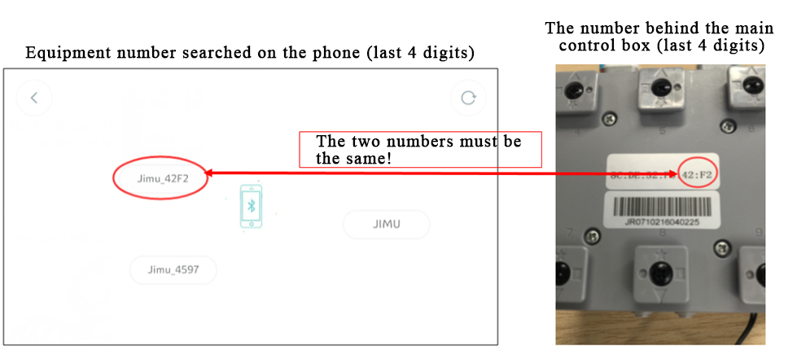
Два номера должны быть одинаковыми
Если появляется следующее изображение, вы знаете, что вам удалось подключить главный блок управления к устройству через Bluetooth. Убедитесь, что номер главного блока управления и номер сервопривода в интерфейсе соответствуют фактическому номеру устройства.
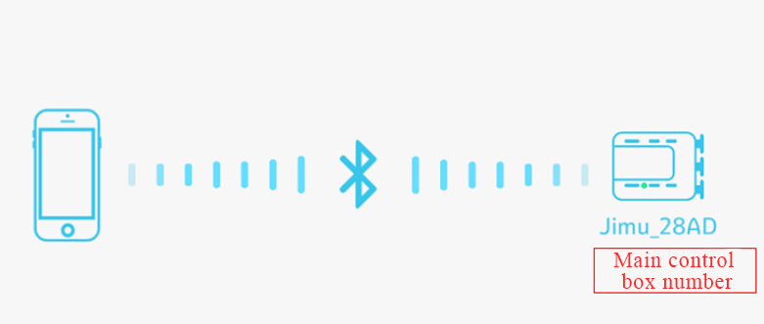
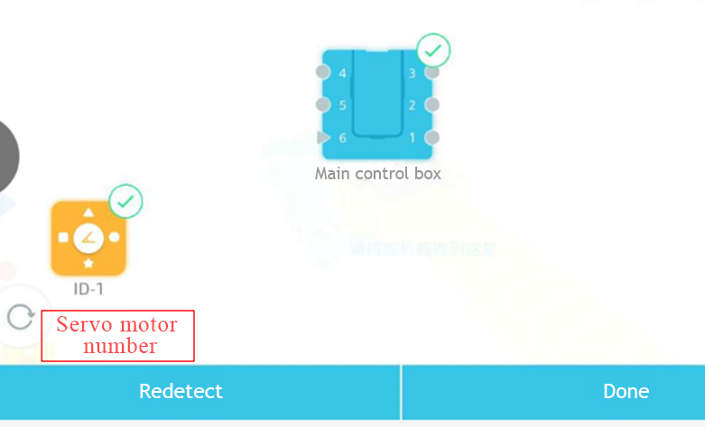

Обнаружить Выполнить

Выполнение команды с планшета или компьютера
Вы когда-нибудь играли с пультом дистанционного управления машины? С помощью пульта дистанционного управления можно перемещаться вперед, назад и поворачивать влево или вправо. Мы возьмем подобный подход контроля подъема и опускания руки робота.
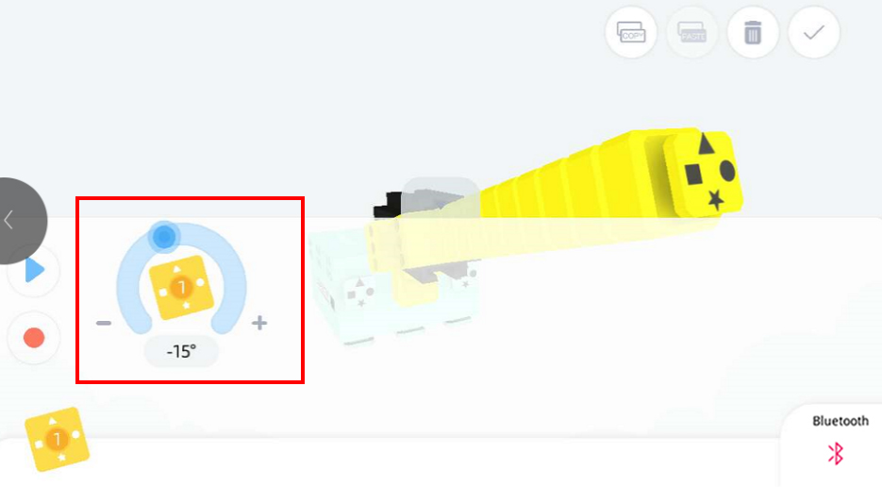 | Управление углом: Перетащите ползунок дуги сервопривода руками и посмотрите, будет ли рычаг следовать за ним и подниматься или опускаться.  Управление скоростью: Перетащите поперечный ползунок сервопривода руками и наблюдайте за изменением скорости вращения рычага.

Программирование обратное считывание
Робот не движется сам по себе, а управляется нами через планшет или компьютер. Было бы фантастически, если бы мы могли заранее установить серию движений и позволить ему двигаться самому по себе. Это назначение за «программированием обратного считывания».

Программирование обратное считывание: Сохраните желаемый угол и скорость вращения сервопривода в хронологическом порядке, что позволит роботу двигаться самостоятельно, следуя заданным нами движениям.

Принцип: множественные значения угла и скорости сохранены в памяти робота для будущей пользы, прям как магнитофон.

Можно осуществить программирование обратного считывания, выполнив следующие шаги:
- Войдите в интерфейс редактирования. Сервопривод все еще в зарядном состоянии и не может быть перемещен вручную.
- Нажмите красную круглую кнопку
- Отображается интерфейс записи обратного считывания.
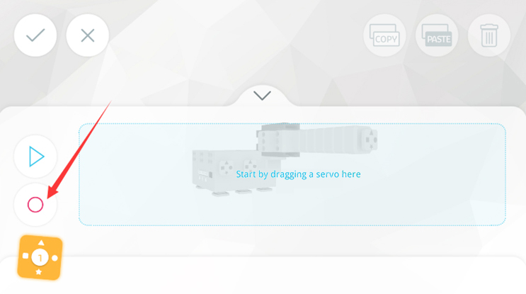
- Сервопривод выключен. Теперь вы можете перемещать рычаг (серво-колесо, которое управляет сервоприводом) рукой под любым углом и проектировать движение для робота
- Нажмите красную кнопку на интерфейсе чтения и завершите запись.
- Возвратите редактируя интерфейс и модуль сервопривода будет отображен.
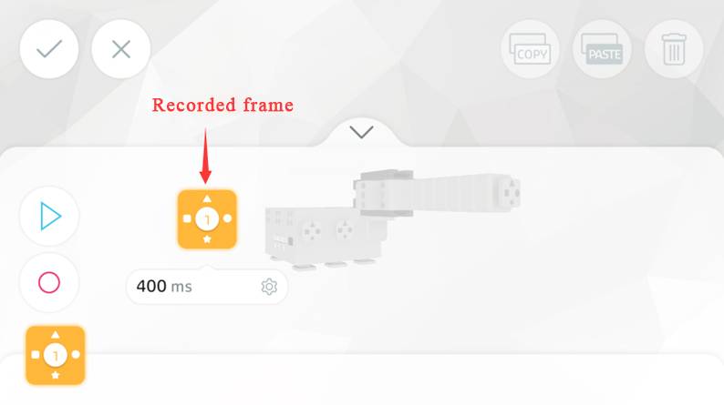
- Щелкните модуль и вы можете увидеть, что оно записывало угол вращения который мы как раз настраиваем вручную!! - 90°
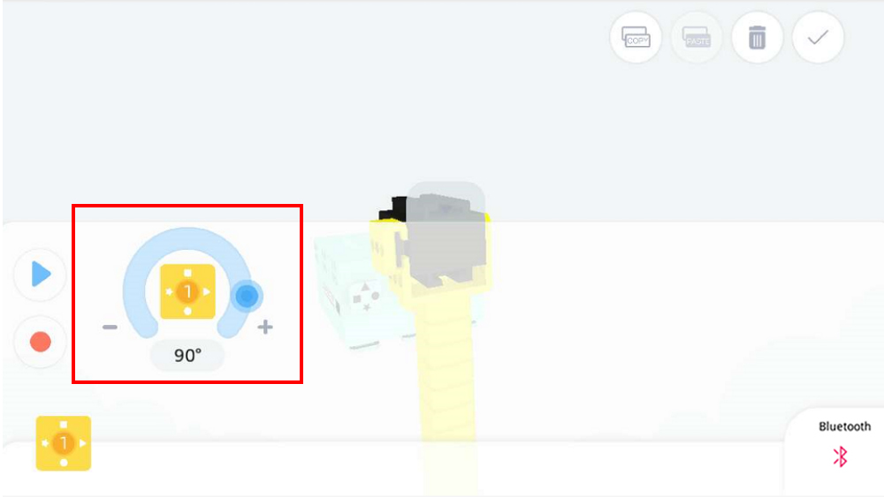
- Повторите шаги (2)-(6) и продолжайте записывать новые движения, образуя таким образом последовательную цепь.

Каково значение угла сервопривода, когда рычаг повернут в указанное место?
Вы можете увидеть от вышеуказанного шага, что рукоятка может вращать к различным положениям после устанавливать различные углы для сервопривода. Попробуем установить рычаг для поворота в указанное место и записать, под каким углом будет находиться сервопривод. | Расположение рычага Угол сервопривода  Вертикальный  Горизонтальный  Наклонный

Наблюдение и размышление –тип движения объекта
Тип движения объекта
Существует много типов движения, которые может принять объект и когда объект движется, то он проходит путь. По разнице в пути можно определить тип движения, например, линейное или криволинейное движение.
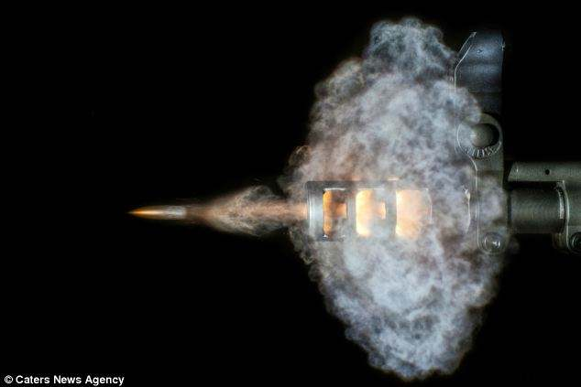

Линейное движение | Криволинейное движение

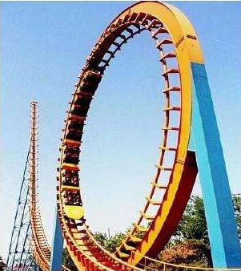 | 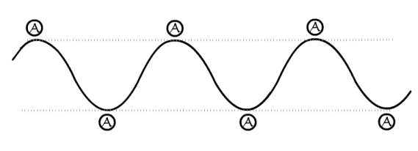
Круговое движение | Волновое движение
Какова форма траектории движения подъемного рычага?
Когда подъемник перемещается из вертикального положения в горизонтальное, проверьте траекторию и посмотрите, что это за линия. Отметьте правильный ответ.
□ прямая линия | □ линии сгиба | □ линия дуги

Изменение подъемника: Если вы не можете увидеть траекторию рычага в воздухе, вы можете привязать ручку резинкой к головке рычага и поместить точку пера на белую доску. Управляйте рычагом с помощью планшета или компьютера так, чтобы он вращался от горизонтального к вертикальному положению и посмотрите, какая линия осталась на белой доске ручкой.  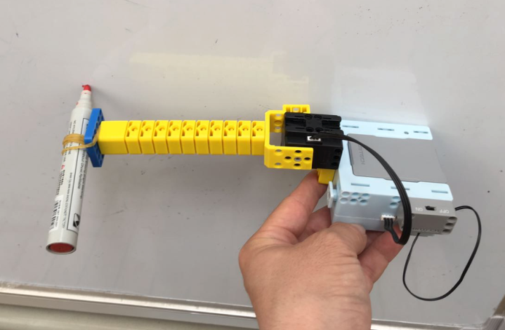 | 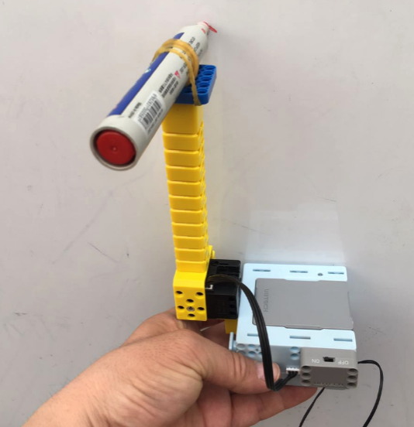  Физический эксперимент: вытяните руки, держа в руке мел, дайте ему коснуться доски. Поверните руку через плечо, как якорь и посмотрите, какая отметка сделана на доске. Убедитесь, что ваша рука не сгибается.
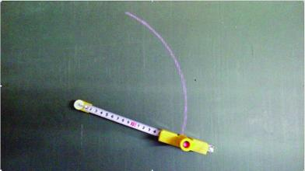

Продолжение дискуссии
Вопросы

Какие еще объекты вы наблюдаете в жизни, которые совершают дуговые движения? Какая их часть в движении? Попробуйте построить похожие модели и запрограммировать их, такие как качели, маятник и кот удачи.
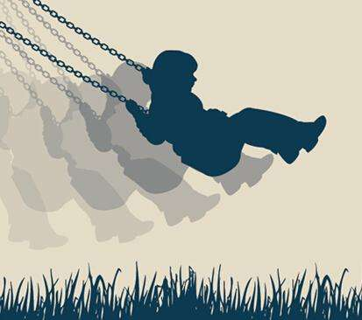 | 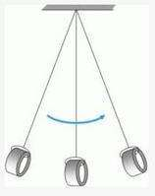
Качели | Маятник | Кот удачи

Как можно усовершенствовать эти модели для улучшения их функции? Например:
Соединить два рычага в виде двойной руки;  Построить самолет с тремя рычагами;  Переверните его, и он будет иметь ноги....  Попробуйте прикрепить другие украшения и превратить рычаг в одно управление! | 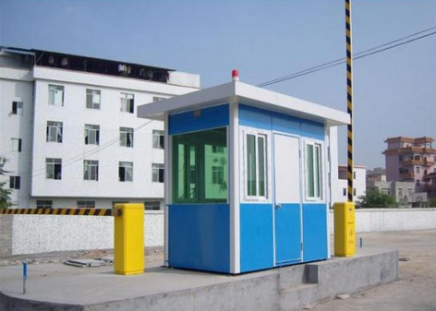
Выводы
При каких обстоятельствах можно использовать сервопривод?
Как сделать так, чтобы рука робота поднималась быстрее и выше?

Блок 3. Тасманийский дьявол– открывающие и закрывающие движения рта.
Задачи
- Наука
Открытие и закрытие движения рта (биология + механика);
- Математика
Понять угол открытия и закрытия рта
- Технология
Понять принцип открытия и закрытия рта;
- Инжинерия
Понять функцию и режим соединения главного блока управления;
Осуществить контроль открытия и закрытия размера рта.
- Искусство
Отсутствует.

Введение
Движение рта
Рот является родиной вкуса, одним из пяти чувств, и в основном используется для еды и разговоров. Заметили ли вы, что степень размыкания рта зависит от размера съедаемой пищи? Различные выражения лица также производят различные степени размыкания рта.
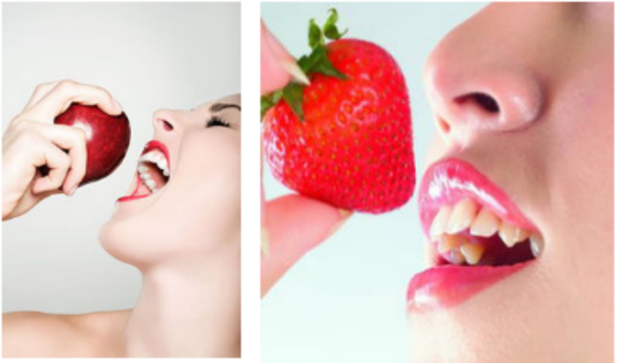  Поедание яблока Поедание клубники | 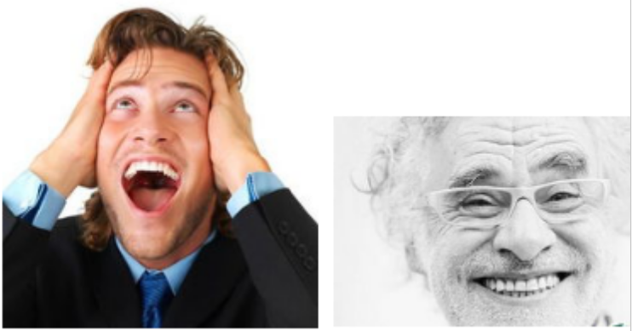  Удивление Счастливый

Почему рот может быть одновременно маленьким и большим? Давайте посмотрим на кости рта:
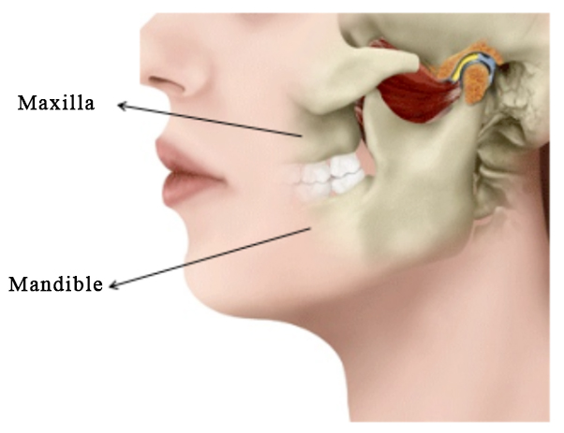 | Вопрос: Что определяет степень, в которой рот открывается и закрывается? Это верхняя челюсть или нижняя? Посмотрите на своего партнера или положите пальцы в свою челюсть.  После изучения, оно __________ это определяет степень, в которой рот открывается и закрывается.  Откройте планшет или компьютер. В этом блоке мы соберем «крикуна» по частям и с их помощью подтвердим наблюдения.
Верхняя челюсть, нижняя челюсть

Кости рта состоят из верхней и нижней челюсти

Предварительные сведения

Обзор сервопривода
В последнем занятие, мы собрали подъемную рукоятку сервопривода среди других частей. Давайте рассмотрим использование сервопривода.
Выньте черный сервопривод из комплекта uKit.
Найдите серво руль в сервоприводе. Совместите рисунок▲ на серво-колесе со шкалой на сервоприводе. Помните, что вам нужно нужно выровнять шаблон с линией шкалы, чтобы восстановить сервопривод в исходное состояние.

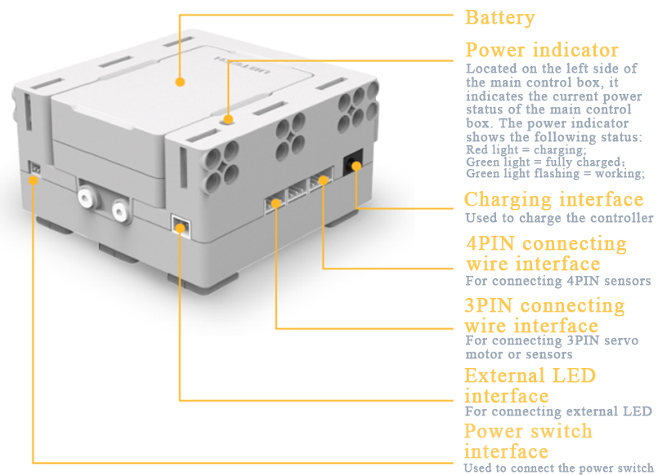
Ознакомление с главным блоком управления
Батарея
Индикатор питания
Расположенный на левой стороне главного блока управления, он указывает текущее состояние питания главного блока управления. Индикатор питания показывает следующее состояние: красный свет-заряжение, зеленый свет-полностью заряжен, зеленый свет мигает-работает.
Интерфейс зарядки
Используется для зарядки контроллера
Интерфейс соединительного провода 4 пин
Для подключения 4-контактных датчиков
Интерфейс соединительного провода 3 пин
Для подключения 3-контактных датчиков или сервопривода
Внешний LED интерфейс
Для подключения внешнего Led-а
Интерфейс переключателя мощности
Используется для подключения выключателя питания
Выньте главный блок управления MC из комплекта.
Главный блок управления - это ядро всего робота, служащее своего рода «мозгом». Когда главный блок управления подключен к мобильному телефону через Bluetooth, мы можем управлять роботом через наши мобильные телефоны.
На главном блоке управления расположен слот, отверстие и порт. Теперь давайте возьмем главный блок управления и проверим положение этих частей, ссылаясь на расположение, отображаемое на диаграмме.
Найдите положение и подсчитайте количество портов на главном блоке управления. Среди всех портов, порты с обеих сторон главного блока управления, и порты 7 и 8 верхняя часть главного блока управления. Пожалуйста, отметьте применения и правильно соедините их.

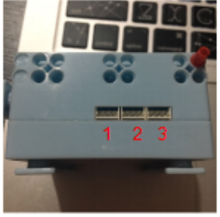 | 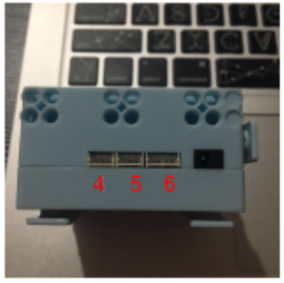 | 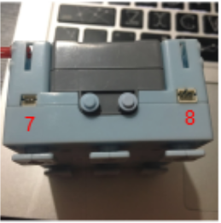

Необходимые комплектующие
Найдите необходимые детали в наборе материалов, а именно главный блок управления и сервопривод № 1. Затем найдите одну часть C2, три части C5, четыре части C6, пять частей C8, пять частей C15, две части C15 двух различных цветов, нарисованных на картинке. Поместите их аккуратно и обязательно используйте все детали.
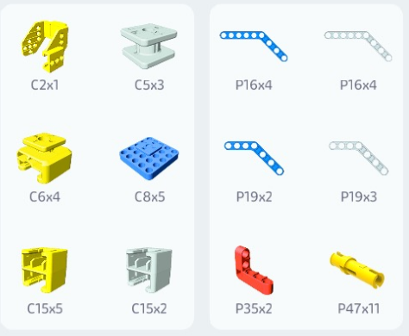
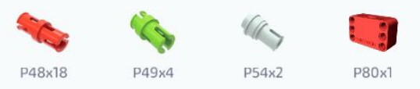
Мы можем построить рот «Крикуна» из выше указанных простых частей. Давайте начнем!
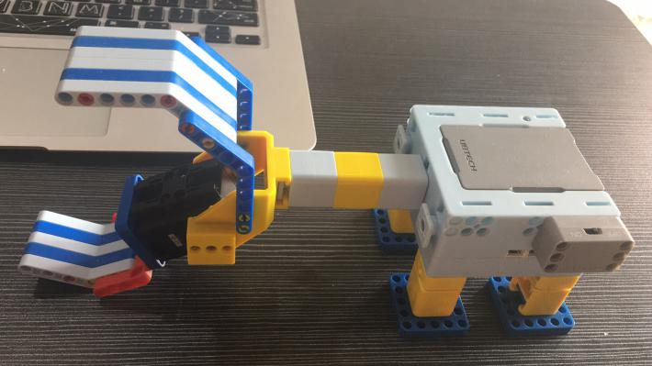

Mоделирование
Откройте планшет или компьютер. Откройте приложение UBTECH EDU APP и выберите: НачалоКрикун ПостроитьМоделирование.
Теперь мы можем построить робота шаг за шагом в соответствии с демонстрацией в приложении.
Сложности в построении

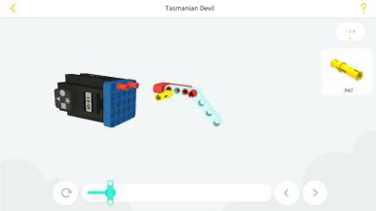 | Сложность 1: Существует одна узловая точка в середине P47, которая делит часть P47 на два конца различной длины. Если не обращать внимания, их можно легко установить обратно.  Совет: ① при установке как указано на картинке, обратите внимание, что более длинная секция будет иметь очевидную «кубовидную» полость. ② Более ясно можно рассмотреть поворачивая части.
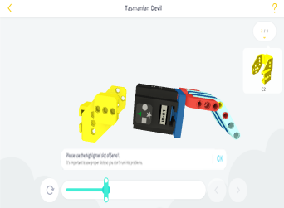 | Сложность 2: При введении части C2 в сервопривод, его нельзя сразу устанавливать, из-за закупорки зажима.  Совет: Возьмитесь аккуратно отдельно за часть C2 и после этого закрепите на сервоприводе.
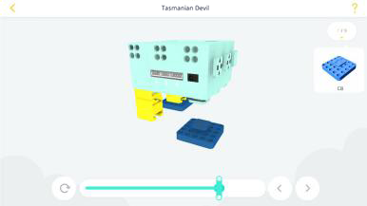 | Сложность 3: При установке части C8, если вы не проявите внимательность, то можете установить неправильно.  Совет: Поверните и расширьте часть, убедитесь в соответствии с картинкой ▲ на наружной стороне части С 8.

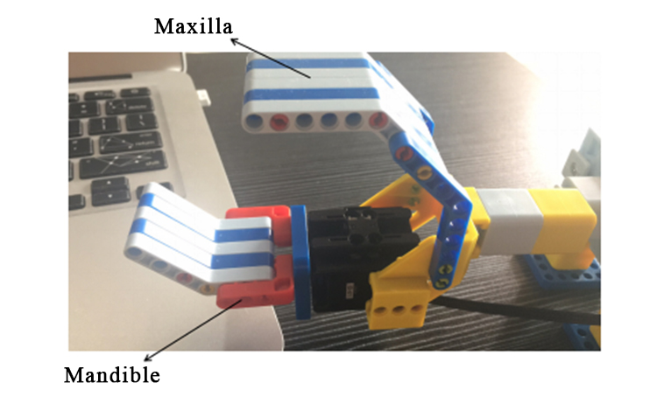 | Верхняя часть: Голубые и серые части P16 соединены через разъем и зафиксированы на сервоприводе во избежание движения.  Нижняя часть: Детали, такие как C8 и Р19 соединены с двигателем и зафиксированный на сервоприводе. Соединяя секции с сервоприводом, можно передвигать вверх и вниз.
Верхняя часть Нижняя часть
"Конструкция” крикуна

Проектировка действий
После сборки выберите: Разработка действий-> Редактирование движения -> Новое действие, чтобы выполнить различные команды для создания «крикуна». Прежде чем приступить к программированию, давайте спросим себя, сколько шагов предпринимается, для принятия еды ртом?  Шаг 1 Открытие рота; Шаг 2, Помещение пищи внутрь; Шаг 3 Закрытие рта.  В этом блоке мы можем осуществить два шага с «крикуном», а именно первый и третий. Эти шаги были описаны, обозначив их как «открытие» и «закрытие». | 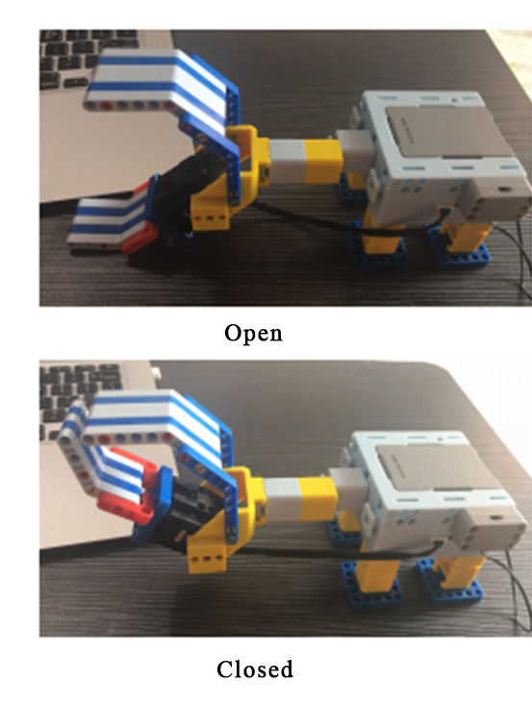
Открытие, Закрытие
Проверка соединения Bluetooth
Помните, что нужно делать перед программированием?
Во-первых, нужно установить соединение Bluetooth. В случае функционирования главного блока управления, который только введен, необходимо подключение к мобильному телефону через Bluetooth, прежде чем управлять небольшим захватом с помощью планшета или компьютера. Давайте рассмотрим возможные проблемы, с которыми мы можем столкнуться в процессе установления соединения Bluetooth.
Сложности программирования
Что делать, если мы не можем найти устройство Bluetooth через поиск?
            - Для того, чтобы найти устройство Bluetooth, нужно сначала включить главный блок управления;
            - Расстояние между главным блоком управления и мобильным телефоном не должно быть слишком длинным;
            - Щелкните на красный значок в правом нижнем углу, чтобы начать подключение Bluetooth;

Удалённое управление «Крикуном» с помощью мобильного телефона
① Чтобы запрограммировать действия «открыть» и «закрыть»: перетащите модуль сервопривода в указанную область и проконтролируйте действие «крикуна» через угол поворота. Попробуйте разглядеть открытие и закрытие функции колеблющуюся от -118 до +118.  Угол появляется на модуле сервопривода, когда «крикун» «закрыт», и нижняя челюсть падает вниз, если мы продолжим снижать степень вращения сервопривода. Отрегулируйте его и посмотрите, какая степень наиболее подходящая.  После отладки, открытие и закрытие диапазона «крикуна» ___________. | 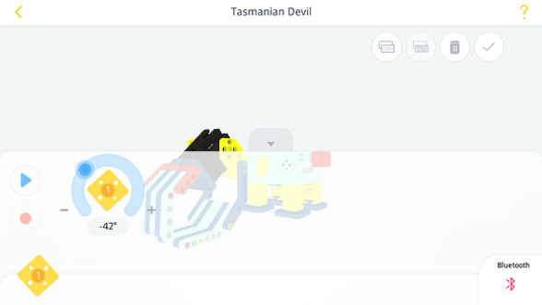  Тасманский дьявол
② Программирование «скорости открытия и закрытия»:  Проверьте, какая опция отображается под первым модулем сервопривода при перетаскивании второго модуля сервопривода. Щелкните его, чтобы проверить, что будет отображаться. Этот параметр используется для регулировки скорости вращения сервопривода. Мы можем сделать так, чтобы «крикун» открывался и закрывался быстрее, изменяя скорость. | 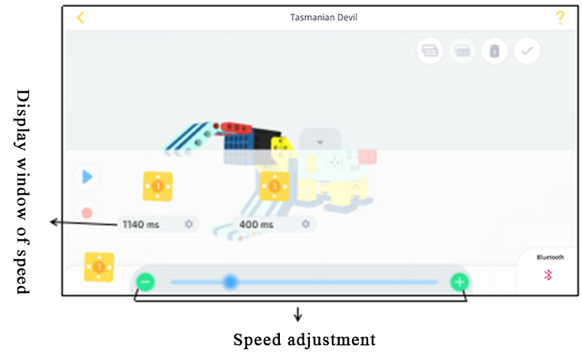
Окно дисплея скорости Регулировка скорости
③ Наименование действий
Отметьте символом «√» в правом верхнем углу, чтобы назвать каждое действие после его завершения. Замечательно, не так ли?
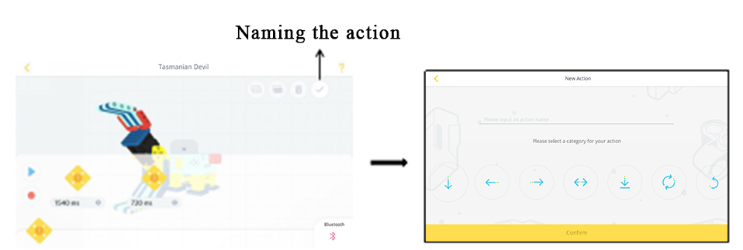
Наименование действий

Наблюдение и отображение—анализ вала и силы
Положение вала
Вопрос: Вы когда-нибудь наблюдали за состоянием нижней челюсти во время разговора или во время еды? Почему, после смеха, рот открывается, а верхние и нижние зубы не соединяются, обычно называемая подающаяся челюсть? Вы знаете, причину этого?
Когда мы открываем и закрываем рот, нижнечелюстной сустав будет двигаться в фиксированном позиционном диапазоне. Если открыть рот слишком сильно, это вызовет вывих нижнечелюстного сустава и, таким образом, приведет к падению челюсти. Поэтому, движение нижнечелюстного сустава должно быть ограничено к соответствующему радиусу соединения.
Ух ты, челюсть выпала!

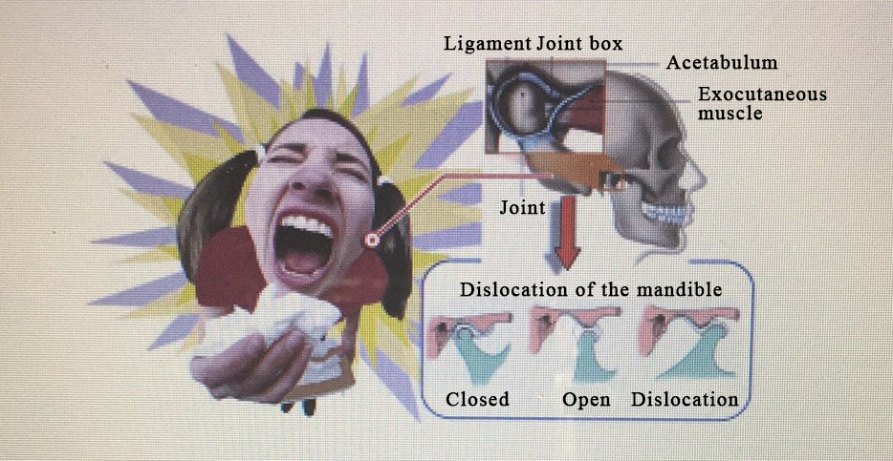
Коробочка соединении сухожилий, вертлужная впадина, Внешняя кожная мышца, Место соединений
Перемещение нижней челюсти – закрытие, открытие, смещение
Какая часть используется в качестве вала, когда «крикун» открывается и закрывается? Давайте напишем программу для открытия и закрытия «крикуна».  После наблюдения, мы находим часть _______ в открытии и закрытии «крикуна», используемая в качестве вала. | 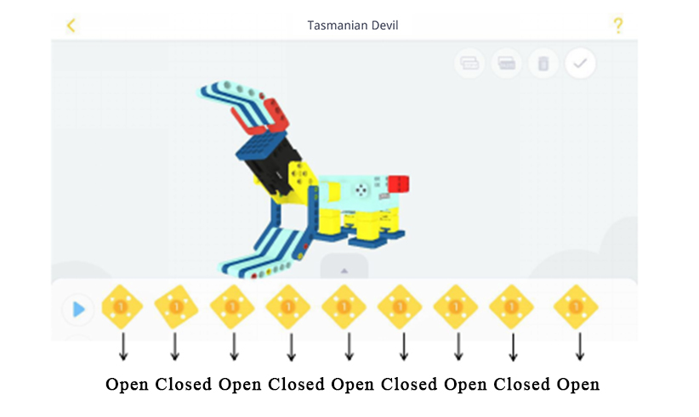

Открытие, закрытие, открытие, закрытие

Источник силы
Вопрос: Требуется ли такая же сила, для пережевывания куска пирога, как и части кости?
Чтобы насладиться мягкой едой, нам нужно пережевывать не спеша, например, как кусок вкусного торта. Однако, приходится применять больше усилий при пережевывании грубой еды, как косточка или хрящевина. Так что же управляет силой, которую рот может оказывать в любой момент времени?

Источник силы нашего рта исходит из суставных мышц. Мышцы позволяют нам есть и наслаждаться едой различной степени жесткости.
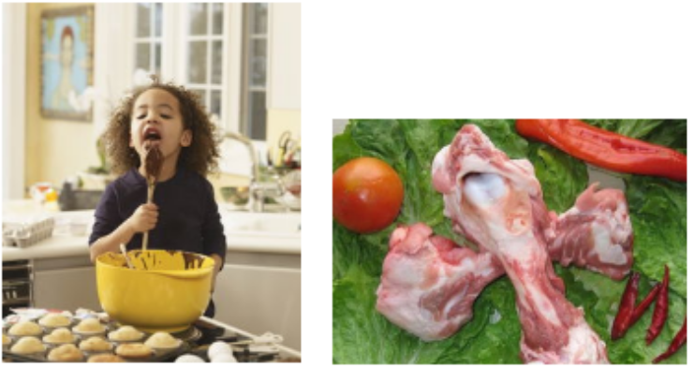
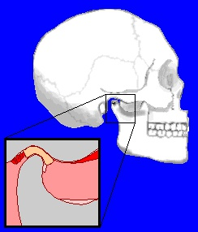 | 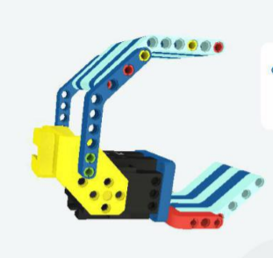
Задумайтесь о том, откуда может исходить сила «крикуна». | Структуре «крикуна», «нижняя челюсть» состоит из сервопривода и других частей, где сервопривод, управляет другими частями, таким образом сила «крикуна» исходит от __________.

Продолжение дискуссии
Вопрос  В природе многие животные, такие как змеи, могут есть пищу, которая больше их. Причина, по которой змея может глотать пищу во много раз больше своего размера, тесно связана с гибкостью между суставами в главе змеи. Из наблюдений известно, что пасть змеи может открываться шириной до 130 градусов.  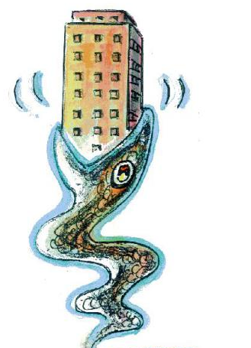  Вы знаете, какие животные могут есть пищу, которая больше, чем они сами? | Пункт знаний  Рот человека состоит из верхней челюсти и нижней челюсти. Открытие и закрытие рта главным образом контролируются нижней челюстью, которая двигается вокруг зафиксированного соединения и если движение будет находится вне диапазона, она упадет.

Блок 4 Гольф-клюшка – Измерение расстояния, силы и движения
Задачи

- Наука
Сила может изменить расстояние движения объекта
- Математика
Измерение расстояния
- Технология
Освоить каким образом контролировать угол поворота и время сервопривода.
- Инженерия
Произвести клюшку покачивающую, ударяющую мячик через положительное инверсию сервопривода, и осуществить контролируемую высоту и скорость, на которую клюшка отбрасывает.
- Искусство
Отсутствует

Введение
Как много ты знаешь о гольфе?
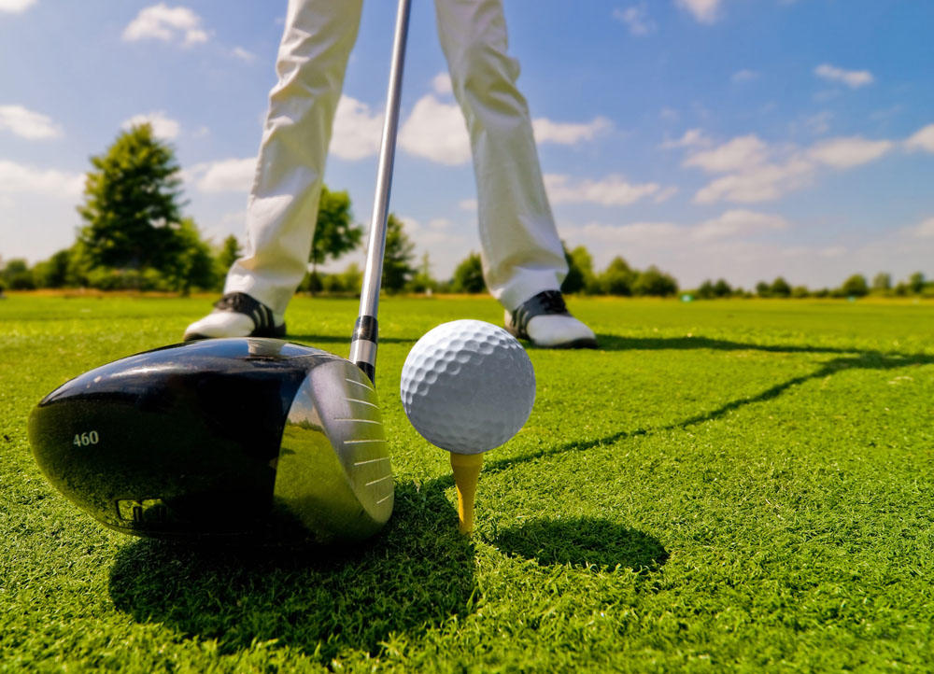 | Как меняется мяч после удара игрока в гольфе? Что определяет высоту, скорость и расстояние полета мяча?  Теперь, с быстрым развитием науки и техники, роботы, которые мы создали, могут играть в гольф лучше, чем профессиональный игрок в гольф. В 2016 году гольф-робот по имени LDRIC пробил лунку в Waste Management Phoenix Open в Соединенных Штатах Америки.

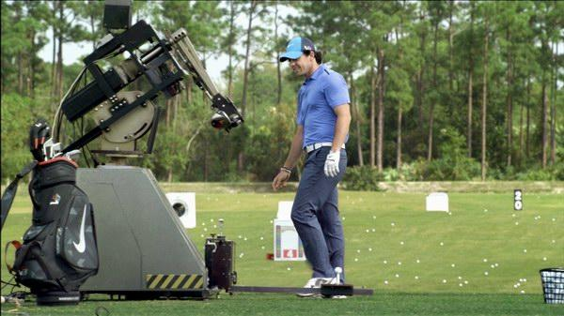
Сегодня мы собираемся узнать, как построить гольф робота, который может раскачиваться и ударять мяч для гольфа.

Предварительные сведения

Инерция
Мяч для гольфа может меняться из статического состояния в состояние движения после удара гольфиста. Сила от гольфиста передается мячу, ударив его клюшкой. Чем больше действующая сила, приложенная к мячу, тем выше и дальше перемещается мяч. | 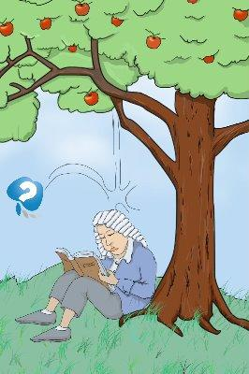

Какие явления в жизни связаны с инерцией?
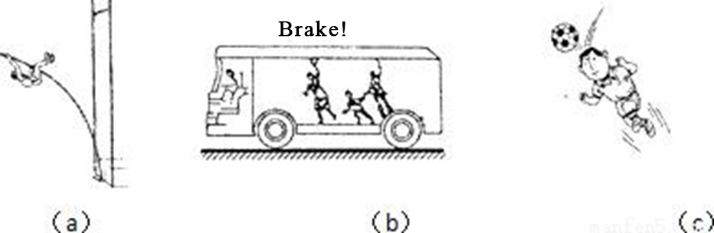

Приторможение!

Необходимые комплектующие
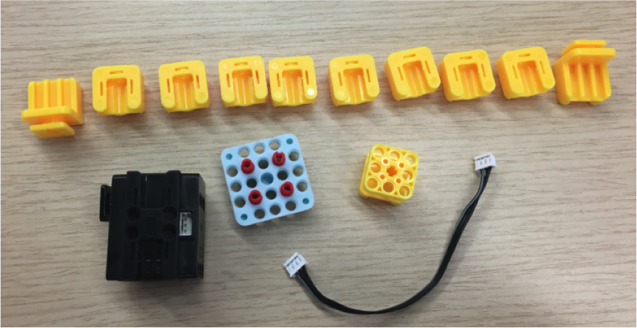 | Необходимые комплектующие
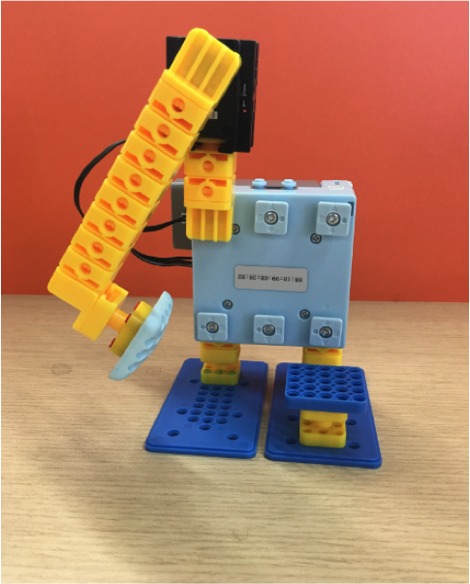 | Готовое изделие

Mоделирование
Чтобы начать сборку, откройте JimuEdu; выберите «гольф робот» «моделирование».
Руководство по созданию механической конструкции
Как построить гольф-клюшку? Как мы можем собрать основание для гольф-клюшки?
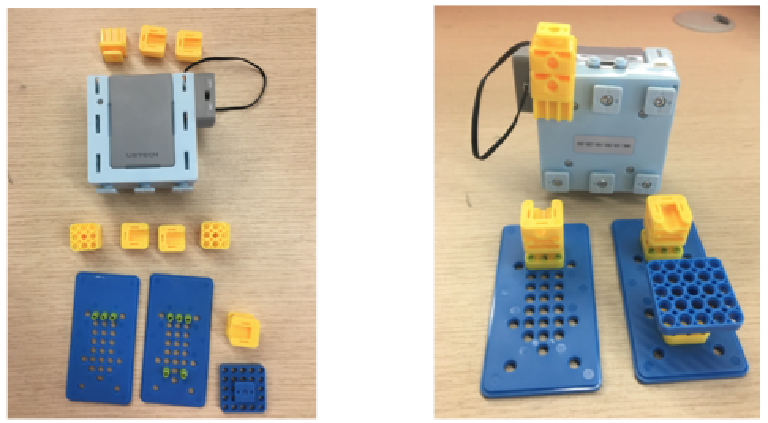
Как гольф-клюшка подключен к сервоприводу? Как заставить вал качаться?
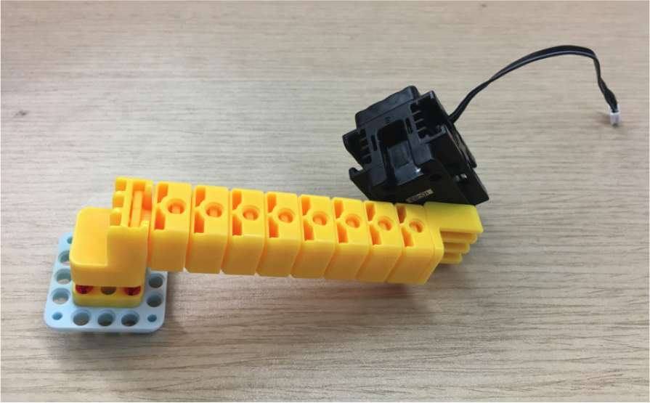

Проектировка действий
После сборки, давайте разместим то, что мы узнали в предыдущих блоках и после установления соединения Bluetooth, нажмите кнопку «Разработка действий» - «Пример действия».
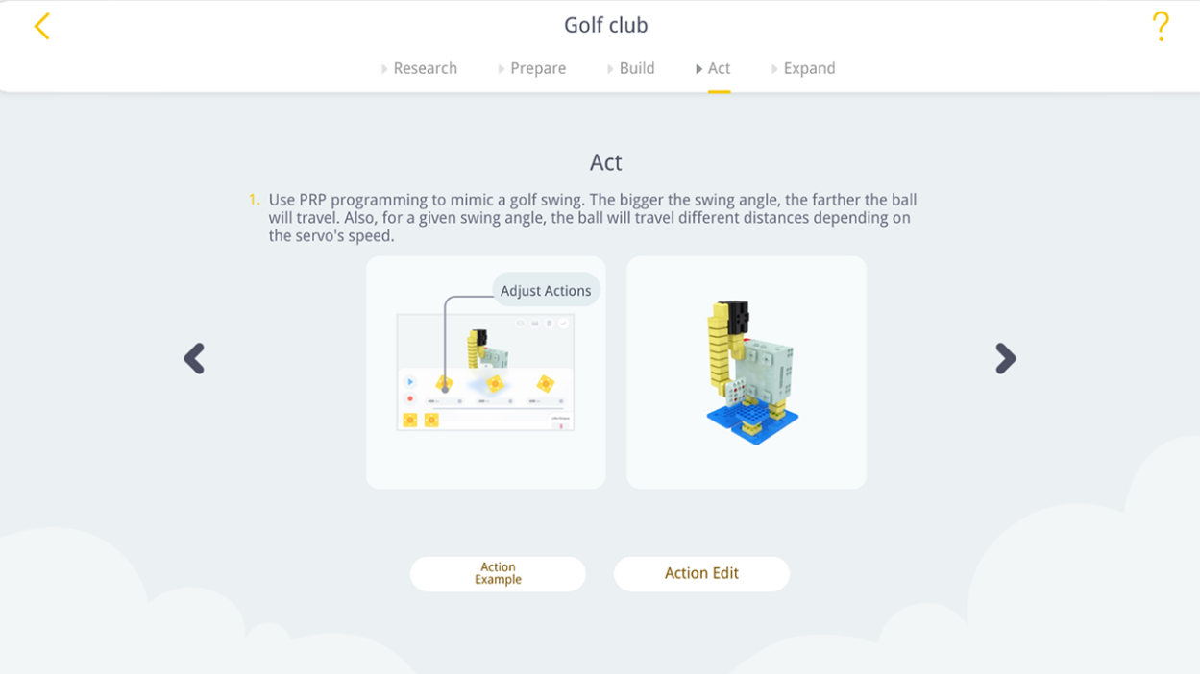
Управление углом: ползунок дуги
Учащиеся могут медленно регулировать угол направления и наблюдать качание гольф-клюшки в различных углах.
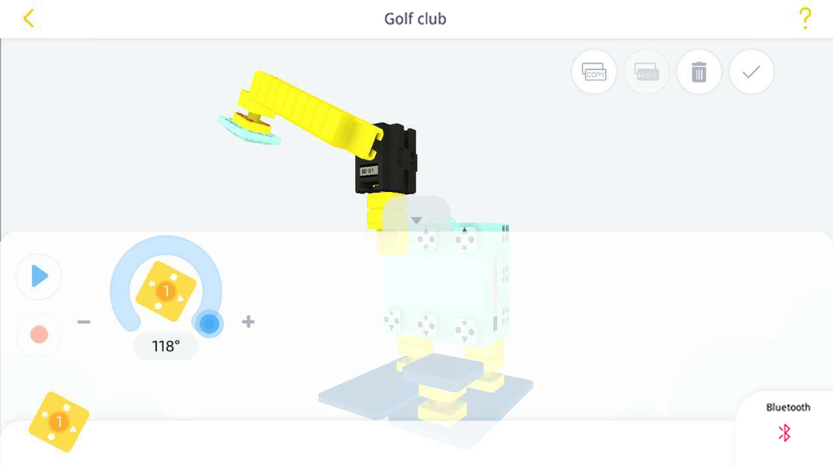
Управление скоростью: поперечная ось регулирующая ползунок.
Теперь, мы отрегулируем поперечную ось времени для того, чтобы контролировать скорость качания, откорректируем различные параметры (как 100 мс, 400 мс, 1000 мс), и понаблюдаем за различными эффектами.
Теперь, давайте отрегулируем угол качания и скорость гольф-клюшки с помощью чтения обратного программирования. Отрегулируйте под разными углами, запишите программу обратного чтения и посмотрите, какие разные эффекты будут при ударе по мячу.
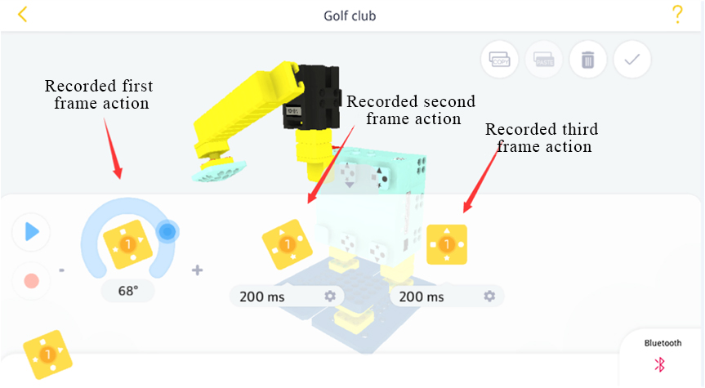
Гольф-клюшка- записанное действие первого кадра, записанное действие второго кадра, записанное действие третьего кадра.
После программирования обратного считывания вы успешно завершили эту часть курса.

Наблюдение и размышление
Как измерить расстояние до движущегося объекта?
Для измерения расстояния перемещения объекта можно использовать такие инструменты, как линейка или лента.
Поместите конец линейки в точку начала движения. Затем поместите линейку вдоль маршрута, по которому будет двигаться объект. Значение, измеренное в конце объекта, которое представляет расстояние движения объекта, означает, как далеко он переместился.
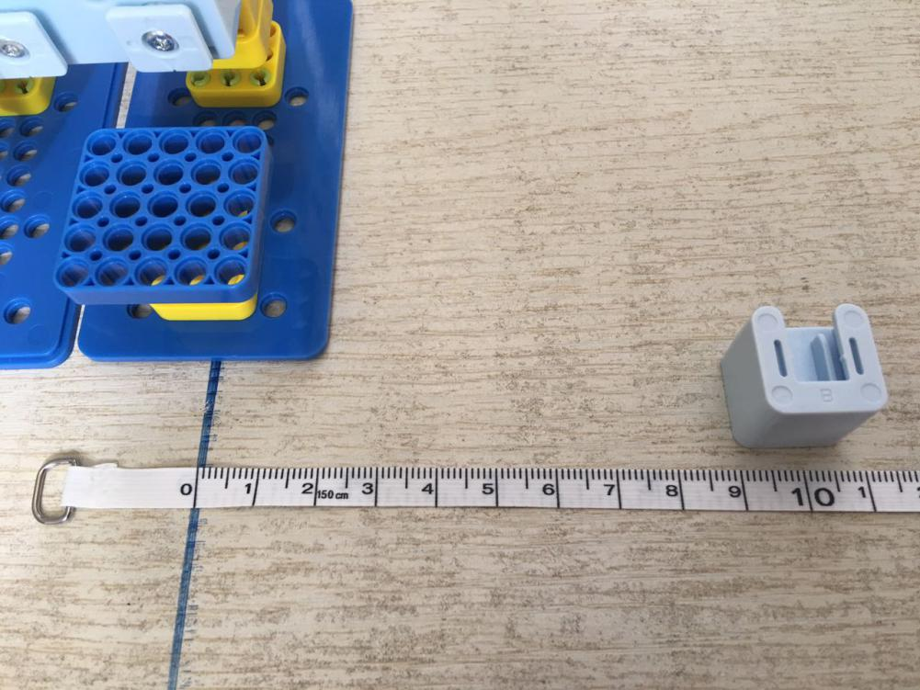
Строительный блок на картинке переместился на 10 см
Изменение скорости качения
Действие клюшки включает в себя три кадра, первый из которых подъем клюшки, второй - взмах клюшкой и удар по мячу, а третий - восстановление клюшки и подготовка к следующему действию.
Далее изменим действие второго кадра, то есть время качания клюшки (модифицируем поперечный бегунок времени на втором кадре).
Понаблюдайте время качения 600 мс, 400 мс и 200 мс. В чем разница между расстояниями качения мяча? Достаньте линейку и измерьте, как далеко покатился мячик, и запишите в таблице ниже. Вы также можете измерить еще два раза по вашему усмотрению и добавить их в две колонки в правой части таблицы.
Время качения | 600 мс (медленно) | 400 мс (средний) | 200 мс (быстро)
Расстояние, пройденное мячом (см)
Сводка: после исследования, можно найти что время качения _____, расстояние качения мяча______.
Изменение веса мяча
Далее, давайте исследуем несколько мячей разного веса. Пластиковые, деревянные и металлические мячи имеют более легкий, средний и тяжелый вес соответственно. Повторите действия удара и записи, как и раньше.
Какие различия в расстоянии качения вы нашли? Запишите их ниже.
Мячи разного веса | Пластиковый мячик (легкий) | Деревянный мячик(средний) | Металлический мячик (тяжелый)
Расстояние, пройденное мячом (см)
Сводка: после исследования, можно найти что вес мячика _____, расстояние качения мяча ______.
Измените скорость качения и вес мячика в прежнее время (опционный)
Если вам интересно, вы можете попробовать что-то другое. Испытайте качения разной скорости против мячей разной массы. Достаньте линейку и измерьте, как далеко мячи разных весов катятся при разных действиях, и запишите их в таблице ниже.
 | 600 мс | 400 мс | 200 мс
Пластиковый мячик
Деревянный мячик
Металлический мячик

Продолжение дискуссии
Вопрос | Вывод
Учащиеся могут свободно окрашивать или добавлять дополнительные декоративные элементы к своим роботам, чтобы сделать их более уникальными и красивыми. | Чем больше применяемая сила для одного и того же мячика, тем дальше мяч движется; чем легче масса мяча применяемой той же силой, тем дальше он путешествует.

Небольшая игра (опционная)
(1) Стрелковая игра  Постройте небольшую целевую зону из строительных блоков, качая клюшкой ударьте по мячу и наблюдайте, кто больше забьет голов. | (2) Стрельба по мишеням  Найдите чистый лист бумаги и нарисуйте ручкой несколько концентрических кругов. Они будут служить мишенью. Поставьте мишень на стол и взмахивая дубиной, отбивайте мяч. Отрегулируйте скорость и направление вашего взмаха так, чтобы мяч катился к яблочко.
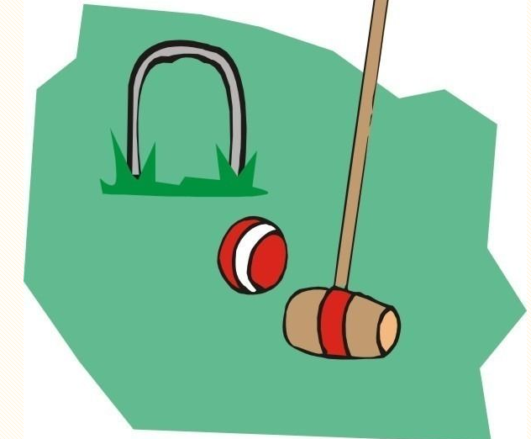 | 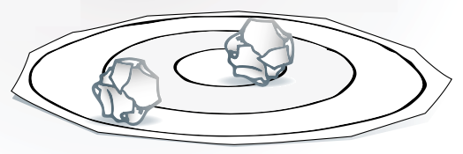

Блок 5. Хобот маленького слона - соединение и степень свободы.
Задачи
- Наука
Понять скелетную систему, соединительную систему и систему мышцы млекопитающего;
Понять тип движения костей, суставов и мышц;
- Mатематика
Предварительное понимание концепции плоскостей и углов;
Вычислить количество костей пальцев путем умножения четырех арифметических операций.
- Tехнология
Освоить каким образом настроить угол поворота и время двух сервоприводов;
- Инженерия
Сымитировать движение хобота слона через конструктивное комбинирование и обратное вращение двух сервоприводов.
- Искусство
Взаимодействие и описание того, как рука робота-симулятора может быть применена в будущем.

Введение
Ты знаешь, сколько костей в пяти пальцах на каждой руке? Давайте посчитаем их.
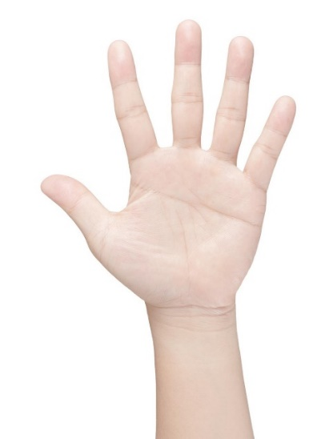 | 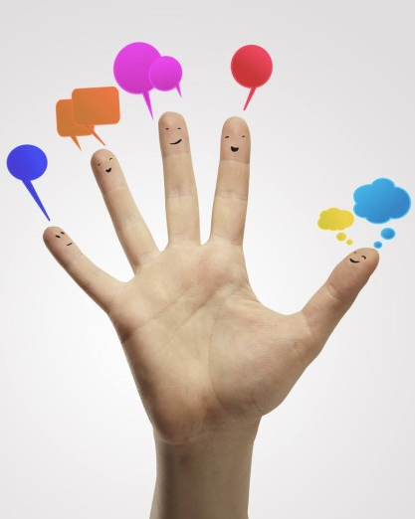 | Так сколько фаланг во всех десяти пальцах?  Пожалуйста, сделайте здесь интегрированную формулу:  Ответ: в десяти пальцах наших рук есть в общей сложности ( ) фаланг.  Как вы думаете, какой палец имеет наибольший диапазон движения среди ваших пальцев? Почему?
Большой палец имеет ( ) фаланга;  Наш указательный палец имеет ( ) фаланга.  Наш средний палец имеет ( ) фаланга;  Наш безымянный палец имеет ( ) фаланга;  У нашего мизинца есть ( ) фаланга. | Пожалуйста, наблюдайте за диапазоном движения каждого пальца и обсудите его с партнером в течение 2 минут.  Я думаю, что палец с наибольшим диапазоном движения:  Потому что___

Предварительные сведения
Благодаря исследованиям мы знаем, что в одной руке четырнадцать фаланг, в общей сложности двадцать восемь фаланг в обеих руках. Какие кости есть кроме фаланг на одной руке?
Пункт знаний 1
Количество и типы костей на ладони
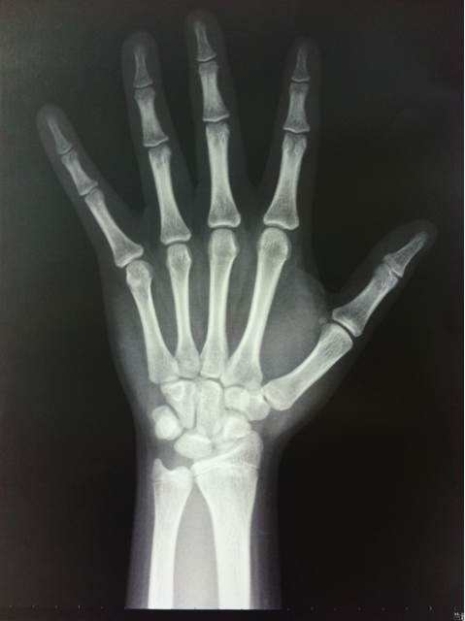
Та, что соединена с фалангой, называется пястной костью, и каждая рука имеет пять пястных костей.
Кроме фаланг и пястных костей,
на ладони есть восемь запястных костей.
Большой палец отличается. На нем две фаланги.
Указательный палец, средний палец, безымянный палец и мизинец имеют по три фаланги.
На одной руке 27 костей. Пять пястных костей, восемь запястных костей и четырнадцати фаланг.
Рентген и рентгеновские лучи
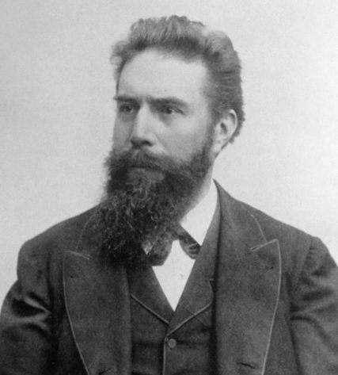 | Вильям Рентген  В 1895 году немецкий физик Вильгельм Рентген открыл рентгеновские лучи. Он обнаружил, что когда рентгеновский снимок проходит через тело и проецируется на фотографические негативы, он создает четкие изображения костей.
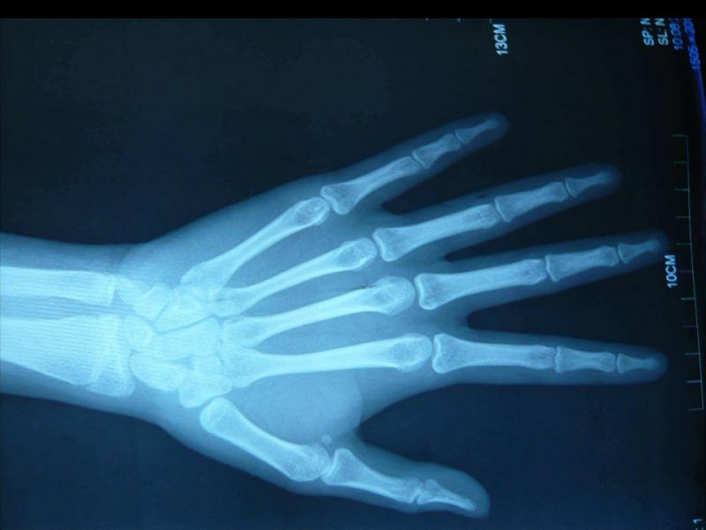
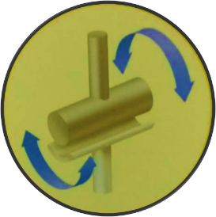
Благодаря исследованиям мы знаем, что большой палец имеет наибольший диапазон движения и является самым гибким пальцем на руке. Он может сгибаться не только к ладони, но и в направлении указательного пальца. Почему наш большой палец наиболее гибкий?

Соединение Xu
В ладони сустав при соединении фаланг называется суставом Xu. Шарнир в дверях позволяет только повернуть в одном направлении. То же самое верно и для сустава Xu, позволяя сгибать и разгибать в одном направлении, так же как локоть, колено и кулак.
Соединение седловины
Единственным седловым суставом в вашем теле является сустав большого пальца, расположенный у основания пальца. Движение может происходить в двух направлениях: сгибание и разгибание, а также разведение и отведение. Это делает палец более гибким других пальцев.
Пункт знаний 2
Типы движения в суставах
В вашей скелетной системе, где сходятся две кости, получается соединение. Некоторые соединения зафиксированный и крепкий. Однако, большинство соединений могут свободно двигаться, давая вашей скелетной системе способность побежать, поскакать, написать и выполнить другие сложные действия. Суставные соединения костей скелета, обеспечивают стабильность.
В нашем организме около 400 суставов. Однако, каждое соединение немного разные.

Пункт знаний 3
Мышцы, соединяющие кости
Вы двигаетесь, потому что у вас есть мышцы - мясистая машина, которая превращает топливо в действие и направляет движение костей. Некоторые мышцы управляются сознательно, например, когда вы решаете открыть книгу руками. Однако, есть много других мышц, которые таким образом не контролируются. Они работают независимо, держат ваше тело живым и здоровым, и стабилизированным, поэтому вы не падаете!
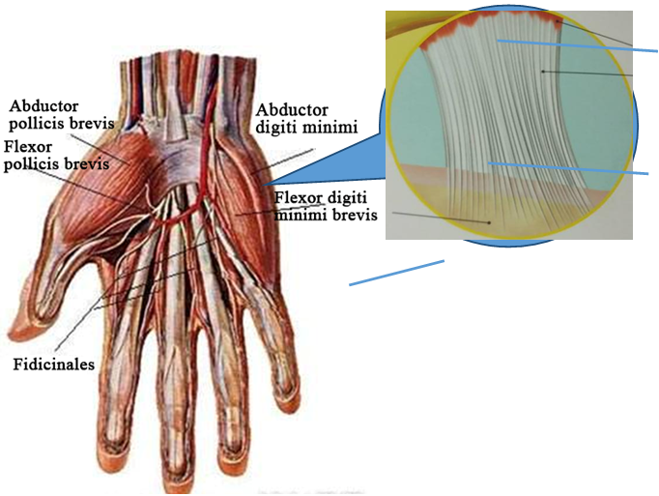
Кость
Сухожилие
Мускул
Мышечная структура
Мышца соединена с костью упруго, гибко и плоско, вызванная структурой сухожилием. Таким образом, кость может гибко двигаться в нужном направлении.
Наш скелет, суставы и мышцы не только позволяют нам двигаться гибко, но и позволяют нам координировать движение. Можете ли вы сказать, какое положение каждого животного на снимках требует наибольшей гибкости?
Мое самое гибкое положение это ( ). |  |  |  |  |  | 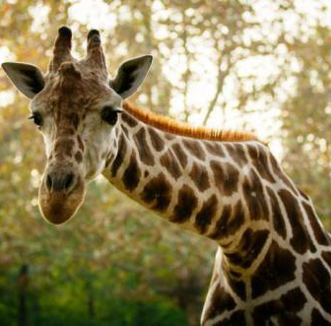
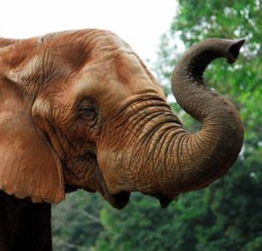
Мое самое гибкое положение это ( ).

Движение робота зависит от сервопривода, так же как Xu сустав человека, может двигаться только вперед и назад в одном направлении. Посмотрите на робота для гольфа, которого мы делали раньше. Заметили сходство?
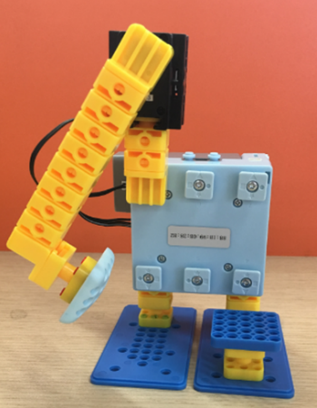 |  |  |  |  | 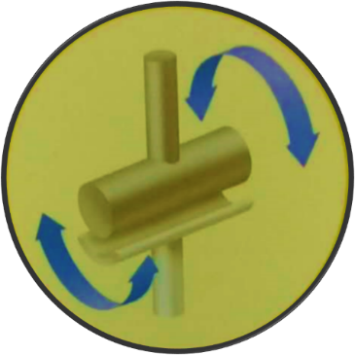
Если мы проектируем робота, мы, конечно, надеемся, что он может быть более гибким. Мы хотели бы, чтобы он не только качался влево и вправо, но двигался и ходил. | 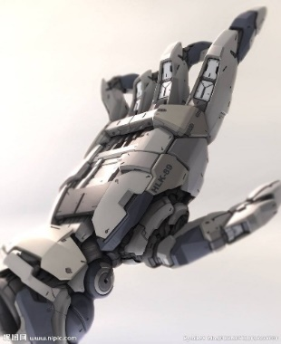
Не было бы лучше, если бы у нашего робота были не только «кости» и «соединения», но и «мышечная система», например, как у слона хобот? |  |  |  | 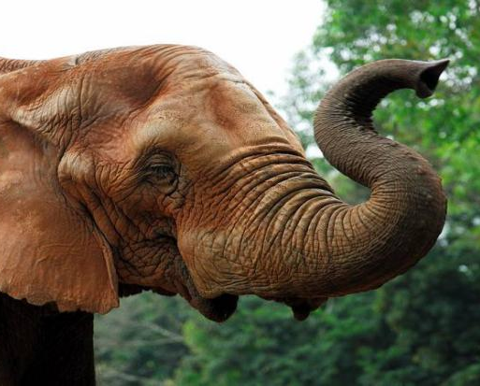
Чтобы смоделировать хобот слона, нам нужны два соединенных сервопривода. Сделать эту задачу будет немного сложнее.
Механическая структура руководства по строению
Шаг 1 Построить голову слона.
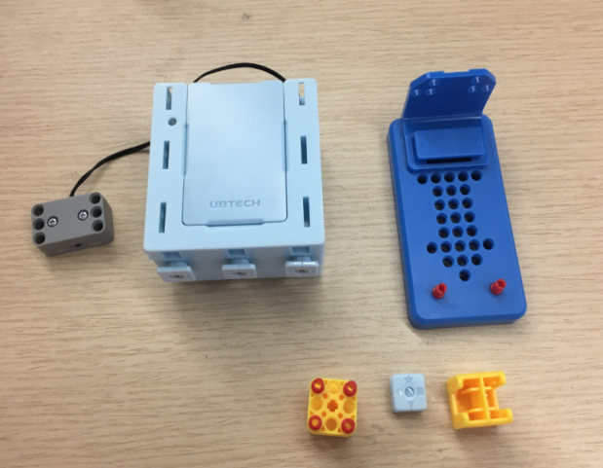 | 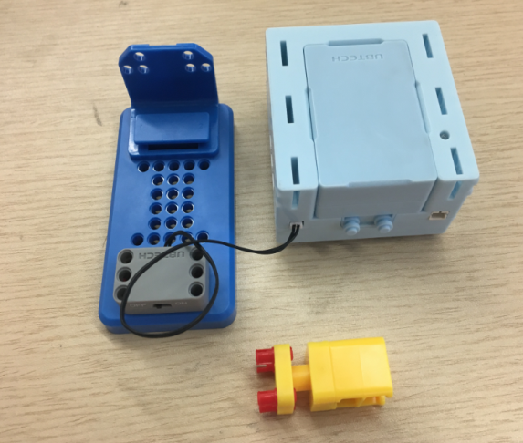
Шаг 2 Постройте хобот слона.
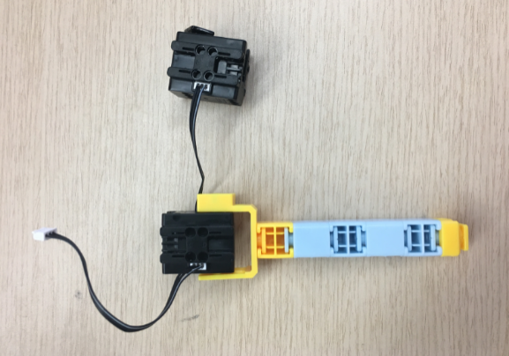 | 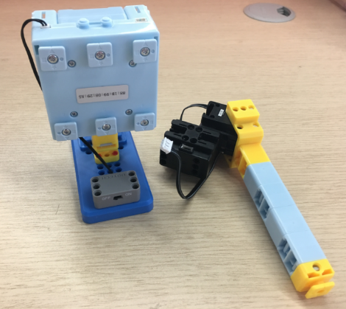
Шаг 3 Постройте ухо слона.
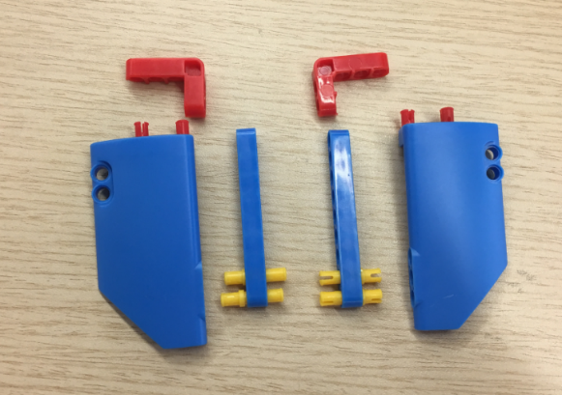  Шаг 4 Сбор | 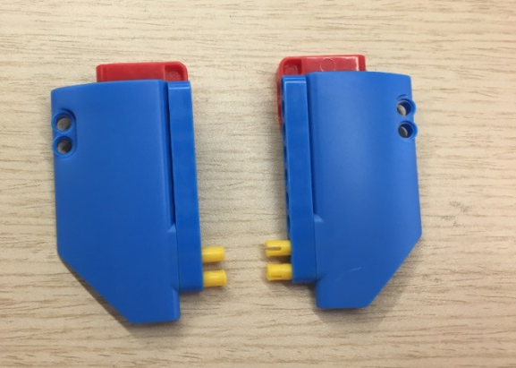
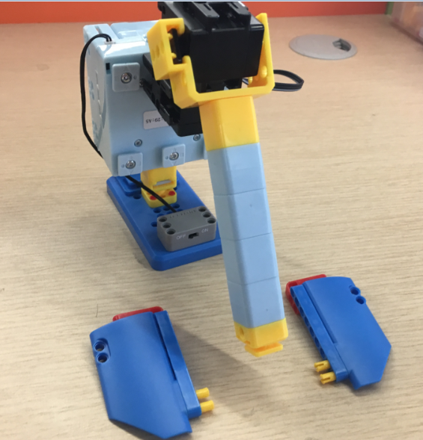 | 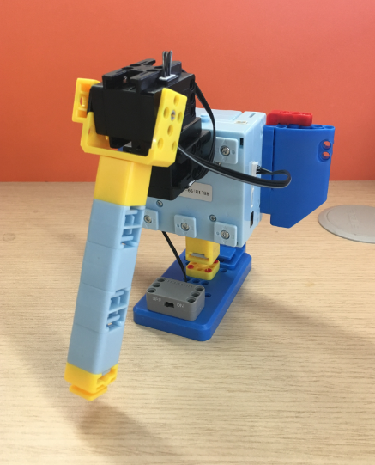

Moделирование
Далее, давайте пройдемся по процессу строительства.
Откройте планшет или компьютер, выберите «хобот слона», «моделирование» и начните строить.
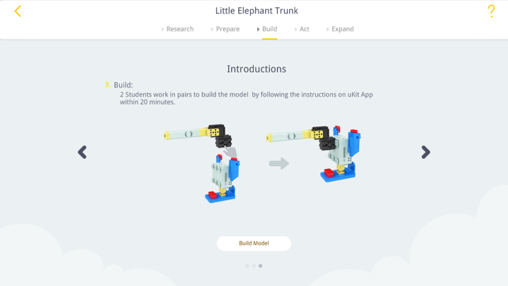

Проектировка действий
После завершения строительства, примените практические знания, полученные в предыдущих блоках, установите соединение с Bluetooth, и нажмите кнопку «редактирование действий».
Сначала мы воспроизведем действие слона, вытягивающего хобот.
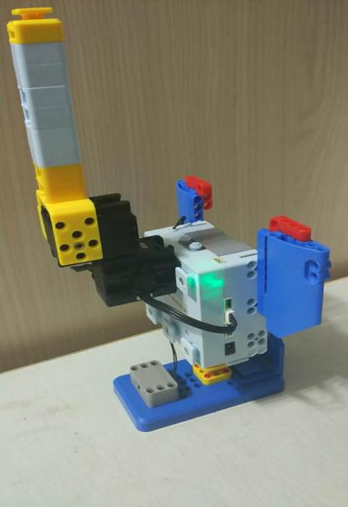
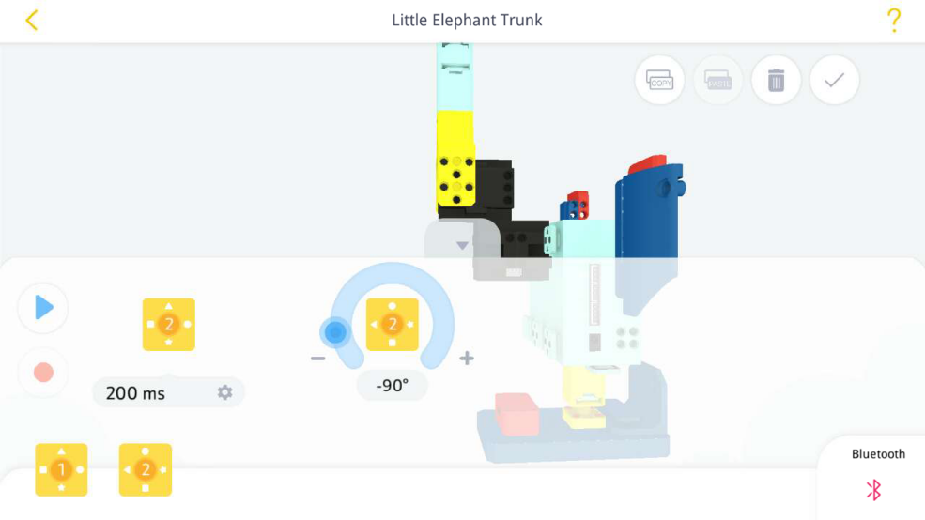
Затем мы воспроизведем действие слона, выпрямляющего хобот.
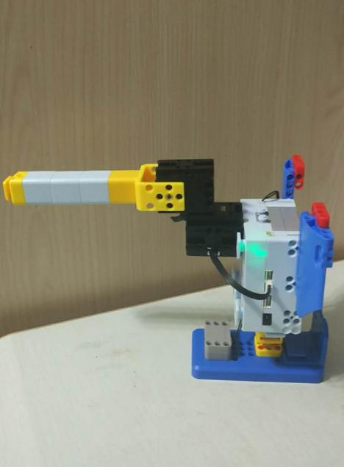
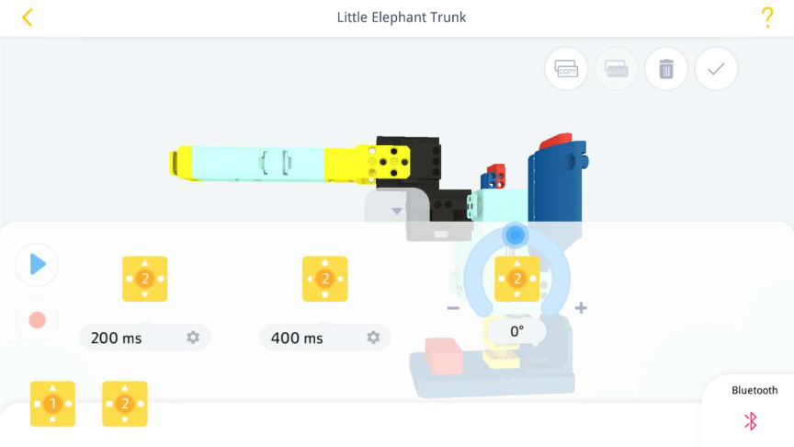
После этого мы позволим хоботу слона вытянуться под углом 45 градусов
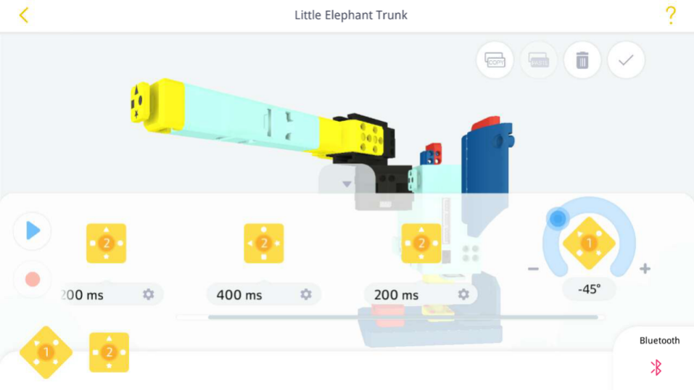
Наконец, мы редактируем в последовательном движении, чтобы позволить хоботу слона вернуться к первоначальному движению и растянуться вверх. Нам нужно сделать мотор сервопривода 1 и мотор сервопривода 2 двинуть в тоже время. Это действие устанавливается в течение длительного времени, чтобы увидеть разницу между одновременным движением и изолированным движением.

Наблюдение и размышление
Обсудите с членами вашей группы:
1. Сколько сервоприводов мы должны сделать в механическую руку с электронными блоками?
2. Для чего можно использовать эту механическую руку? Укажите не менее двух предложений.

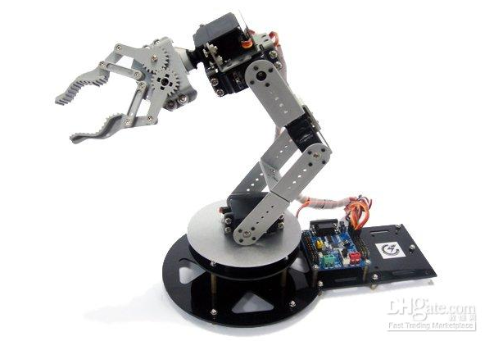

Продолжение дискуссии

Вопрос
Открыто обсудите, какое новое действие вы могли бы разработать для своего «хобот слона»?

Вывод
Пункт знаний | Рассчитайте количество фаланг на обеих руках. Нам нужно перечислить интегрированную формулу умножения: (3 x 4+2) x 2=28. Расчет содержит умножение, деление, сложение и вычитание. Сначала делаем умножение и деление, затем сложение и вычитание. Если есть несколько сумм внутри скобок, которые вычисляются в первую очередь?  Существует два типа пальцевых соединений: Xu и седловое. С помощью соединения Xu передвижение осуществляется только в одном направлении, в то время как соединение седловины может передвигаться в два.  Люди, как и большинство млекопитающих, имеют сложную скелетную систему с суставами и мышцами. Взаимодействие этих различных систем позволяет нам выполнять более сложные движения.

Малая игра (опционная)
Игра на координацию
Поместите роботов «хобот слона» в группу вместе. Установите на единое действие, начиная движение в одно и то же время, чтобы убедиться в том, что ваш робот может оставаться столь же последовательным, как и Новогодний Гала. (Примечание: настройки действий должны соответствовать настройкам времени).
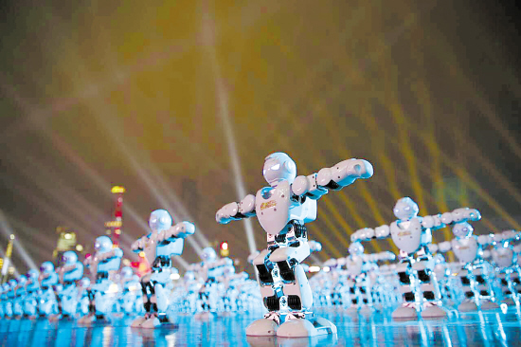

Блок 6. Улитки - измерение времени и расчет скорости
Цели
- Наука
Измерение времени и расчет скорости
Понять трение можно либо силой, либо сопротивлением;
- Математика
Понять математическую связь между расстоянием, скоростью и временем
- Технология
Освоить каким образом установить угол поворота и время двух сервоприводов
- Инженерия
Получить ползающую улитку через комбинацию положительной инерции двух сервоприводов
- Искусство
Отсутствует

Введение
Вопрос загадка: какое животное любит появляться сразу после дождя?  Улитка! Улитки любят влажную окружающую среду. После дождя, влажность воздуха идеально подходит для улиток. Поэтому они выползают из своих укрытий и наслаждаются! | 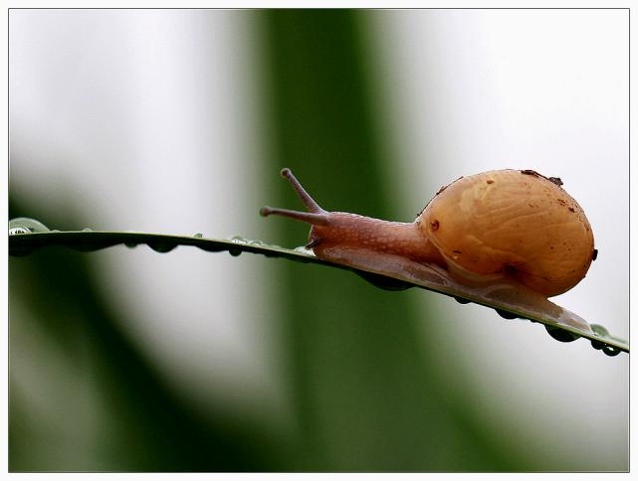
Как много вы знаете о улитках? Вы знаете, как они ползают?
Под брюхом улитки есть горизонтальные полосы, похожие на водяную рябь, которая колеблется взад и вперед. Улитки полагаются на это колебание, чтобы медленно ползти вперед. Может ли улитка ползти быстрее? Как рассчитать скорость ползущей улитки?

Предварительные сведения
Руководство по построению механической конструкции
Как нам построить улитку? Каковы структуры тела улитки?
Тело улитки можно условно разделить на три части: раковину, ноги и глаза (или голову).
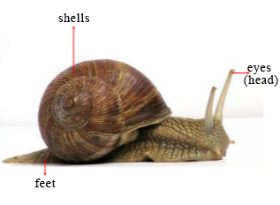 | 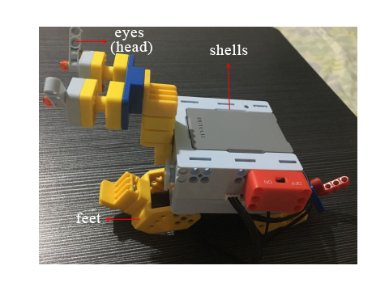

Раковина, ноги, глаза (голова)

Mоделирование
Давайте построим!
Откройте планшет или компьютер. Открыть приложение UBTECH EDU ROBOT APP и выберите: начало улитки построить моделирование.
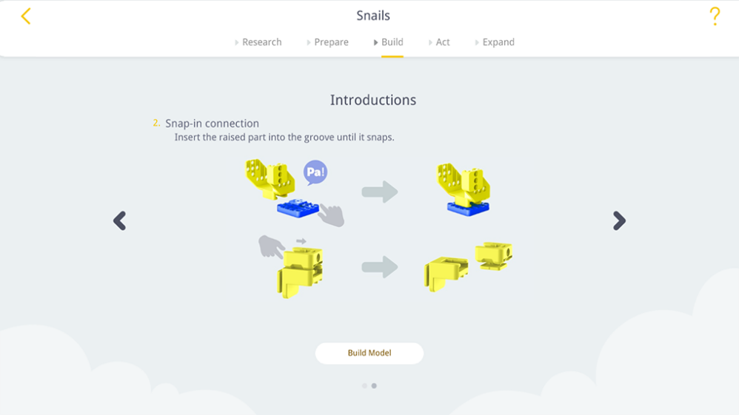
Теперь, мы можем построить наш робот шаг за шагом в соответствии с демонстрацией в приложении.
Сложности при моделировании
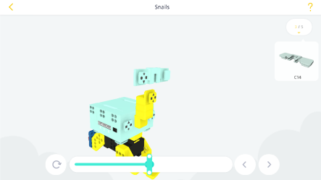
Сложность1: Части C13 и C14 очень подобны, поэтому убедитесь не смешайте их во время построения. Этот пункт требует части C14.Совет: сравните список частей и разделите на два.
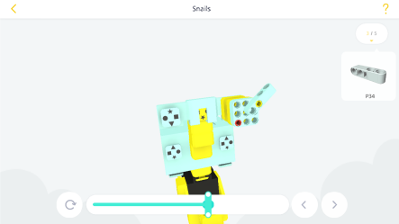
Сложность 2: Часть P34 расположена наискось для того, чтобы сформировать глаза улитки. Вы можете запутаться, так что будьте осторожны во время размещения.

Проектировка действий
После завершения конструкции, перейдите в приложение и выберите: Проектировка действий-> Пример Действия.
Ноги улитки заменены двумя сервоприводами. Один сервопривод находится впереди и второй сервопривод находится позади. Вы научились как использовать сервопривод и как его контролировать? Прежде всего, при анализе действия, как должны сотрудничать два сервопривода, чтобы улитка могла скользить?
Программирование деятельности улитки переднего сервопривода: в четырех программах, второй сервопривод вращается первым, затем первый сервопривод взаимодействует с вращением так, чтобы улитка могла двигаться вперед.
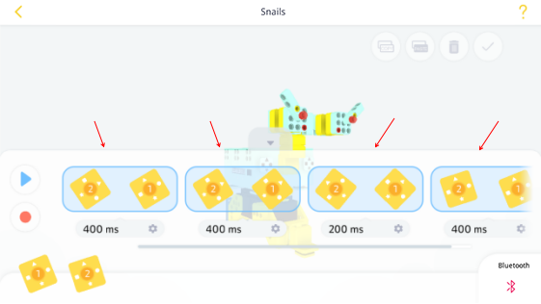
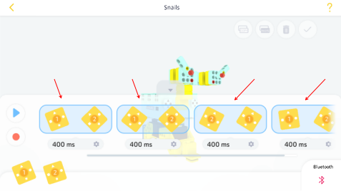
Программируя деятельность улитки заднего сервопривода: в четырех программах, скорость вращения первого сервопривода больше, затем второй сервопривод начинает взаимодействовать с этим вращением так, чтобы улитка смогла отступать назад.
Примеры действий дают нам ориентир программирования, учащиеся могут записать, теперь начните программирование, чтобы создайте движущуюся улитку!
Нажмите на подсказку «редактирование действий»: два сервопривода должны использоваться вместе, а угол поворота не должен быть слишком большим, чтобы улитка не «падала».
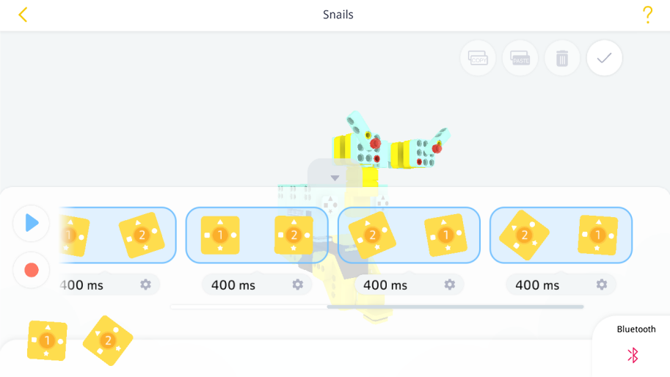
Управление балансом: ползунок дуги
Аккуратно отрегулируйте угол и понаблюдайте, как будет меняться движение улитки.
Если угол сервопривода слишком большой, то сервопривод будет повернут вверх, и улитка не сможет поддерживать свой баланс.
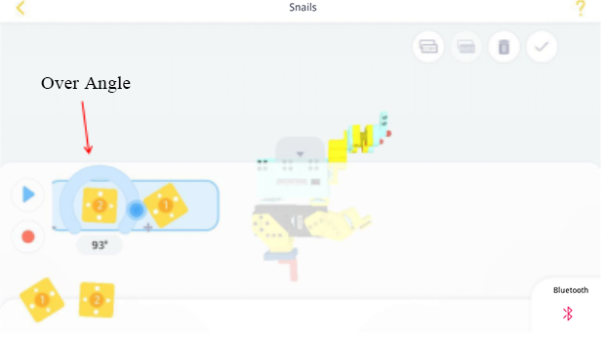
Согласно тесту, диапазон углов сервопривода улитки нужен для сохранения баланса: диапазон вращения первого сервопривода ___________, диапазон вращении второго сервопривода ___________.

Наблюдение и размышление – измерение времени, высчитывание скорости
Измерение времени для движения объекта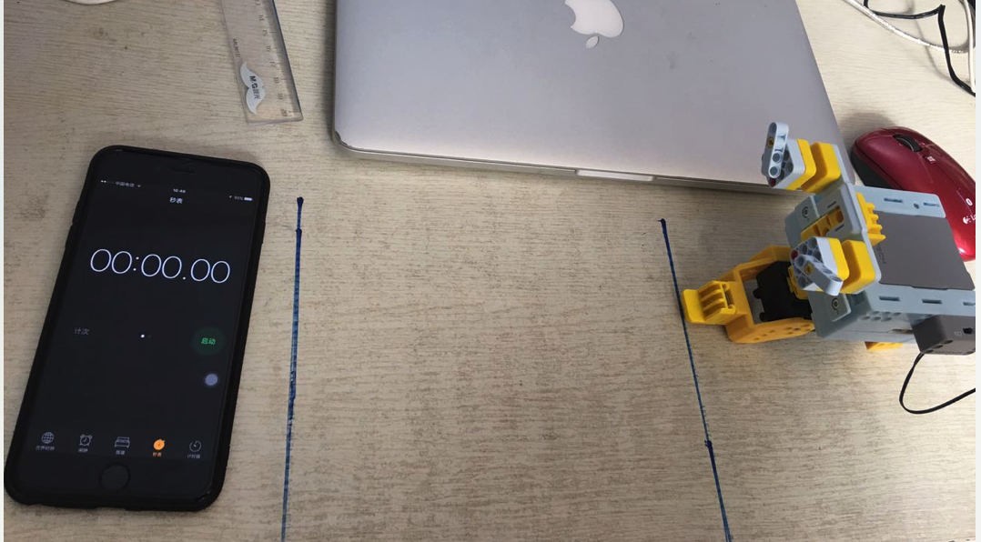
После завершения программы движения, предотвратив падение улитки, мы помещаем улитку за линию старта. Открыв программу секундомера на планшете или компьютере, убедитесь, что таймер установлен на 0.
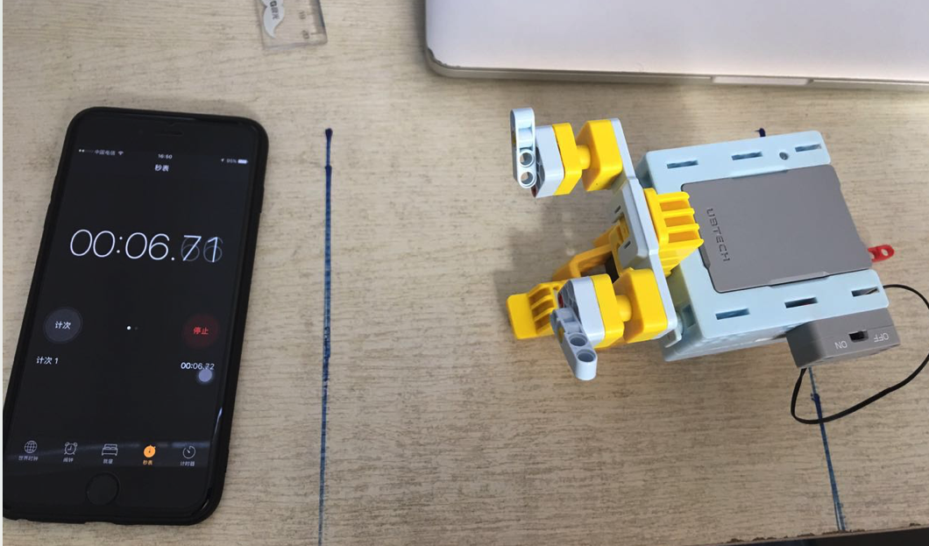
Прежде чем улитка начинает бегать, нажмите кнопку «Пуск» на секундомере и начните запись.
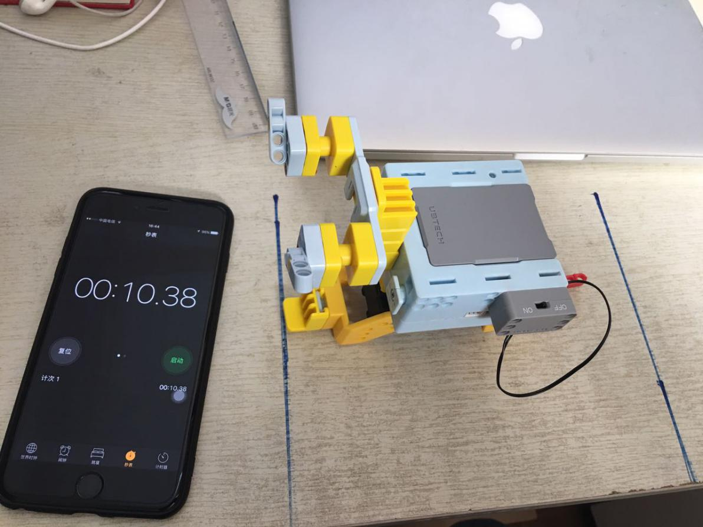
Когда улитка наступит на вторую линию, нажмите кнопку «Стоп» на секундомере, чтобы завершить запись. Теперь вы знаете, сколько времени нужно улитке, чтобы пройти это расстояние.

Расчет скорости
Скорость - это быстрота перемещения объекта.
Чтобы измерить скорость, нужно измерить расстояние и время. Расстояние, пройденное объектом за определенное время, - это его скорость. Другими словами, скорость равна расстоянию, деленному на время.
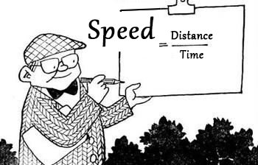

Скорость=расстояние/время
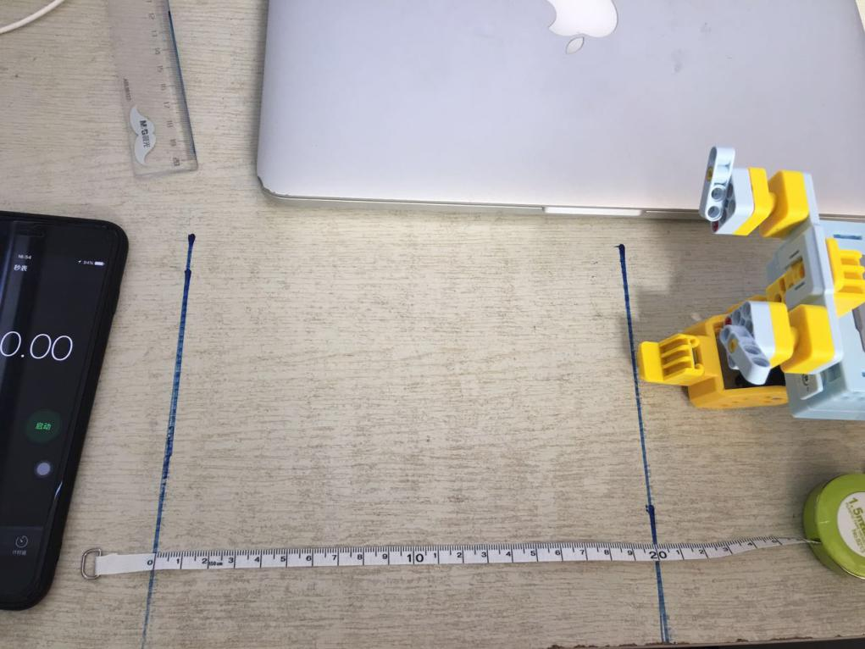
В блоке гольфа вы научились измерять расстояние движущихся объектов с помощью линейки. Дальше рассчитайте скорость движения улитки по картинке. Напишите формулу и результат в нижней строке.

Влияние деталей стопы на силу трения и скорость улитки
Приводит ли изменение структуры улитки к изменению ее скорости?
- Добавьте часть p79 к задней «ноге» улитки.
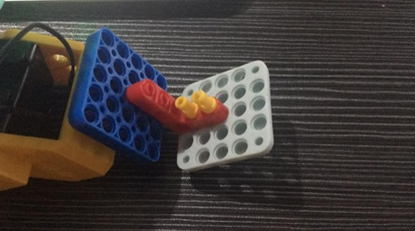
Положите улитку с этим дополнительным компонентом за линию старта. Переместите улитку вручную и одновременно запишите время.
Какова скорость вашей улитки сейчас? Напишите формулу и результат в нижней строке.

- Снимите деталь P79 с задней ноги, а деталь C4 с передней ноги и установите ее на переднюю ногу.
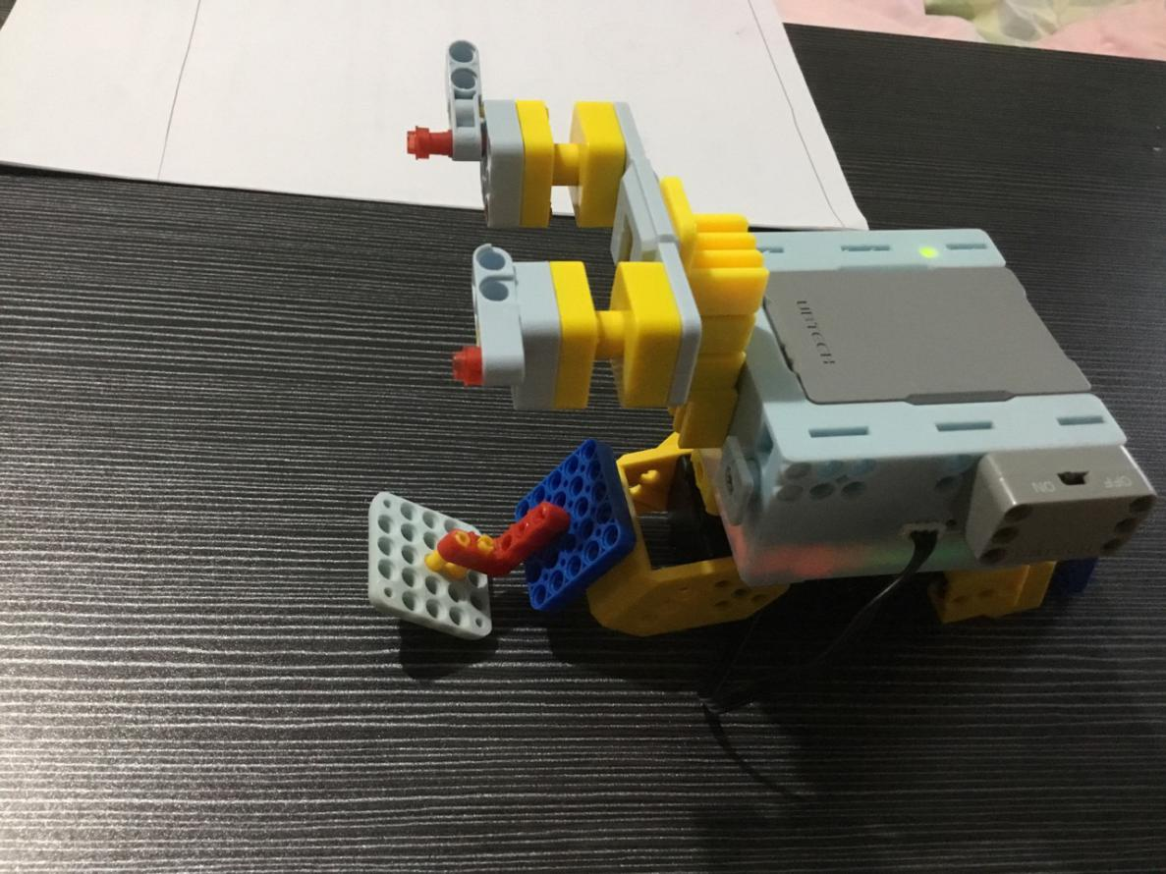
Снова измененную улитку перенесем за стартовую линию и начнем гонку. Не забудьте засечь время!
Какова скорость вашей улитки сейчас? Напишите формулу и результат в нижней строке.

Рассуждение: Почему одно и то же место в разном положении приводит к разной скорости?
Анализ причин: установка части P79 изменяет трение, когда улитка двигается. Трение относится к силе, которая препятствует относительному движению, когда указанное движение требует, чтобы объект соприкасался с поверхностью другого объекта. Когда мы идем и хватаемся за что-то руками, нам нужно трение.
Вывод: Когда части, как P79 установлены на переднюю ногу улитки, скорость будет ________ (более быстро/более медленно); когда на задней ноге улитки, скорость будет ________ (быстрее/медленнее).
Так трение может добавить силу или сопротивляемость!

Продолжение дискуссии

Вопросы
① Попробуйте изменить улитку, используя доступные части. Увеличит ли черная резина трение между улиткой и землей?  ② Приведет ли установка резины в разных положениях к различным результатам, с точки зрения добавления сопротивления или мощности?  Вывод  Пункт знаний  В математике скорость равна расстоянию во времени. Мы можем рассчитать скорость если известно расстояние и время.  Трение существует везде. Трение может или добавить силу или вызвать сопротивление. | 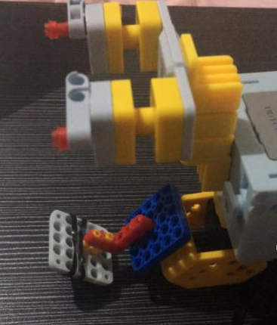

Дополнительное изучение
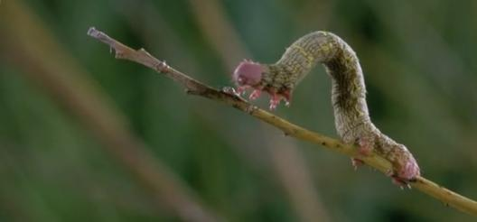 | В природе многие животные передвигаются ползком, например, гусеницы и змеи. Хоть оба и ползают, имеют различия в механике. Большинство гусениц ползают за счет сокращения и растяжения мышц. Змеи, с другой стороны, могут ползать одним из трех разных способов. В этом уроке был продемонстрирован тип ползания улитки. Это медленное, «ползание» должно быть достигнуто за счет того, что угол наклона сервопривода изменится незначительно. И наоборот, посмотрите на изображение червя ниже. Если угол сервопривода изменен в большую сторону, то оно совместимо с таким способом ползания.

Блок 7. Среднесрочное творческое занятие - промышленный робот
Цели учебной программы
- Наука
Сила, движение, центр тяжести и устойчивость зависят от конструктивных особенностей робота.
- Maтематика
Угол, кривая и так далее, зависит от конструктивных особенностей робота
- Teхнология
Одновременное управление множественными сервоприводами
Преобразование соединений между штырями и зажимами
- Инженерия
Анализ и моделирование реалистичных задач
- Искусство
Креативный дизайн и украшение модели

Введение
Вспомните, каких роботов мы собрали в начале семестра...

Робот = Гуманоид?
            - Есть ли что-то общее у подъемного рычага и робота гольф-клюшки?
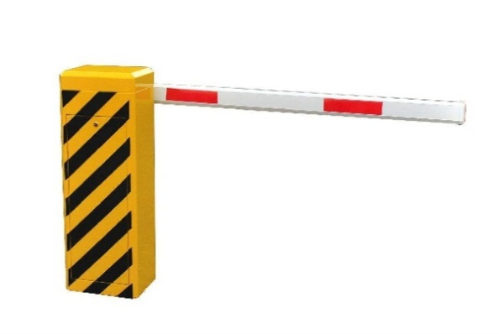 | 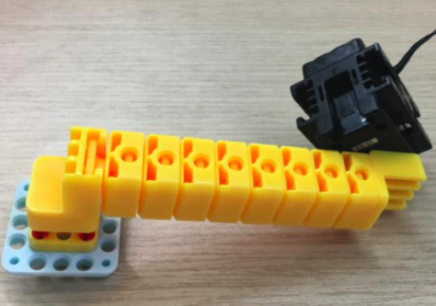
- Одиночный «рычаг», который может раскачиваться вверх и вниз
- В обоих случаях, имеют один «рычаг»
- …...
- Проверьте ответы с классом. Попросите учащихся продемонстрировать, как использовать следующую небольшую модель для имитации рычага и клюшки для гольфа | - Возьмите эту основную часть и изучите ее.
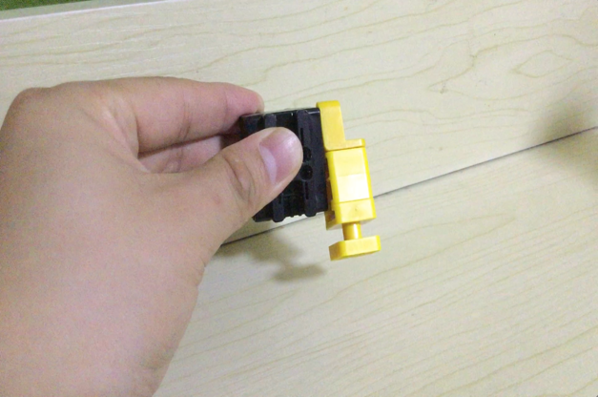 | 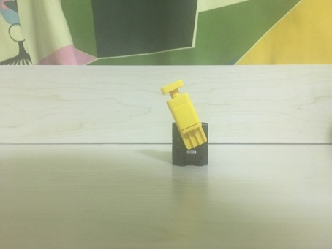
            - Это робот?
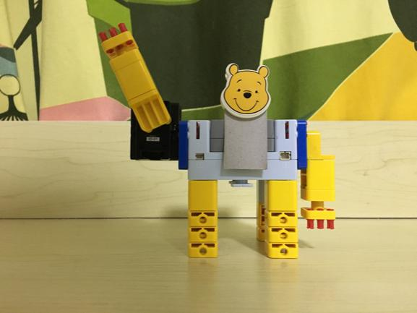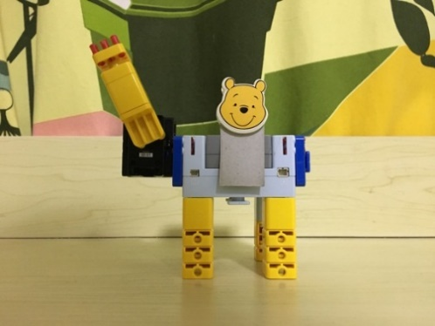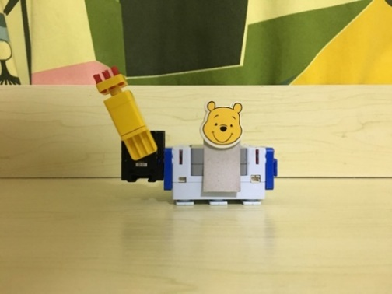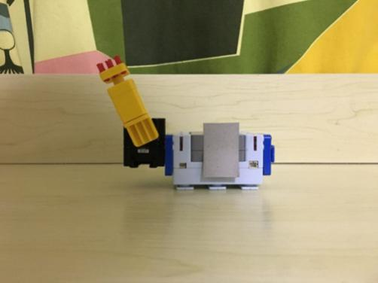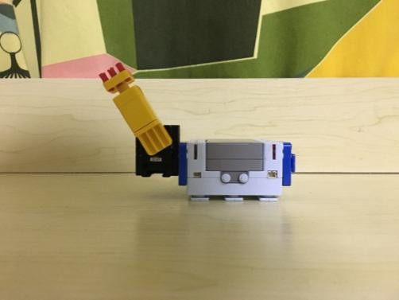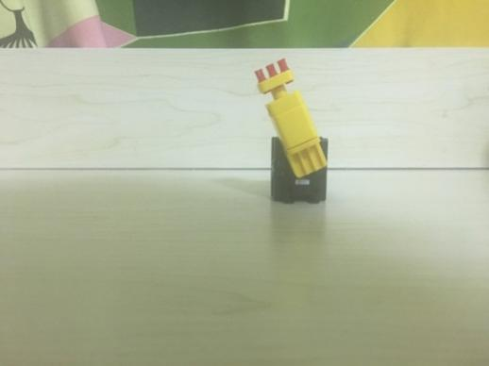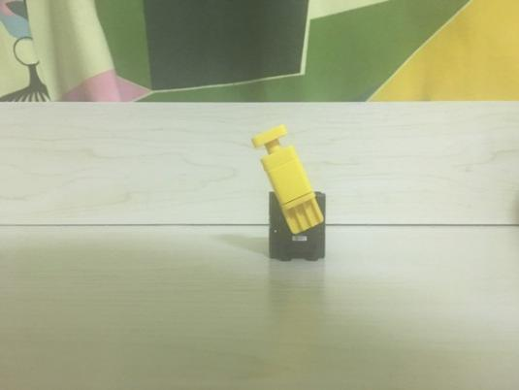

            - Устройте соревнование в трех группах, чтобы собрать развевающегося медведя как можно быстрее. Не забудьте собрать:
- Тело (главный блок управления+ конектор)
- Разные руки
- Две ноги
            - Передайте все комплектующие учителю для окончательной сборки. Прикрепите голову медведя и продемонстрируйте машущее действие робота.
            - Размышления и обсуждение
- Модуляризация конструкции робота – постройте руки и ноги отдельно и окончательно соберите
- Что является основной деталью машущего робота? Это та же самая основная часть, что и у подъемных рычагов и клюшек для гольфа?
- (Открытый вопрос) Так что именно такое робот?

Промышленный робот
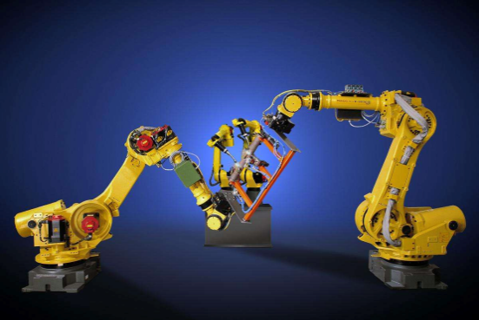 | 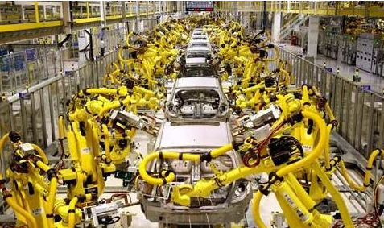
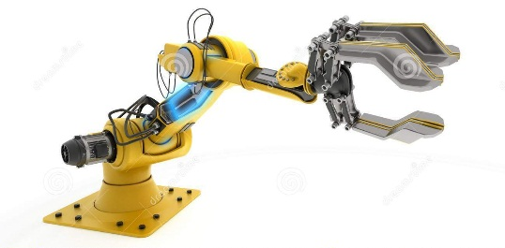 | 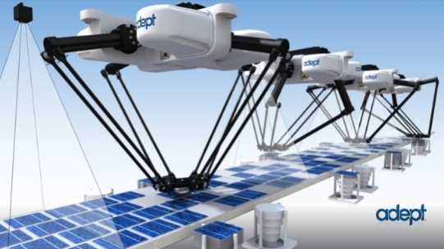
Промышленное направление
заменяет человеческий труд

Тематическое исследование: Создание промышленного робота
- Практическая задача: перемещение книг
- Представьте и придумайте некоторые человеческие решения для движущихся объектов.
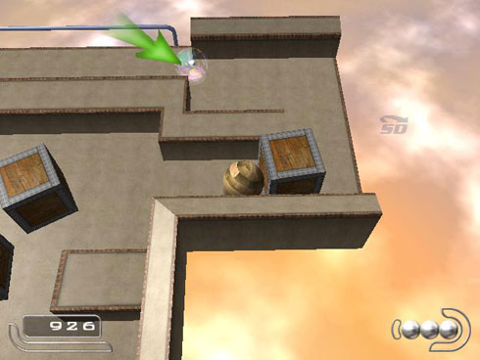 | 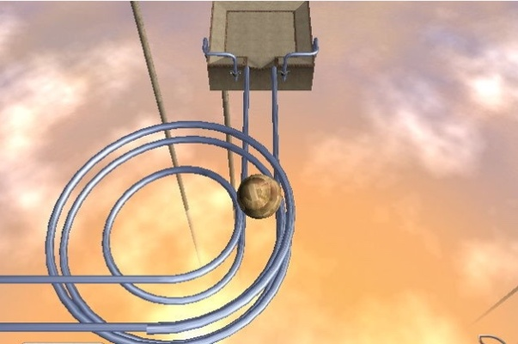
Толкание | Поднятие вверх и скольжение по трассе
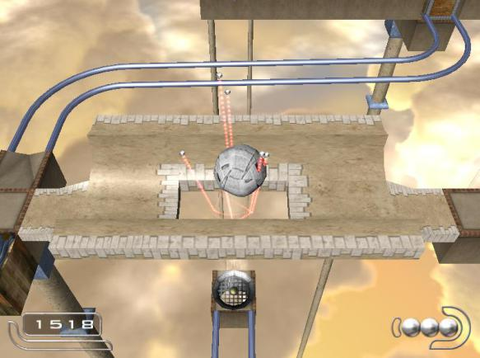
Раздувание воздухом вверх (ветером) и снова раздувание | Ручное перемещение
- Как робот выполняет такое действие, имитируя людей?
Для начала помните, что роботы очень похожи на людей. Поднимая вещи они должны согнуться, схватить, и в конце концов, поднять.
Теперь, ответьте на следующие вопросы:
Какая часть будет двигаться?
Как?
Пожалуйста, пройдите на сцену, чтобы продемонстрировать
Каков эффект от этих движений?
Каким образом эти части взаимодействуют друг с другом, передвигая тела?
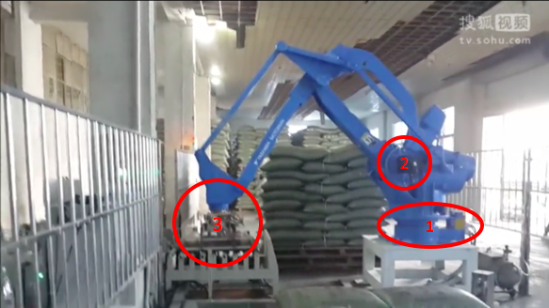
- Согласно наблюдениям, робот разделен на три части.
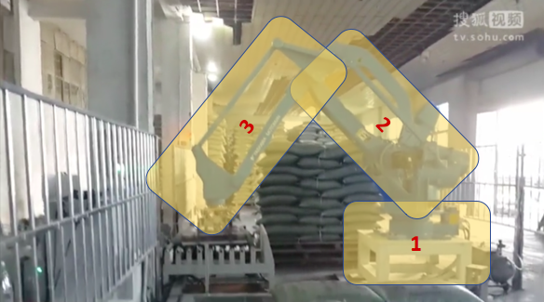
Попросите каждую команду поработать вместе, чтобы собрать своего уникального робота-манипулятора.
Из каких частей состоит робот? Какова функция каждой части?
Какая часть может вращаться? (То есть, необходимость использования сервопривода)
Какие блоки следует выбрать для сборки других деталей?
Как должны быть соединены различные части?

Задача
Пожалуйста, самостоятельно ознакомьтесь с справочными материалами после урока, спроектируйте промышленного робота, постройте его на следующей неделе и продемонстрируйте своим одноклассникам. Во время демонстрации, учитель оценит согласно числу используемых сервоприводов, движению и координации, и дизайну и внешнему виду.
Заметка | Количество сервоприводов (0-4) | Движения и координации (1-3) | Дизайн и внешний вид (1-3) | Суммарный балл (2-10)
Оценка

Конкурс проектирования промышленных роботов
1. Подготовка к демонстрации в группах
(1) Для демонстрации необходим, материальный объект:
Постройте модель робота, где можно управлять движением с помощью мобильного телефона, и нарисуйте изделие на бумаге.
(2) Подготовьте ответы на следующие вопросы:
  - Какой робот вы построили?
  - Что делает робот?
  - На какие части делится робот? Каковы функции каждой части?
  - Какая часть может вращаться и как она вращается?
  - Как вы разделили работу?
  - С какими трудностями вы столкнулись при создании и программировании робота и как их преодолели?
- Продемонстрировать в группах

Блок 8. Змеи - воздействие сопряжения на силу трения
Цели учебной программы
- Наука
Узнать коэффициент трения – шероховатость соприкосновение поверхности;
- Mатематика
Отсутствует
- Teхнология
Освоить каким образом регулировать и контролировать вращение и координацию трех сервоприводов.
- Инженерия
Сымитируйте извивание и закрепление змеи через совмещение трех сервоприводов
- Искусство
Украсьте голову и хвост змеи

Введение
Вы когда-нибудь видели змею?
Змеи стройные, без век и ушных отверстий, покрыты чешуей от головы до хвоста. Они хищные рептилии. Большинство змей живут на суше, в то время как некоторые полуводные. Некоторые даже всю жизнь проводят в воде.
Змеи произошли от животных, которые когда-то имели ноги и ступни. Эти конечности исчезли в ходе постепенного эволюционного процесса. Теперь современная змея «ползает», используя свои брюшные чешуи, которые на самом деле делают рептилию более гибкой и быстрой, помогая выживанию.

Предварительные сведения
Улитка, которую мы построили в последнем блоке, тоже была без ног. Общей характеристикой змей и улиток является то, что они оба ползают, чтобы двигаться. Разница в том, что улитка ползает на «ножках», которых находятся в нижней части тела, в то время как змея «ползают», используя чешую живота. Известно, что скорость движения улитки зависит от трения скользящей поверхности. Есть ли связь между скоростью змеи и трением? Почему змеи не «скользят» при движении?
[Пункт знаний] Трение
В каких явлениях повседневной жизни мы видим трение?
Как мы все знаем, гораздо легче толкать объект колесами, чем толкать без них. Это связано с тем, что для первого трение между объектом и землей меньше. Глядя на улитку, нам понятно, что трение может либо добавить силы, либо вызвать сопротивление. Когда транспортное средство движется, трение между колесами и землей действует как сопротивление. При разрушении, материалы обращаются в сопротивление.
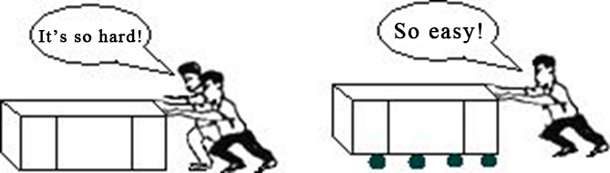
Толкать объект без колес. Так тяжело! Толкать объект колесами. Так легко!
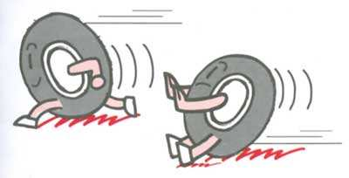
Трение принимает положительную силу, когда движение происходит вперед, а сопротивление при торможении.
Подводя итог, повседневная жизнь человека неотделима от явлений трения. Если бы не было трения, мы не могли бы ходить, а транспортные средства не могли бы путешествовать. Таким образом, трение очень важно.
Руководство конструирования механического сооружения
Какова структура тела змеи?
В последнем блоке мы узнали, что тело улитки разделено на три части. То же самое относится примерно к змее. У нас есть голова, тело и хвост.
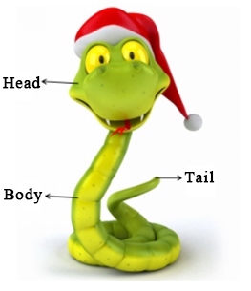
Голова, тело, хвост

Запомните эти части. «Ноги» улитки были построены с двумя сервоприводами. Сработает ли это со Змеёй? Тело змеи длинное. Самая длинная змея в мире - 15 м, а самая короткая - 11 см. Таким образом, тело змеи требует по крайней мере трех сервоприводов.
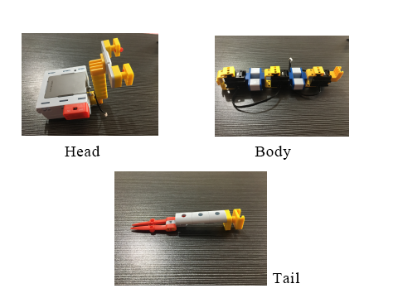
Голова
Тело
хвост

Moделирование

Используйте C3 для украшения сервопривода:
В целом, непосредственное воздействие скелета робота оказывает большое влияние на внешний вид. Отверстия на зажиме сервопривода подходят для соединения украшений, чтобы изменить внешний вид.
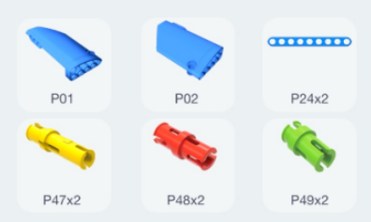
Декоративные части указаны выше.

Украшение хвоста:
Установка кабеля требует использование декоративной части P27. Например, для использования этой функции можно использовать Р27 как для змеи, так и для скорпиона в последнем блоке этого курса.
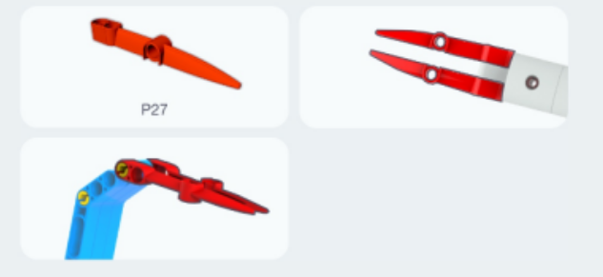

Соединительный провод:
Для более длинной модели, подходящей к длине линии сервопривода, дальний конец сервопривода можно косвенно соединить с основным управляющим элементом через промежуточный сервопривод.
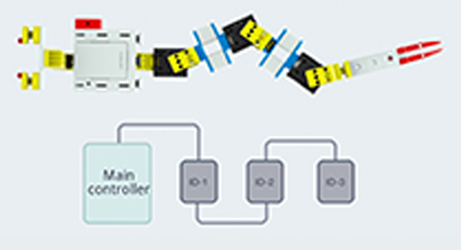

Проектирование действий
Змея имеет уникальные способы передвижения. Прежде всего, у нас есть «змеевидное перемещение»- при ползании тело змеи изогнуто горизонтально. Во-вторых, змея может разворачиваться в «ползущем движении» - ее ребра могут свободно двигаться вперед и назад. В-третьих, движение «гармошка» - передняя часть тела змеи поднята и вытянута вперед как можно дальше. После контакта с опорной поверхностью спина змеи выдвигается вперед. Способ протягивания вперед и волочение задней части позволяет змеи двигаться в одно направление, непрерывно.
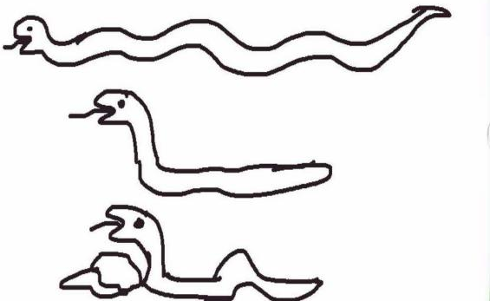
На этом занятии мы будем использовать три сервопривода, чтобы смоделировать, как змея движется методом змеиного перемещения.
Извивание тела: ползунок дуги
Извивание можно установить в 2 кадра: левое извивание и правое извивание.
Установите извивание влево – сдвиньте ползунок дуги влево
Установите извивание вправо – сдвиньте ползунок дуги вправо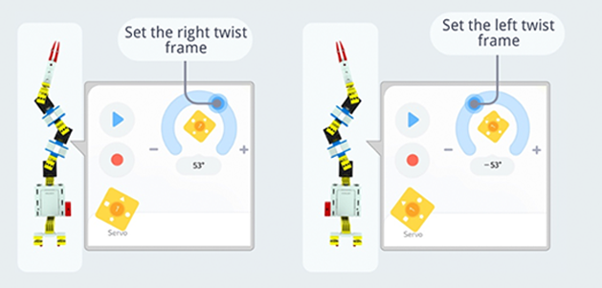

Закручивающееся тело
Вы знаете, что это значит, когда змея закручивает свое тело?
Когда змея собирается атаковать, она закручивается спиралью, готовясь наброситься.
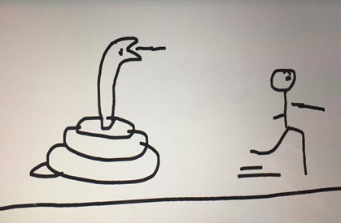
Три сервопривода также могут воспроизвести внешний вид закрученной змеи.
Закручивающаяся спиралью: сдвиньте ползунок дуги с помощью комбинированного использования трех сервоприводов.
Для того, чтобы свернуть тело змеи спиралью вверх, поверните три сервопривода в одном направлении.
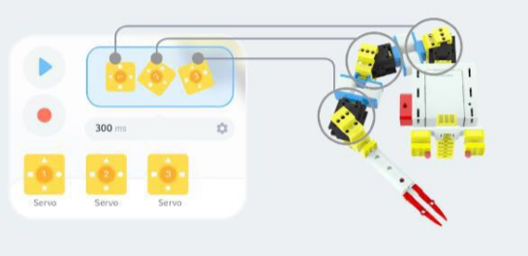
Старайтесь отрегулировать сервопривода при создании змеи робота, завершите движения левого и правого извивания, закручивая в спираль, запишите соответствующие углы трех сервоприводов в таблицу, указанную ниже.
 | Левое извивание | Правое извивание | Закручивание
Сервопривод 01 (степени)
Сервопривод 02 (степени)
Сервопривод 03 (степени)
После завершения исходных шагов извивания и закручивания, нажмите «редактирование действий» и позвольте своему роботу-змее извиваться.
Примечание: в программировании три сервопривода являются неотъемлемой частью, которые должны использоваться вместе.

Наблюдение и размышление

Изменение шероховатости поверхности соприкосновения
На этом уроке мы будем использовать робота-змею для изучения одного из факторов, влияющих на степень трения - шероховатость поверхности.
Подготовительные работы: используйте прозрачную ленту для закрепления бумаги и ткани к столу. Используйте карандаш для рисования кадров того же размера, что и бумага на столе.
Проследите, какое количество поворотов и время каждого поворота варьируется в зависимости от того, находится ли змея на столе, бумаге или ткани.
Напишите три сегмента программы и выполните их в эксперименте повторно. Каждое выполнение программы записывается как поворот. (Вы также можете написать больше сегментов программы, если хотите, но три - минимальное необходимое число).
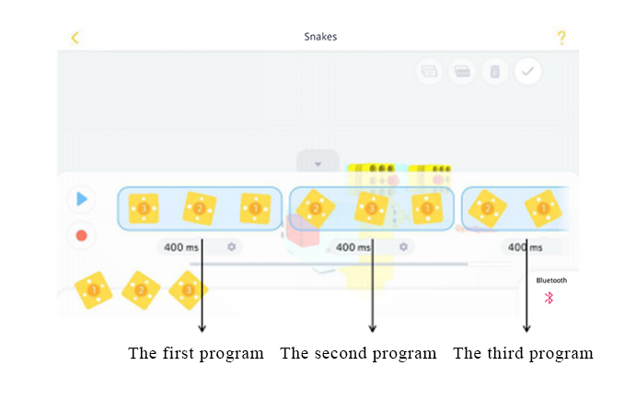
Первая программа, вторая программа, третья программа
Если робот змея делает неоднократный поворот в такой же манере и никакого очевидного ползающего действия, то она все еще будет поворачивать от одного места к другому. Поместите робота змею на один конец выбранной поверхности. Измерьте количество поворотов и время, необходимое для того, чтобы змея достигла другого конца поверхности. Запишите эти цифры в нижней таблице.
Совет: когда робот-змея поворачивает, то она будет делать это нерегулярно. Итак, нам нужно определить стандарт при записи количества поворотов и времени извивания.
Стандарт 1: Когда голова робота-змеи коснется финишной черты, перестаньте считать количество поворотов и запишите время скручивания;
Стандарт 2: Когда хвост робота-змеи пересечет финишную черту, перестаньте считать количество поворотов и запишите время извивания.
Эксперимент 1: Рабочий стол  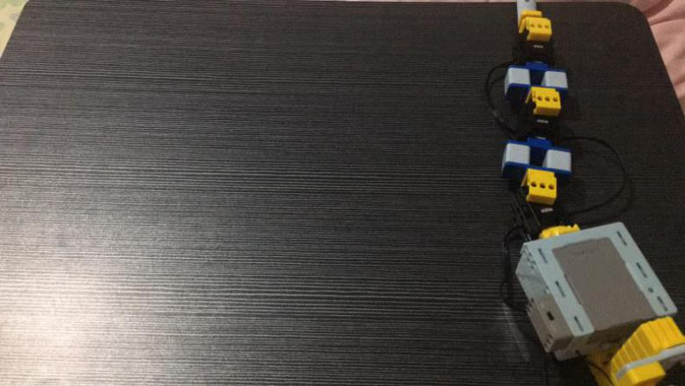 | Эксперимент 3: Ткань  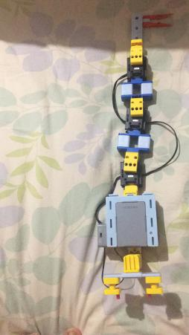
Эксперимент 2: Бумага
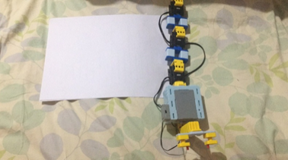

Поверхность соприкосновения | Рабочий стол (гладкий) | Бумага (полу-ровная) | Нетканый материал (грубый)
Количество поворотов
Используемое время (S)

Краткий вывод: Через наблюдение, мы можем найти что поверхность соприкосновения ________, количество поворотов ________ и время извивания ________.
То есть, чтобы сказать сила трения,______, количество поворотов ______.

Продолжение дискуссии
Размышление и обсуждение
Змея-очень распространенная рептилия. О каких еще рептилиях вы слышали, кроме змеи?

Вывод пункта знаний
Шершавость поверхности соприкосновения между двумя объектами может повлиять на величину трения; чем поверхность соприкосновения будет гладкой, тем меньше трение.

Блок 9. Динозавры – четвероногая походка
Цели учебной программы
- Наука
Через изучение четвероногой походки, понять последовательность движений конечностей при ходьбе и беге;
- Maтематика
Понять концепцию диагональных линий;
- Teхнология
Понять влияние положительных и отрицательных углов сервоприводов на позу конечностей, правильно запишите их;
- Инженерия
Создайте три шага четвероногого, комбинируя управление четырьмя сервоприводами: бег, ходьба и диагональная ходьба;
- Искусство
Отсутствует

Введение

Из каких частей тела состоит динозавр?
Тело динозавра делится на пять основных частей: голова, шея, туловище, конечности и хвост. Такая структура тела адаптируется к жизни на суше и является типичной структурой тела наземных позвоночных.
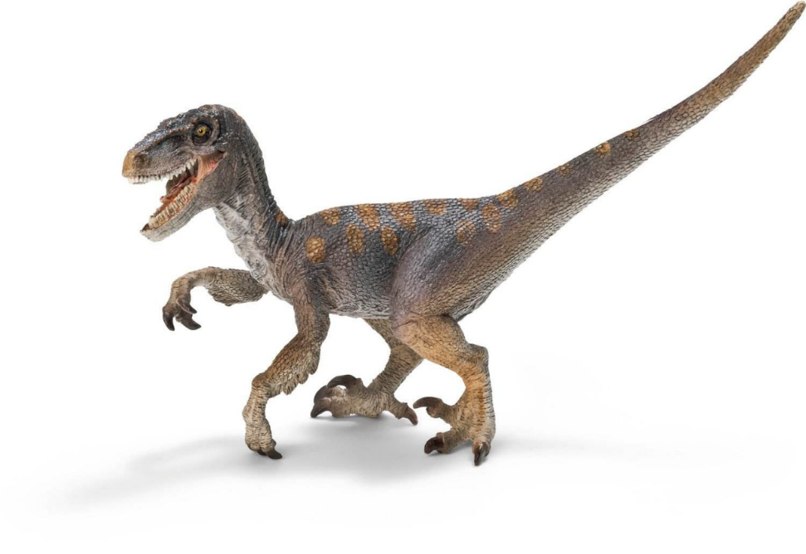
Голова
Шея
Туловище
Хвост
Конечности

Предварительные сведения
Найдите части, необходимые для создания динозавра и приступим!
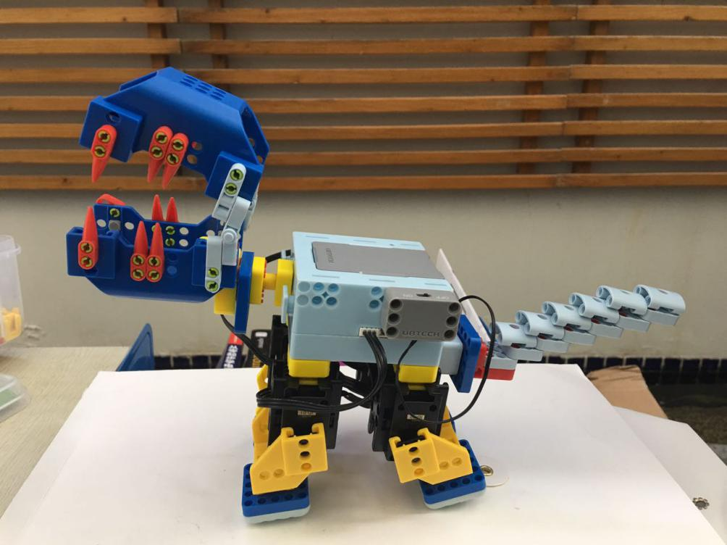
Голова
Шея
Туловище
Хвост
Конечности

Moделирование
Откройте планшет или компьютер. Открыть приложение UBTECH EDU APP и выберите: Начало Маленький динозавр Построение Моделирование
Исследуйте пять частей тела динозавра. Какие части используются в качестве головы, шеи, туловища, конечностей и хвоста? Как эти части связаны?

1. Голова
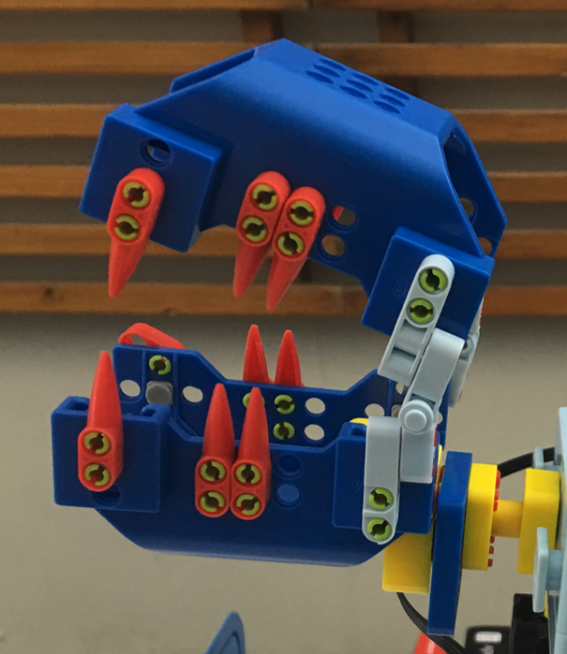 | Для головы возьмите два синих зажима сервопривода C7 в качестве верхней челюсти и нижней челюсти рта. Верхняя челюсть и нижняя челюсть соединены светло-синим декоративным элементом P69. Светло-синий P54 соединяет верхний и P69s нижний, кроме того, он действует как вращающийся вал, так что рот динозавра может быть открыт и закрыт.

2. Шея
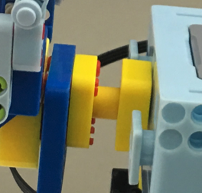 | Один желтый разъем C11 использован на шее динозавра, один конец соединен к головке малым цилиндрическим штырем и другой конец прикреплен к главному блоку управления, а именно к корпусу с помощью пряжки.

3. Туловище
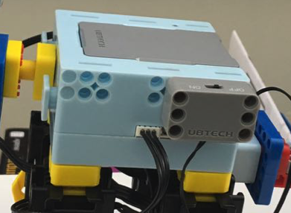 | Плотный основной блок управления функционирует как хобот динозавра, который соединен с шеей, хвостом и конечностями с помощью пряжек, соответственно.

4. Хвост
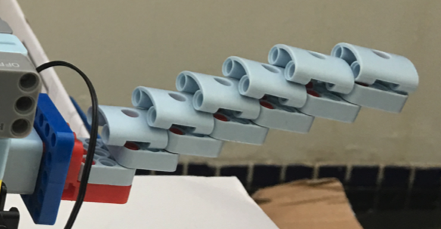 | Хвост динозавра очень гибкий, состоящий из шести копчиков. Каждый копчик состоит из одной части P67 и P68. Косточки копчика соединены друг с другом красным штырем или коннектором P48. Таки образом, каждый копчик может вращаться.

5. Конечности
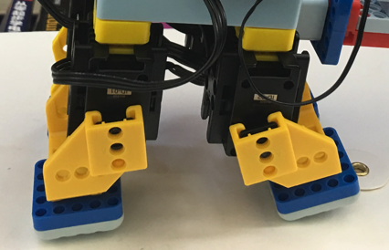 | У динозавра четыре ноги. Крепкий сервопривод функционирует как бедро, а желтый сервопривод функционирует как голень. Эластичный светло-голубой P97 является единственным. Каждую ногу можно контролировать отдельно.

Проектирование действий
Позвольте динозавру выполнить несколько простых действий, воспользовавшись программой «обратное чтение». Проверьте углы четырех сервоприводов.
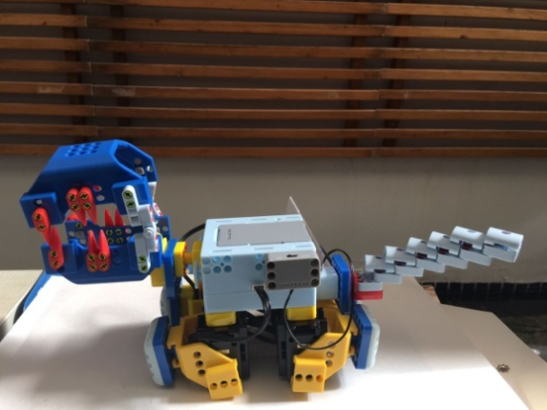 | 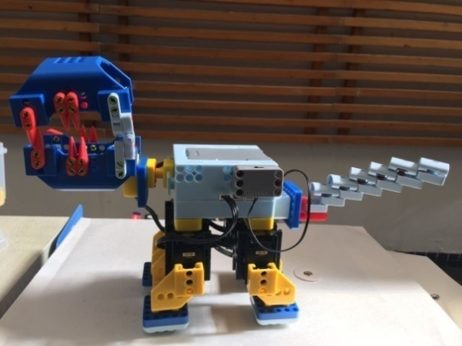
Раздвинутый | Стоящий

№ сервопривода.  Действие | ID-01  (левая передняя нога) | ID-02  (левая задняя нога) | ID-03  (правая стопа) | ID-04  (правая задняя нога)
Раздвинутый | 90° | -90° | -90° | 90°
Стоящий | 0° | 0° | 0° | 0°
Про анализируйте: Когда динозавр выполняет положение раздвижения, почему каждая нога делает то же самое действие, но углы сервопривода разные (положительные или отрицательные)?

Наблюдение и размышление
Далее, давайте использовать наш робот динозавр для имитации бега и ходьбы в позе четвероногого животного.
Большинство животных (млекопитающих) двигаются конечностями, у которых есть две передние и две задние ноги.
Вопрос: Вы когда-нибудь наблюдали за тем, как двигаются конечности млекопитающих при ходьбе или беге? Какая нога перемещается первой, а какая второй?

Бегающий

Шаги бегающего
Бег четвероногого можно разделить на два этапа: «сжатие» и «растяжение».
Конечности животного собранный под телом формируя массу (сжатие), которое указывает на то, что оно готово к «прыжку» или «растяжению», покрывая телом большую часть земли. Чем плотнее сжаты эти конечности, тем больше будет элемент растяжения и животное будет бежать быстрее.
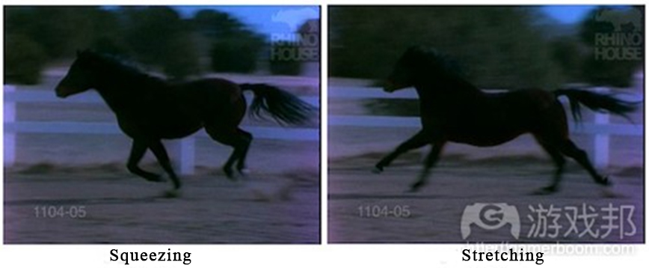
Сжатие | Растяжение
Running of horses
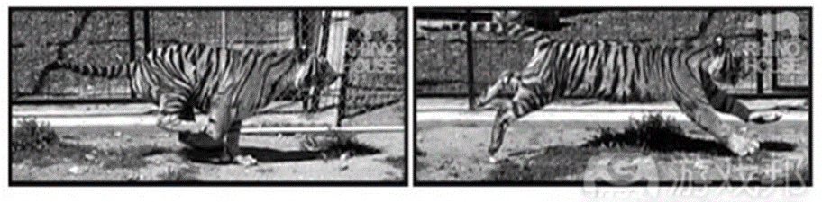
Сжатие | Растяжение
Бег тигров
Имитация бега четвероногого с вашим роботом динозавра
Далее, давайте сымитируем бег четвероногих животных с нашим динозавром роботом.
Во время проектирования действия разделим на два кадра, а именно, «сжатие» и «растяжение»
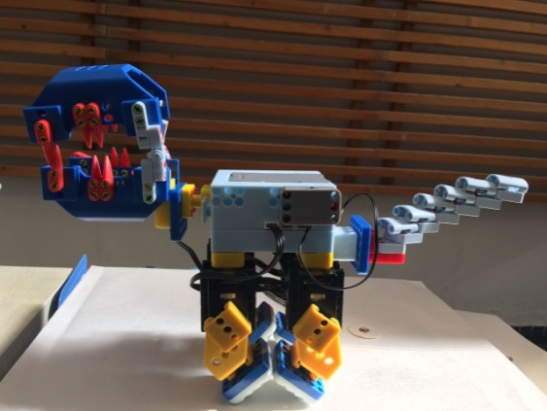 | 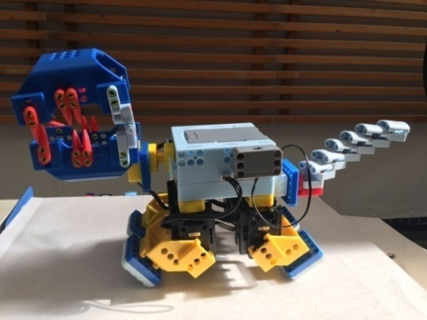
Сжатие | Растяжение
Заполните таблицу: Каковы значения угла четырех сервоприводов, во время «сжатия» и «растяжения»? Заполните приведенную ниже таблицу.
.
№ сервопривода  Кадр действий | ID-01  (левая передняя нога) | ID-02  (левая задняя нога) | ID-03  (правая стопа) | ID-04  (правая задняя нога)
Кадр 1: сжатие
Кадр 2: растяжение
Совет: Если ваш динозавр не может бежать, «сжимая» и «растягиваясь», попробуйте добавить кусок C6 на каждую ногу или попробуйте другие модификации на ноге.
Два положения для ходьбы четвероногого
Четвероногие ходят двумя различными позами: гомолатерально и диагонально.

Походка 1: Гомолатеральная

Как осуществляется гомолатеральная походка?
Гомолатеральная походка также называется боковым шагом тела. Во-первых, передняя нога и задняя нога одной боковой стороны. Затем перемещение происходит другой передней и задней ногой. Типичные животные, которые ходят в гомолатеральным образом – это жираф и слон.
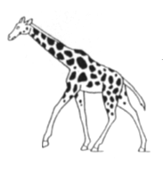 | 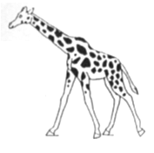
① Шаг передней и задней ноги левой стороны | ② Шаг передней и задней ноги правой стороны
Гомолатеральная походка жирафа
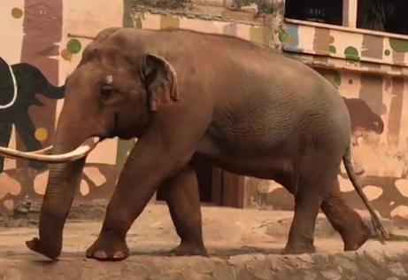 | 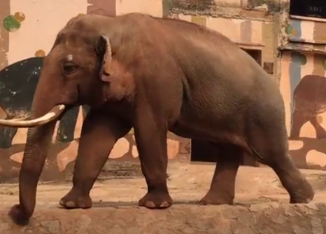
① Шаг передней и задней ноги левой стороны | ② Шаг передней и задней ноги правой стороны
Гомолатеральная походка слона
Подражание гомолатеральной походки животных и нашим роботом динозавра
Это действие разделено на две части: «шаг передней и задней ноги левой стороны» и «шаг передней и задней ноги правой стороны».
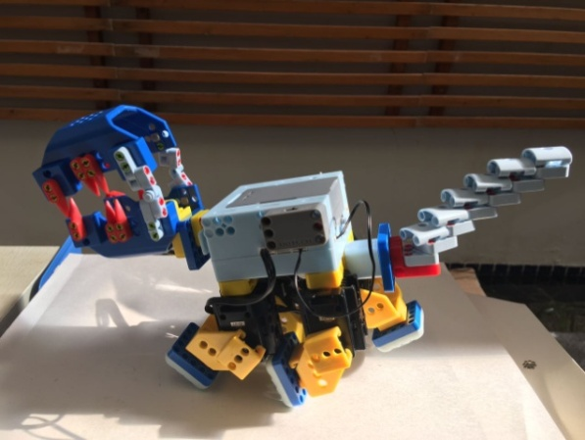 | 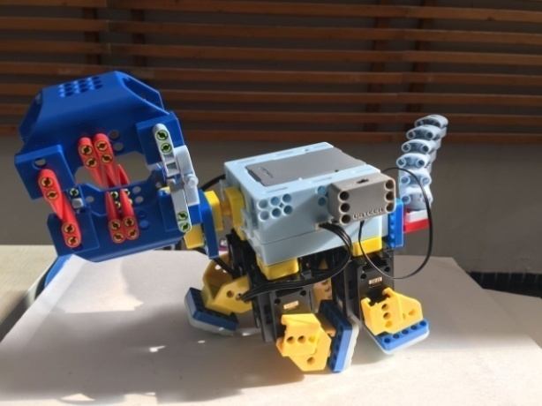
① Шаг передней и задней ноги левой стороны | ② Шаг передней и задней ноги правой стороны
Заполнение таблицы: Каковы значения углов четырех сервоприводов, при этих двух условиях? Заполните приведенную ниже таблицу.
№ сервопривода.  Кадр действий | ID-01  (левая передняя нога) | ID-02  (левая задняя нога) | ID-03  (правая стопа) | ID-04  (правая задняя нога)
Кадр 1 Шаг передней и задней ноги левой стороны
Кадр 2: Шаг передней и задней ноги правой стороны
Наблюдение: При принятии гомолатеральной модели ходьбы, похоже, что динозавр может идти только по кругу. Почему так происходит?

Походка 2: диагональная

Как осуществляется диагональная походка?
В начале движения, если левая передняя нога делает шаг вперед (шаг 1), то правая задняя нога по диагонали будет следовать (шаг 2). Затем правая передняя нога делает шаг вперед (шаг 3), а левая задняя нога по диагонали (Шаг 4), цикл завершен.
Четыре ноги разделяются и совмещаются дважды для того, чтобы завершить полный шаг (также известный как задней ногой стопы).
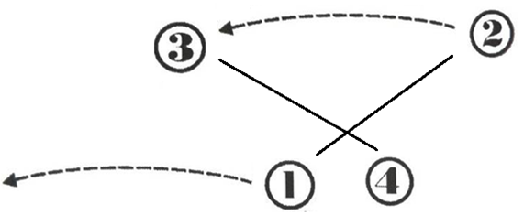
Right rear foot
Правая передняя нога
Left forefoot
Left rear foot
Эскиз диагональной походки (номера указывают на порядок шагов для каждой ноги). Большинство четвероногих млекопитающих ходят по диагонали, например лошади, свиньи, кошки, тигры и львы.
.
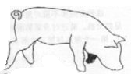 |  | 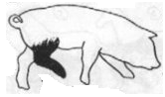  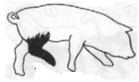
① Шаг левой передней ноги (раздельно) |  | ② Шаг правой задней ногой (отталкивание правой передней ногой, совместное)
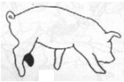 |  | 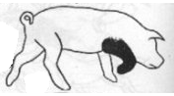
④ Шаг левой задней ноги (удар левой передней ноги, совместно) |  | ③ Шаг правой передней ноги (раздельно)
Диагональная походка свиньи
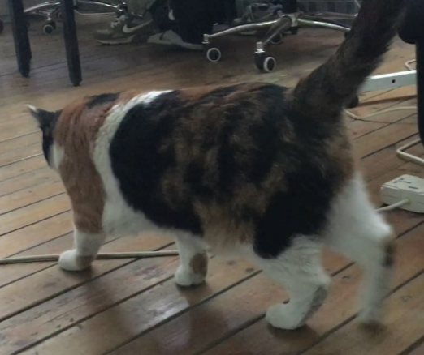 |  | 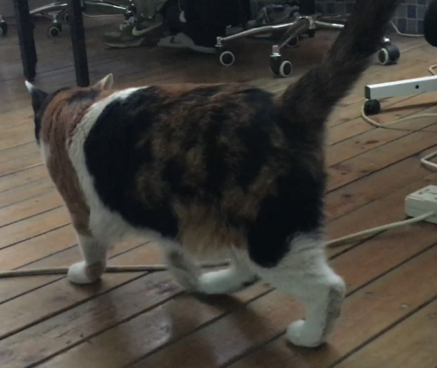
① Шаг левой передней ноги (раздельно) |  | ② Шаг правой задней ногой (отталкивание правой передней ногой, совместно)
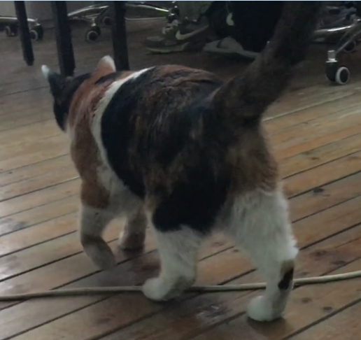 |  | 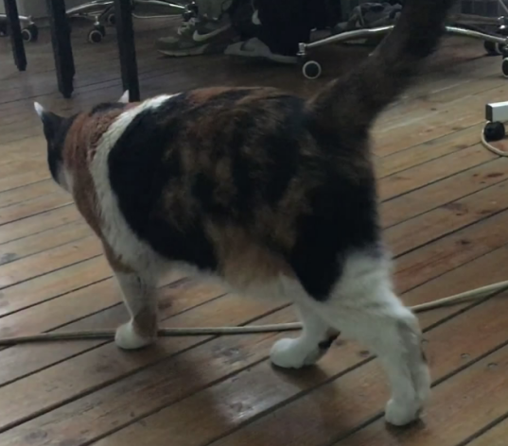
- Шаг левой задней ноги (отталкивание левой передней ноги, совместно) |  | - Шаг правой передней ноги (раздельно)

Диагональная походка кошки
Имитирование диагональной походки робота динозавра
Заполнение таблицы: Каковы значения угла четырех сервоприводов, при четырьмя походками динозавра? Заполните приведенную ниже таблицу.
№ сервопривода.  Кадр действий | ID-01  (левая передняя нога) | ID-02  (левая задняя нога) | ID-03  (правая стопа) | ID-04  (правая задняя нога)
Кадр 1: шаг левой передней ноги
Кадр 2: шаг правой задней ноги
Кадр 3: шаг правой передней ноги
Кадр 4: шаг левой задней ноги

Попробуйте: может ли робот-динозавр ходить диагональной походкой?

Продолжение дискуссии
Походка четвероногого робота SpotMini
Американская высокотехнологичная компания Boston Power выпустила четвероногого шагающего робота SpotMini в июне 2016 года. Он гибок в походке, как настоящая собака. Он может сгибать свои конечности и проползать вперед в соответствии с высотой любых встречных препятствий и даже проходить под столом. Конечности хорошо скоординированы и предлагают идеальную реализацию задачи подъема и спуска по лестнице. Он также может поддерживать себя своей рукой, когда он пролезает. Он также может выполнять простую «домашнюю работу», например, аккуратно выбрасывать мусор в ведро.
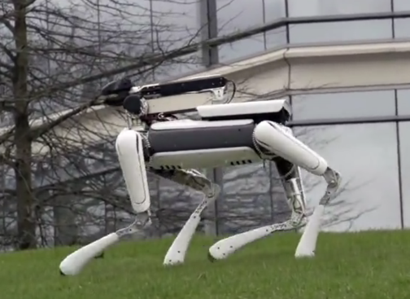 | 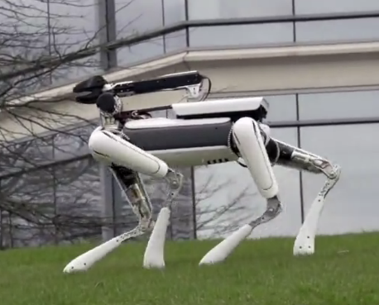
Наблюдение: Походка SpotMini гомолатеральная или по диагонали?
Для размышления: Почему SpotMini прекрасно понимает четвероногую ходьбу, в то время как ваши роботы-динозавры-нет? Сколько уровней свободы в движении есть в каждой ноге?

Блок 10. Маленький осьминог - изменение центра тяжести и движения объекта
Цели учебной программы
- Наука
Изменение центра тяжести может привести к перемещению объекта
- Maтематика
Осевые симметричные фигуры
- Teхнология
Понять роль трех видов зажимов сервопривода;
- Инженерия
Изменение центра тяжести маленького осьминога через комбинированное управление четырьмя сервоприводами, позволяющее осьминогу двигаться;
- Искусство
Навыки функций симметричных фигур в проектировании моделей

Введение

Изумительные ноги осьминога
Осьминог-моллюск, широко известный как «каракатица», с восемью мягкими и гибкими ногами, которые предоставляют существу некоторые экстраординарные способности.
            - На каждой ноге есть множество присосок, которые способны прикрепить себя практически к любым объектам, но сами по себе.
            - Ноги осьминога высоко регенерируют. Проигрывая бой врагу, осьминог может отсоединить одну из своих ног, чтобы совершить побег, так же, как домашний ящер отдает свой хвост. Потерянная нога отрастет через несколько дней. Некоторые осьминоги даже едят свои ноги, если проголодаются. Ученые расценивают такое влечение как болезнь нервной системы.
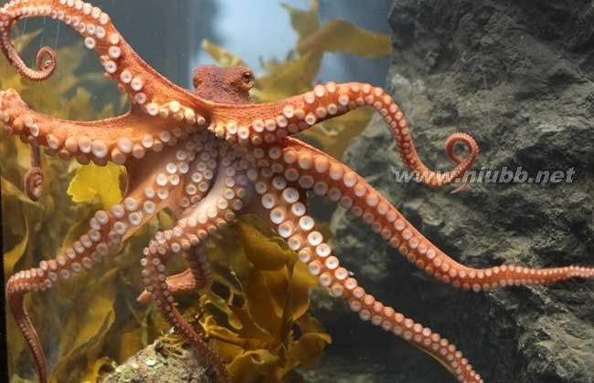
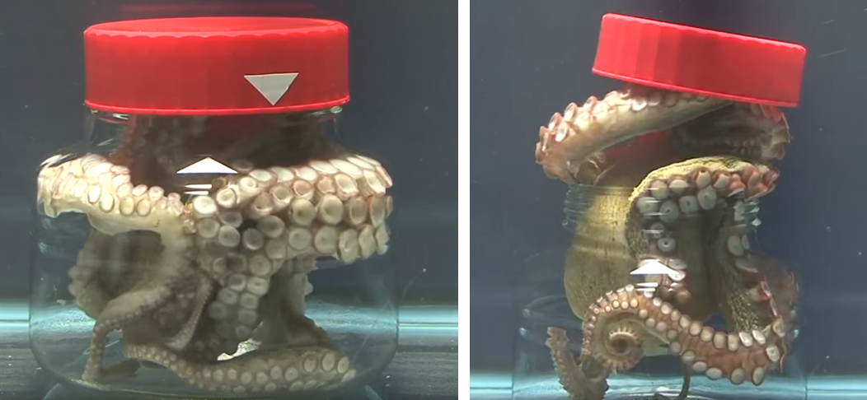
            - Осьминог очень умен. Он даже будет использовать свои ноги, чтобы открыть банку, в которой он застрял, или завинтить крышку, скрываясь от опасности.

Предварительные сведения
Выньте необходимые части и давайте построим осьминога с его супер ногами!
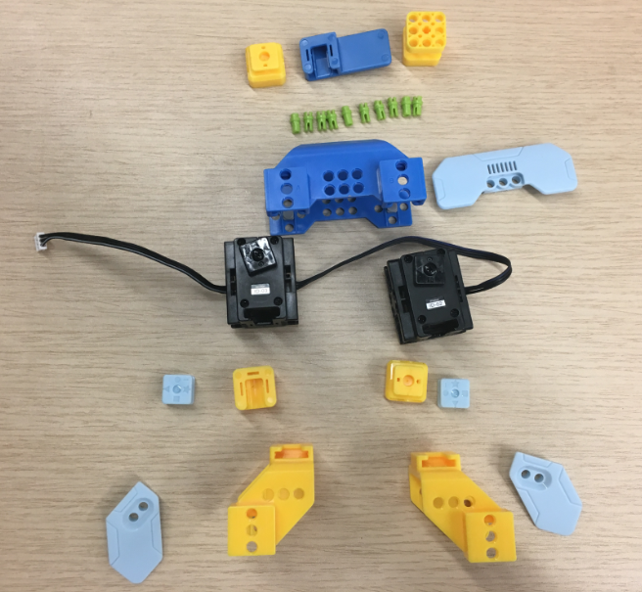

Moделирование
Откройте планшет или компьютер. Откройте приложение UBTECH EDU APP и выберите: Начало Осьминог Построение Moделирование
Три вида зажимов сервопривода
В строительстве модели осьминога использованы три вида зажимов сервопривода.
При этом синий сервопривод C9 служит для фиксации двух сервоприводов, что означает переднее и заднее плеченогое, соединение происходит к телу с той же стороны. Его функция соединения, позволяет передним и задним ногам раскачиваться зажимом сервопривода.
Желтые зажимы сервопривода C1 и C2 функционирует как форма передней и задней частей ног потому, что они имеют два ветвления, соответственно.
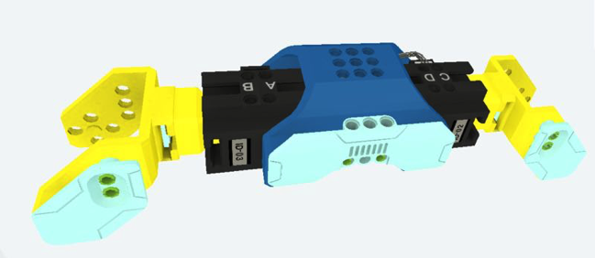
C2
C7
C1
Сложность в строительстве | В данной сборке, несколько комплектов симметричные изделия, как зажимы сервопривода C1 и C2, декоративные части P12 и P13.  Не ошибитесь: соединяя зажимы сервопривода и декоративные части на сервоприводе с правильным номером. В противном случае, плеченогие осьминожки будут плохо выглядеть.  Сервопривод 01/03 (правая задняя нога/левая передняя нога) Сервопривод 02/04 (левая задняя/правая передняя нога)  Зажим сервопривода C2 C1  Декоративная часть P12 P13  Попробуйте:  Поверните C1 на 180 градусов и он совпадет с C1.  Поверните P13 на 180 градусов и он совпадет с P12.

Проверка соединения
Наконец, обратитесь к схеме подключения и проверьте правильность соединения между основным блоком управления и четырьмя сервоприводами.
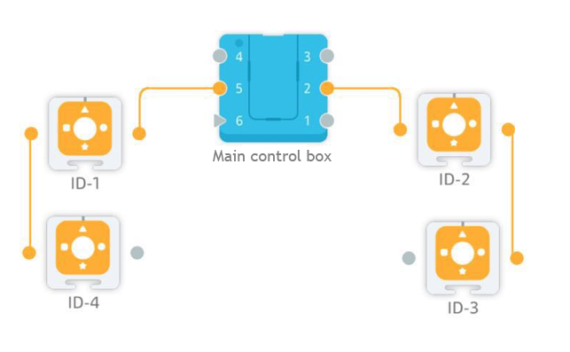

Проектирование действий
Позвольте осьминогу выполнить несколько простых действий, воспользовавшись программой «обратное чтение» и проверьте углы четырех сервоприводов.
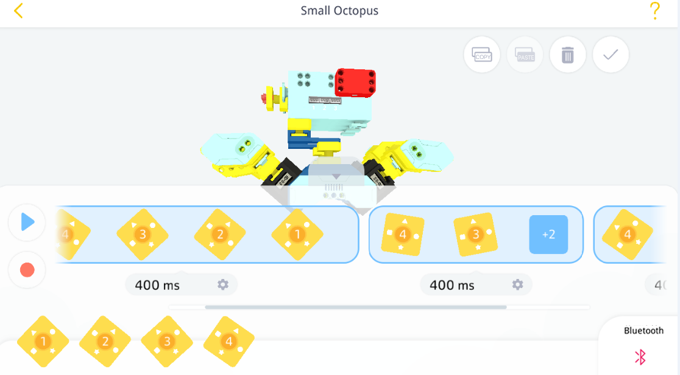
Позвольте осьминогу «сесть», используя программу «обратного чтения».
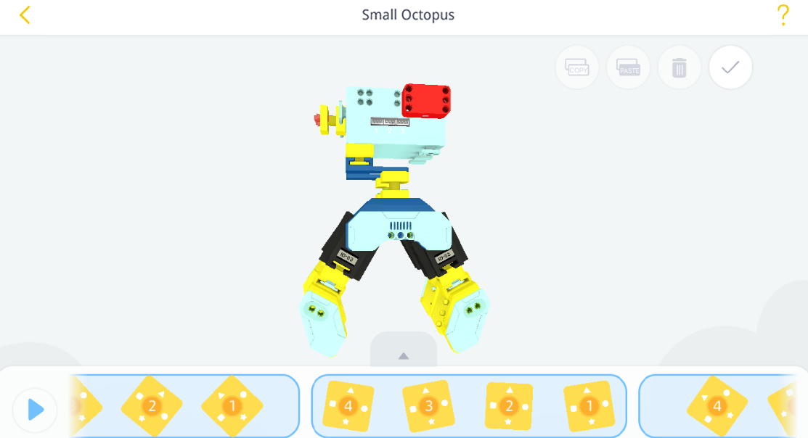
Позвольте осьминогу «встать», используя программу «обратного чтения».

Наблюдение и размышление – вызвать движение осьминога
Деконструкция действий движущегося осьминога
Давайте сымитируем, как осьминог движется собственным роботом.
Поделим на два кадра, а именно «сжатие» и «растяжение».

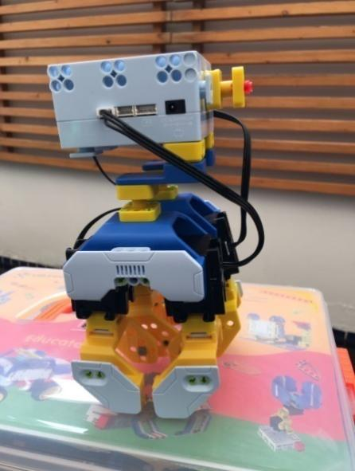 | 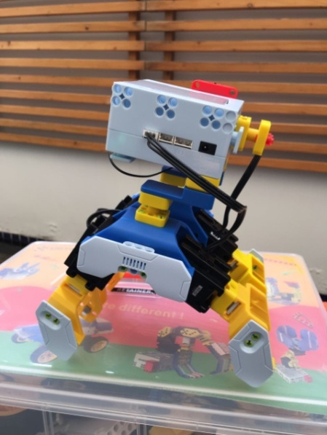
Сжатие | Растяжение

Изобретение бегающего осьминога
Постарайтесь, чтобы осьминог не только выполнял действия на месте, но и делал шаг вперед или назад. Как мы должны установить угол четырех сервоприводов? В чем разница амплитуды передней и задней стопы? (Совет: необходимо изменить центр тяжести)
Заполнение таблицы: Каковы значения четырех углов сервоприводов, при условии эксплуатации? Заполните приведенную ниже таблицу.
№ сервопривода  Кадр действий | ID-01  (левая передняя нога) | ID-02  (левая задняя нога) | ID-03  (правая стопа) | ID-04  (правая задняя нога)
Кадр 1: сжатие
Кадр 2: растяжение

Заполните пробелы: заполните поля «больше» или «меньше» в следующей горизонтальной строке.
Когда осьминог двигает вперед, то амплитуда изменения переднего сервопривода ноги_______амплитуды изменения задней ноги сервопривода.
Когда осьминог перемещается назад, то амплитуда колебания передней ногой сервопривода ______амплитуда колебаний задней ноги сервопривода.

Как вы можете сделать осьминога работать быстрее?
Давайте устроим соревнование для маленького осьминога и посмотрим, какая группа работает быстрее.
Вопрос: Какие действия мы должны разработать, позволяющие осьминожке работать быстрее?
Ответ: ___________________________________________

Продолжение дискуссии
Робот-осьминог
Немецкая компания Festo, обладающая богатым опытом в области производства биотических людей, разработала робота под названием «OctoGrip», который изготовлен из деформируемого и эластичного материала. Он может сворачиваться сам по себе при подаче воздуха и захватывать с помощью «присосок» гладкие и изогнутые предметы, такие как шарики, металлические стержни, бутылки и даже свернутые журналы. Он также гибкий и мягкий как настоящая нога осьминога.
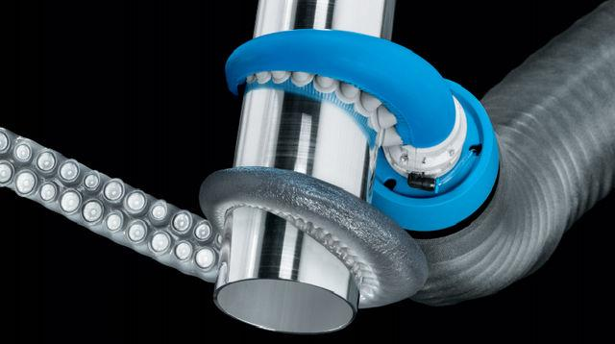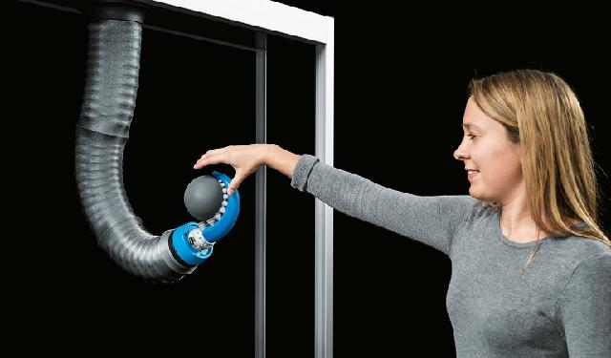

Блок 11. Карлик - двуногая походка

Цели учебной программы
- Наука
Через анализ двуногой походки, понять движение суставов ног и изменение центра тяжести тела при ходьбе; (цель программы наук о жизни);
- Maтематика
Отстутвует
- Teхнология
Понять влияние положительных и отрицательных значений углов сервопривода на ногах и правильно их записать.
- Инженерия
Имитация двуногой походки с помощью комбинированного управления четырьмя сервоприводами;
- Искусство
Отстутвует

Введение

Характеристики двуногого робота

Двуногие роботы-это роботы, которые ходят на двух ногах. По сравнению с колесными или гусеничными роботами двуногий робот может адаптироваться к сложной местности и преодолевать препятствия.
Однако у двуногого робота есть свои недостатки. Он может легко упасть из-за своего высокого центра тяжести, и он идет гораздо медленнее из-за центра тяжести, а скорость намного ниже, чем другие методы ходьбы. Командой построить мини-человека робота.
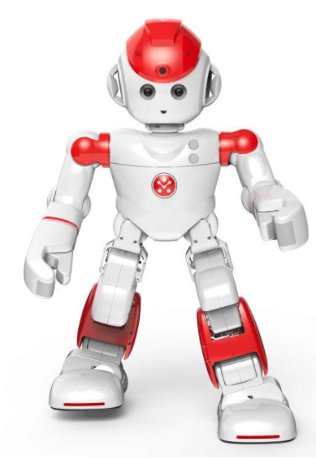 | 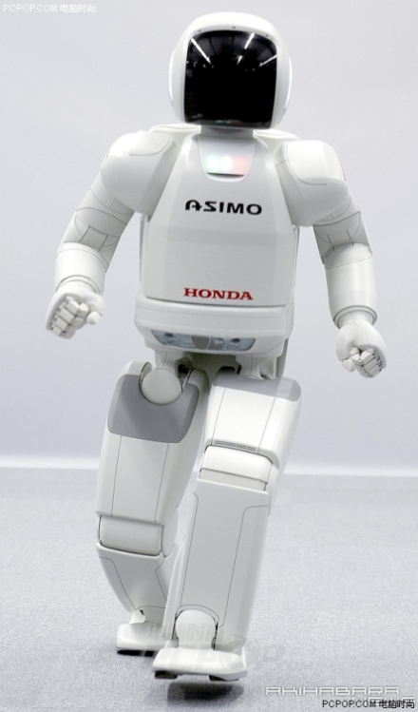
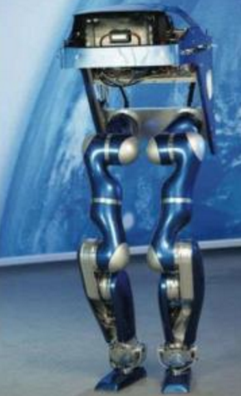 | 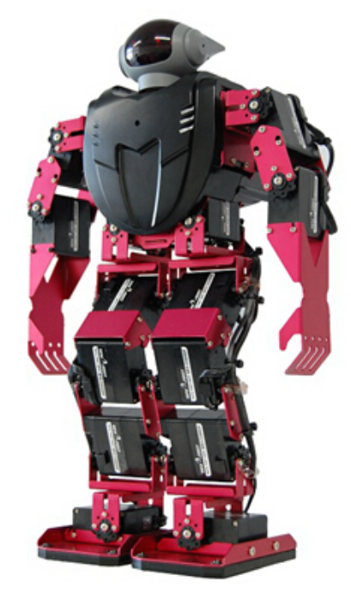

Предварительные сведения
Три основных суставов в человеческой ноге
Тазобедренный сустав: Соединяет таз и бедренную кость, может вращаться вправо и влево.
Коленный сустав: Соединяет бедренную кость и голень, может сгибаться назад и вперед.
Запястный сустав: Соединение голени и стопы, может вращаться вправо и влево, сгибаться назад и вперед.
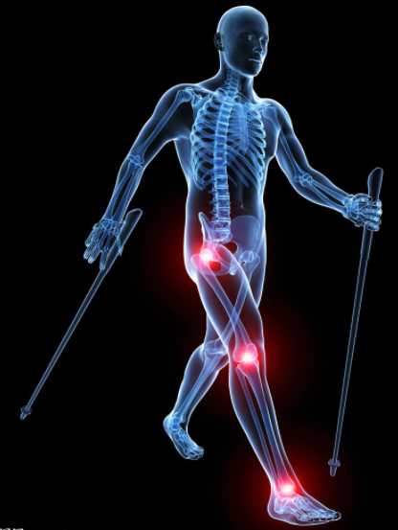
Тазобедренный сустав
Коленный сустав
Запястный сустав
Как наш робот может сымитировать суставы человеческой ноги?

Moделирование
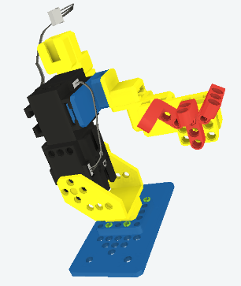
Тазобедренный сустав
Коленный сустав
Запястный сустав
Три основных сустава робота мини-человека
Тазобедренный сустав: Желтая часть К4, соединенная с главным блоком управления через пряжку, которая не может поворачиваться или сгибаться.
Коленный сустав: Два сервопривода, подключенные к серво-колесу сервопривода, представляющего бедро, которое может вращаться вправо и влево.
Запястный сустав: Мотор сервопривода, который представляет голень, соединенный с зажимом сервопривода через колесо сервопривода, может сгибаться вверх и вниз.
В чем разница между тремя крупными суставами ног настоящего человеческого тела и нашего мини-робота человека?
 | Тазобедренный сустав | Коленный сустав | Запястный сустав
Человек | Может вращаться вправо и влево | Может сгибаться назад и вперед | Может вращаться вправо и влево, сгибаться назад и вперед
Мини-человек | Не удается повернуть или согнуть | Может вращаться вправо и влево | Может сгибаться вверх и вниз
Очевидно, что хоть нога робота мини-человека имеет те же три основных сустава, что и человек, степень движения совсем не одинакова. То есть, когда мы проектируем и производим роботов, мы не можем в точности сымитировать людей.
Вопрос: Почему роботы не могут имитировать человеческое поведение до точности?

Проектирование действий
Давайте посмотрим на связь между четырьмя количествами сервоприводами и четырьмя подвижными суставами ног.
№ 1 сервопривод
(правое колено)
No.2 сервопривод
(правое запястье)
No. 3 сервопривод
(левое колено)
No. 4 сервопривод
(левое запястье)
Пусть робот сделает несколько простых действий, используя программу «обратное чтение» и проверьте углы четырех сервоприводов.
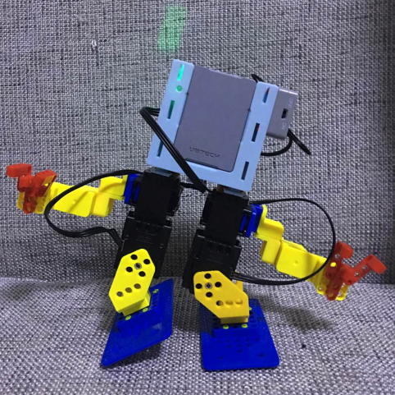 | 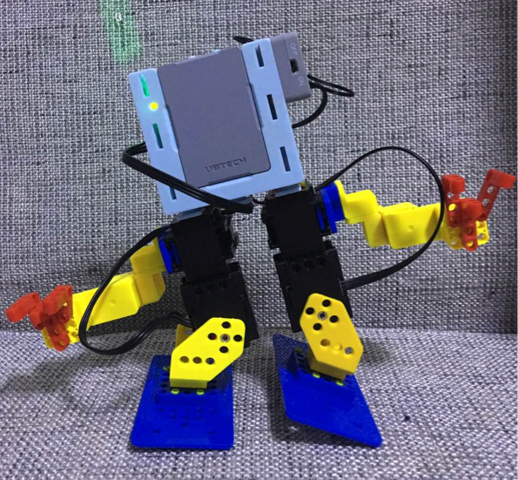
Стояние левого наклона | Стояние правого-наклона
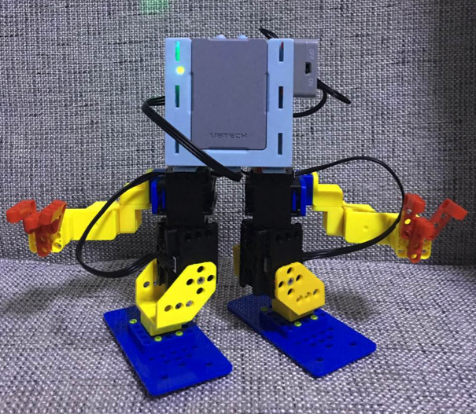 | 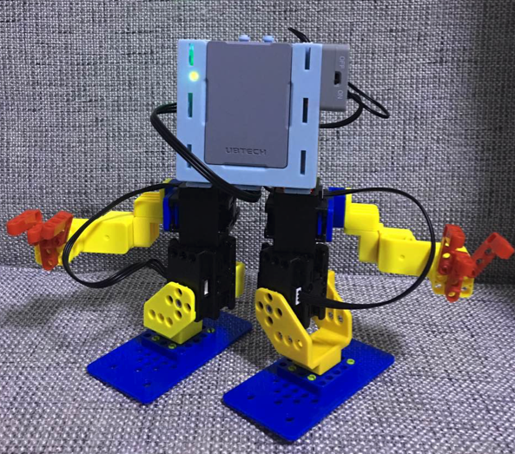
Поворот на лево | Поворот на право

No.сервопривода  Действие | ID-01  (правое колено) | ID-02  (правое запястье) | ID-03  (левое колено) | ID-04  (левое запястье)
Стояние левого наклона | 0° | 40° | 0° | 20°
Стояние правого-наклона | 0° | -20° | 0° | -40°
Поворот на лево | 30° | 0° | 30° | 0°
Поворот на право | 30° | 0° | 30° | 0°
Вопрос: Согласно углам сервопривода и соответственному положению робота, вы выяснили что: Наклон робота влево и вправо, зависит от No. сервопривода ( ) и No. сервопривода ( ). То есть от ( ) сустава и ( ) сустава.
Вращение карлика влево и вправо зависит от No. сервопривода ( ) и No. сервопривода ( ). То есть от ( ) сустава и ( ) сустава.

Наблюдение и размышление- анализ двуногой походки
Далее, давайте заставим робота ходить как человека.
Вопрос: Вы когда-нибудь наблюдали, как соединяются суставы двух ног, когда мы стоим и ходим? Как изменяется центр тяжести тела?

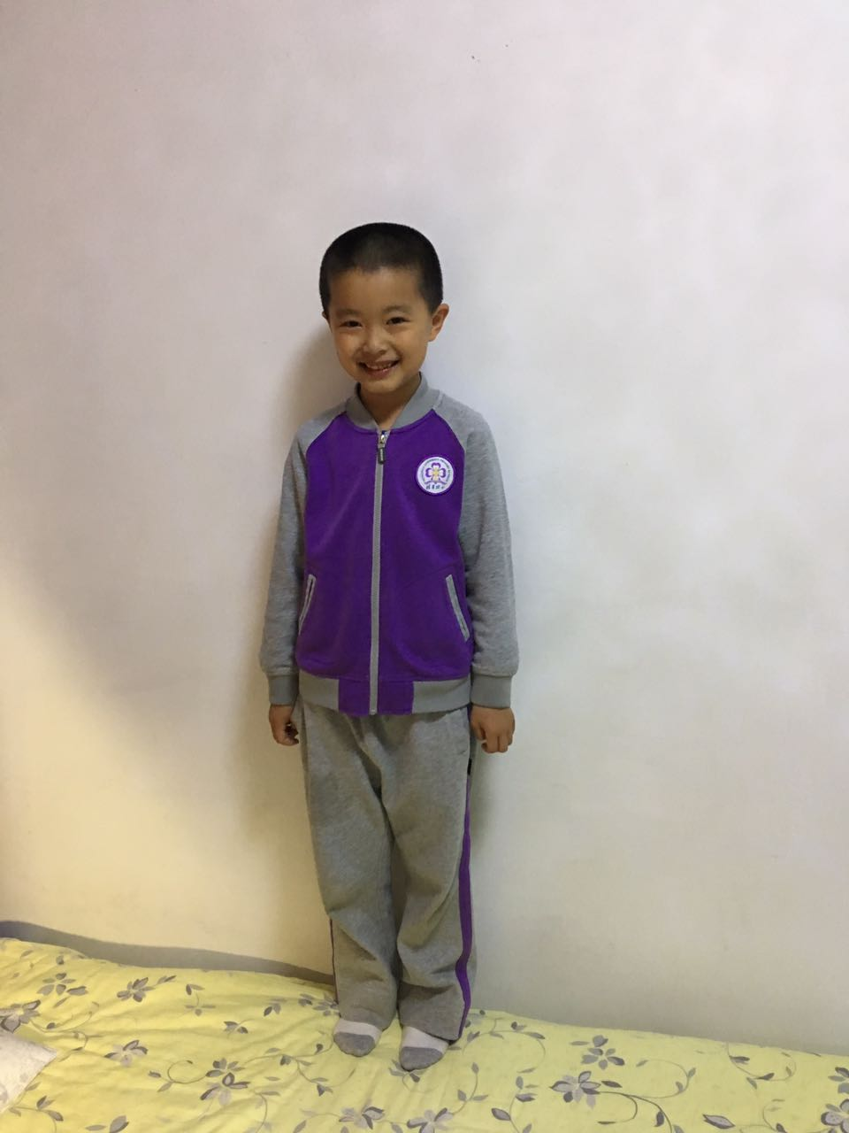
Прямое стояние

Как ходят люди?
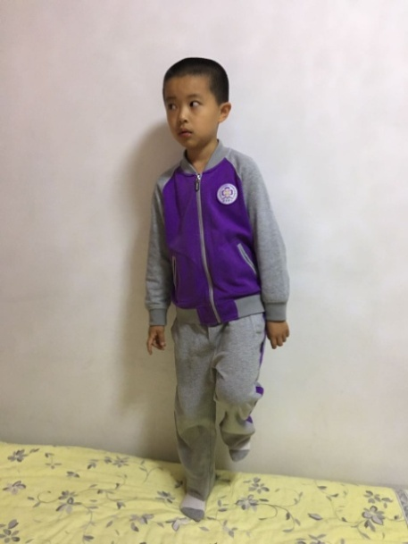 |  | 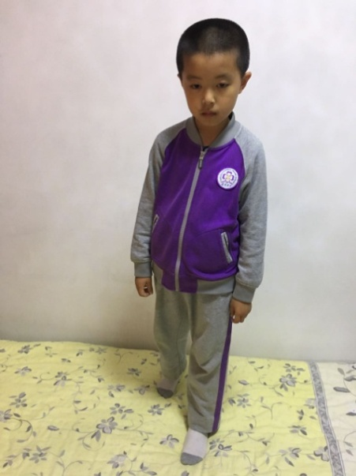
① Поднятие левой ногой (тело наклоняется вправо) |  | ② Шаг левой ноги
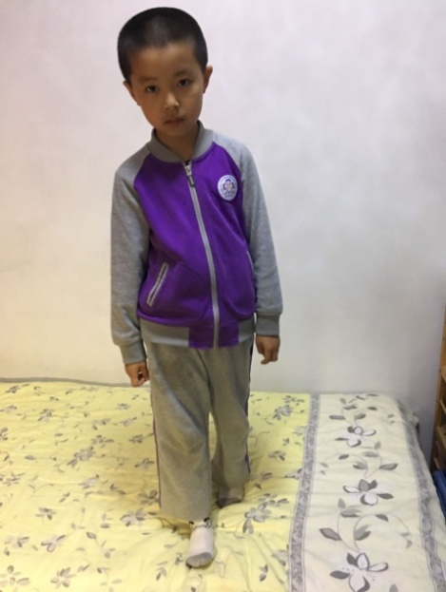 |  | 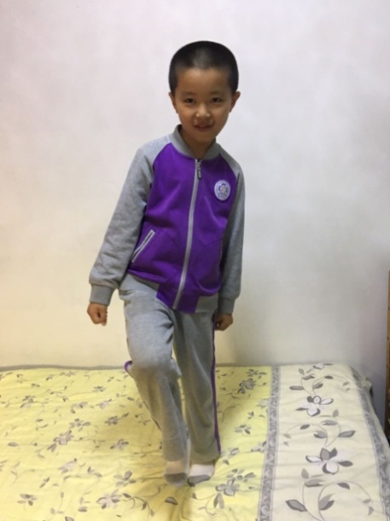
④ Шаг правой ноги |  | - Поднятие правой ногой (тело наклоняется влево)

Из фотографии выше, мы видим, что человека можно разделить на четыре шага:
Действие | Изменение центра тяжести
① Поднятие левой ногой, тело наклоняется вправо | Скоба на правой ноге
② Шаг левой ногой | Скоба между двумя ногами
- Поднятие правой ногой, тело наклоняется влево | Скоба на правой ноге
④ Шаг правой ногой | Скоба между двумя ногами
То есть, для человека процесс ходьбы заключается в постоянном изменении центра тяжести.

Сымитируйте походку человека с помощью робота-динозавра
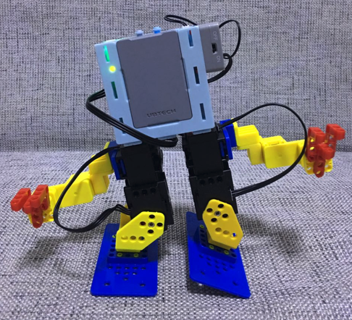 |  | 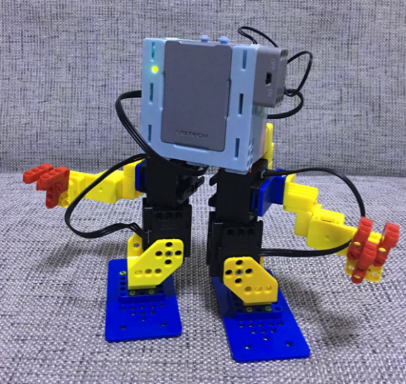
① Поднятие левой ногой (тело наклоняется вправо) |  | ② Шаг левой ноги
- 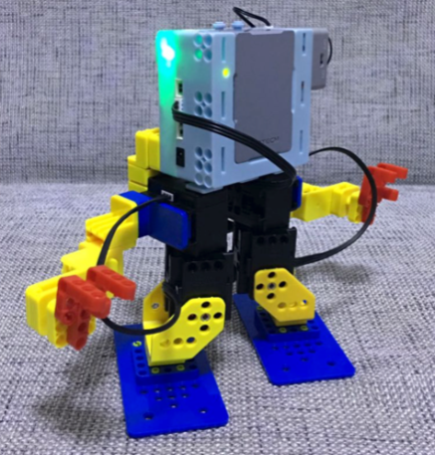 |  | 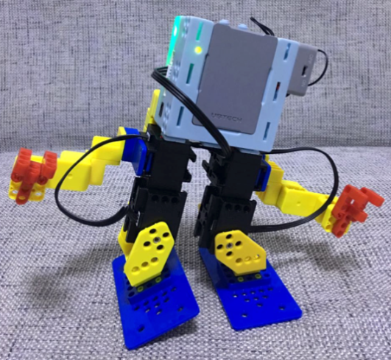
④ Шаг правой ноги |  | - Поднятие правой ногой (тело наклоняется влево)
По вышеуказанным изображениям, мы можем увидеть, ходьбу робота мини-человека, которую тоже можно разделить на четыре шага соответствуя вращениям сервоприводов следующим образом:
Действия | Изменение центра тяжести | Вращение сервопривода (суставы)
① Поднятие левой ногой, тело наклоняется вправо | Скоба на правой ноге | 2 сервопривода (правое запястье) вращается под небольшим углом, а 4 сервопривода (левое запястье) поворачиваются под большим углом. Правая нога становится опорной, а левая часть тела приподнимается.
② Шаг левой ноги | Скоба между двумя ногами | Правая нога как поддерживающая нога, 1 сервопривод (правое колено) и 3 сервопривода (левое колено) вращаются одновременно, шагает левая нога.
③ Поднятие правой ногой, тело наклоняется влево | Скоба на правой ноге | 2 сервопривода (правое запястье) вращается под большим углом, а 4 сервопривода (левое запястье) вращаются под небольшим углом. Левая нога становится опорной ногой и правая часть тела поднимается.
④ Шаг правой ноги | Скоба между двумя ногами | Левая нога как поддерживающая нога, 1 сервопривод (правое колено) и 3 сервопривода (левое колено) вращаются одновременно, шагает правая нога.
Заполнение таблицы: Каковы значения угла четырех сервоприводов при четырех действиях робота-динозавра? Заполните приведенную ниже таблицу.
No. сервопривод  Действия кадров | ID-01  (правое колено) | ID-02  (правое запястье) | ID-03  (левое колено) | ID-04  (левое запястье)
Кадр 1: Поднимите левую ногу
Кадр 2: Шаг левой ноги
Кадр 3: Поднимите правую ногу
Кадр 4: Шаг правой ноги

Продолжение дискуссии
1. Разработка других действий
Для дополнения к движению вперед, попробуйте отредактировать программы для перемещения назад, поворота влево, поворота вправо, сдвига влево, сдвига вправо и других позиционных действий.
Совет: Как спроектировано действие перемещения назад?
Обратное проектирование переднего движения.
2. Соревнование
Организуйте соревнование, где учитель записывает время, устанавливает начальную и конечную точки, проводит матчи парами, пока не появится окончательный победитель.

Блок 12. Конец семестра творческий класс - бионический робот

Введение
Так что такое бионический робот?
Какие бионические роботы мы построили?

Предварительные сведения
Прежде чем задуматься над этими вопросами, давайте взглянем на существующих бионических роботов.
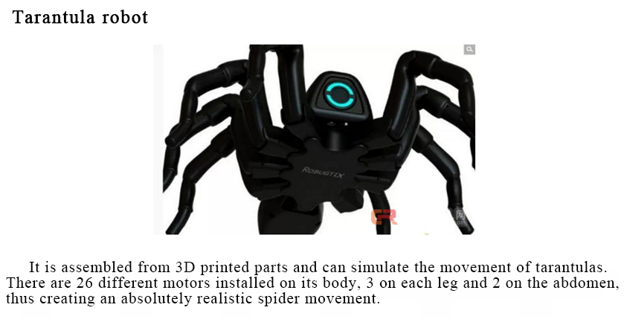
Робот Тарантула. Он собран из 3D печатных частей и может имитировать движение тарантулов. На теле установлены 26 различных моторов, 3 на каждую ногу и 2 на брюшко, таким образом создает совершенно настоящее движение паука.

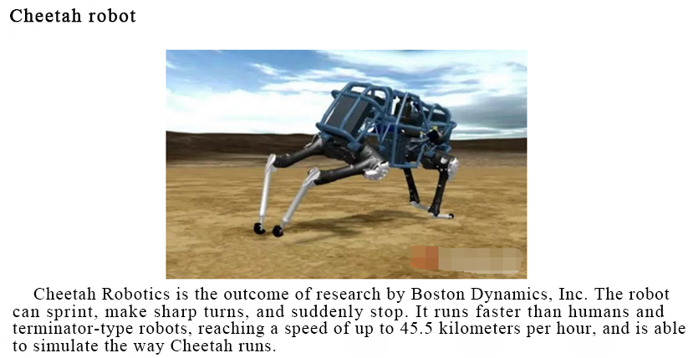
Робот Гепард. Робот Гепард является результатом исследований Boston Dynamics, Inc. Робот может бежать, делать резкие повороты и внезапно останавливаться. Он работает быстрее, чем роботы видов людей и терминаторов, достигает скорости до 45,5 километров в час и способен сымитировать путь бегущего гепарда.

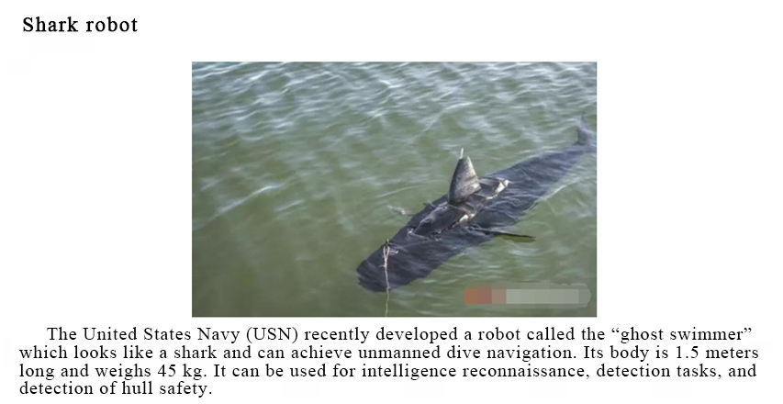
Робот Акула. ВМС США недавно разработали робота под названием «призрачный пловец», который выглядит как акула и может достичь беспилотного погружения навигации. Его тело длиной 1,5 метра и весит 45 кг. Он может быть использован для разведки, обнаружения цели и безопасное обнаружение судна.
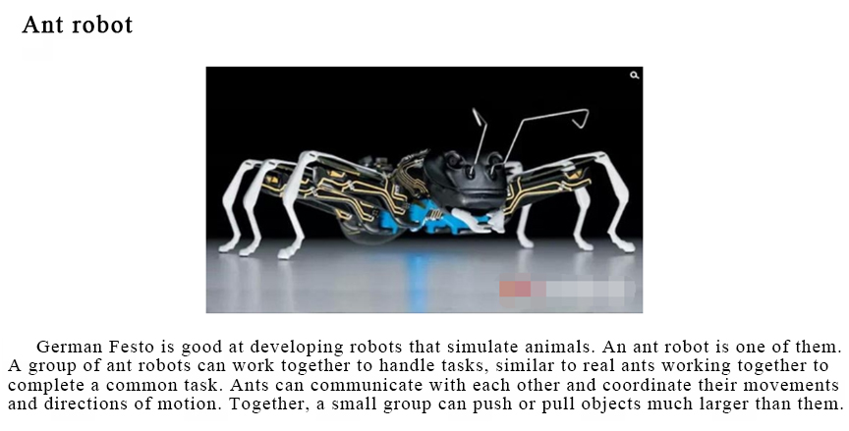
Робот Муравей. Немецкий Festo хорошо развивает роботов, имитирующих животных. Муравей робот является одним из них. Группа муравьиных роботов может работать вместе, чтобы справиться с задачами, похожими на реальных муравьев, работающих вместе, чтобы выполнить общую задачу. Муравьи могут общаться друг с другом и координировать свои движения и направления движения. Вместе, небольшая группа может толкать или тянуть объекты намного больше, чем они.
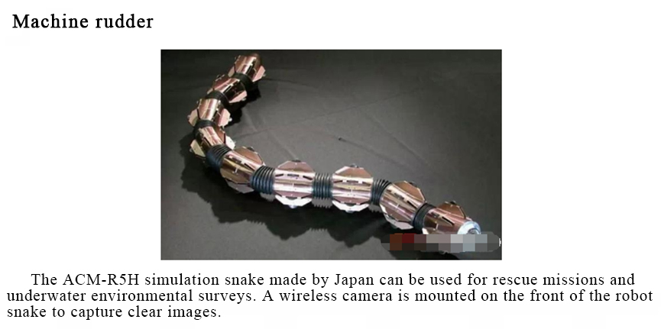
Хвостатая машина. ACM -R5H модель змеи, сделанная Японией, возможно для спасательной миссией и подводных обзоров окружающей среды. Беспроводная камера установлена впереди змеи робота для того, чтобы зафиксировать изображение яснее.
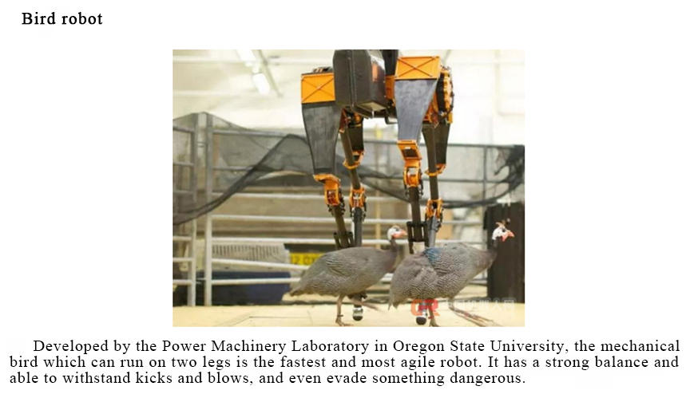
Птица робот. Разработанная Power Machinery лабораторией в университете штата Орегон, механическая птица, которая может работать на двух ногах, является самым быстрым и гибким роботом. Она обладает сильным равновесием, способна выдерживать удары и даже уклоняться от чего-то опасного.
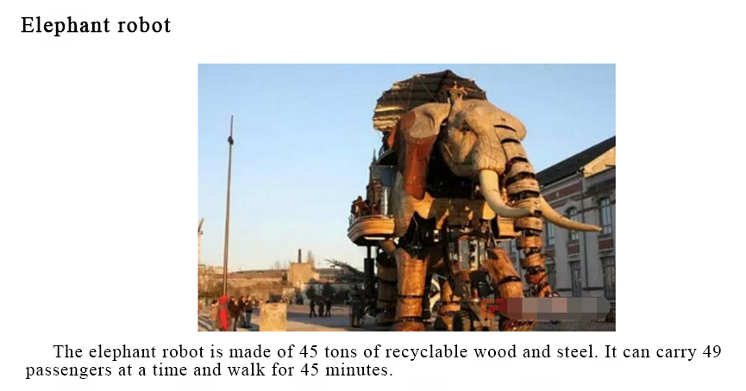
Робот Слон. Робот слона сделан из 45 тонн recyclable древесины и стали. Он может перевозить 49 пассажиров одновременно и идти 45 минут.
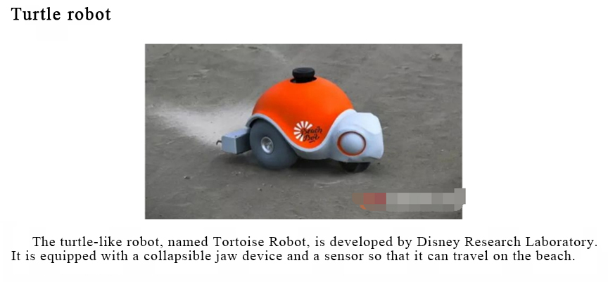

Робот черепаха. Черепаха-как робот, названный Черепаха робот, разработан Disney Research Laboratory. Он оборудован с складным прибором челюсти и датчиком так, что он сможет переместить на пляж.

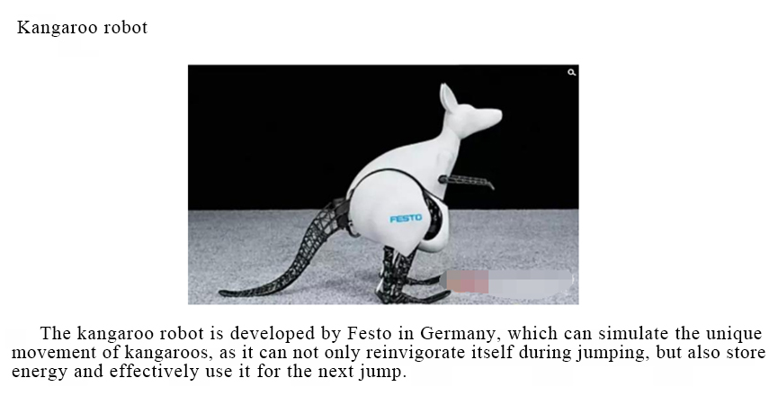
Робот Кенгуру. Робот кенгуру разработан Festo в Германии, который может сымитировать уникальное движение кенгуру, так как оно может не только активизировать себя во время прыжков, но и накапливать энергию и эффективно использовать ее для следующего прыжка.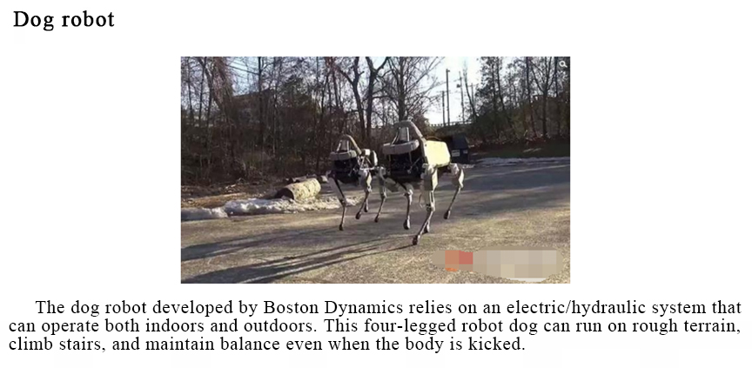
Робот собака. Робот собаки разработан Dynamics в Бостоне основана на электрической/гидровлической системе, которая может работать и внутри помещения и вне. Эта четвероногая собака-робот может бегать по пересеченной местности, подниматься по лестнице и поддерживать равновесие, даже когда тело пинают.
И что-то вроде этого:
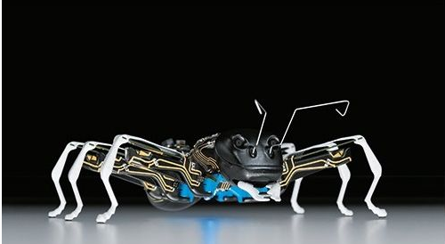 |  | 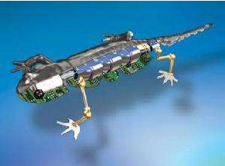
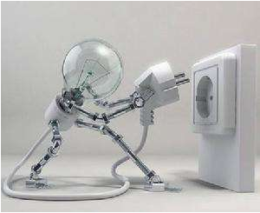 | 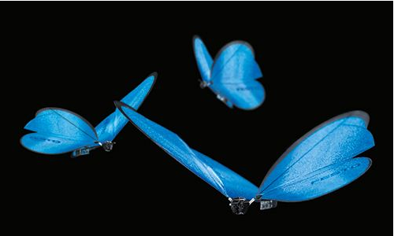
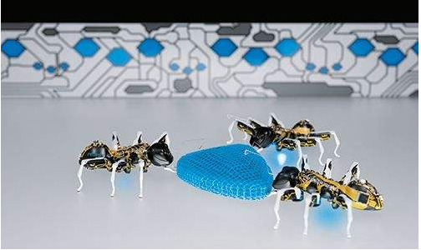 | 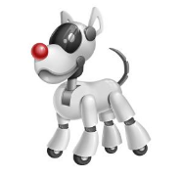

Анализ и проектирование бионического робота
Анализ:  Насекомых подразделяют на голову, грудь, живот и шесть ног.  Млекопитающих подразделяют на голову, шею, туловище, конечности, хвост и т.д..  Анализ характеристик:  Действие: бег, прыжки, полет, плавание и т. д.  Биологические характеристики: касание, зрение и т. д. (изучено на продвинутой стадии).  На начальном этапе мы можем сымитировать главным образом действия. Какие бионические роботы мы построили?  Улитка, Осьминог, Динозавр, Мини-Человек | Объяснение:  - Во-первых, нарисуйте эскиз изделия, которого вы конструируете.  - Какие части использованы для построения различных частей изделия? Как осуществляется проектирование действий?  - Какая часть должна двигаться, анализируя имитируемое действие? (т. е. где помещен сервопривод)  - Проанализируйте пункты знаний, которые могут встретиться в процессе проектирования. Например, скорость, трение, рычаг и т. д.

Разработка
1. Группировка: два или три учащихся в группе
2. Дискуссия:
(1) В группе, во первых нарисуйте изделие, которое нужно конструировать на бумаге и проанализируйте все свои части. Затем постройте робота в команде.
(2) Проанализируйте действие, которое нужно сымитировать и какие части необходимы для перемещения.

Демонстрация
После создания и проектирования действия, члены команды приходят к этапу, где функции могут быть введены роботу, которого они создают.
Объекты для демонстрации:
Создать робота, которым можно управлять с помощью мобильного телефона и нарисовать эскиз изделия на бумаге.
Критерии оценивания:

Элементы | Подробности | Коэффициент
Творческий подход | Робот является новым, творческим, уникальным и содержит несколько функций | 25%
Объективность | Цель ясна и работа является новой и потенциальной практичностью. | 25%
Рабочая нагрузка и целостность | В работе информация полная, в срок и на высоком уровне | 15%
Проектирование и производство | Структура работы рациональна, а внешний вид относится к ее функциональности | 15%
Операция и выражение | Действия завершены, утверждение ясно, (процесс развития и опыт, пункты знания, которые могут быть столкнуты в процессе развития могут быть объяснены несколькими членами через разделение труда в группе). | 10%
Командный дух | Четкое разделение труда, единство и сотрудничество; все члены команды задействованы на протяжении всего процесса. | 10%

Учащиеся создают в командах, в соответствии с разработанным рисунком группы.
Продемонстрировать работу в группах.
Оценивание.

